BỘ TÀI NGUYÊN VÀ MÔI TRƯỜNG  ________________  Số: 08/2024/TT-BTNMT | CỘNG HÒA XÃ HỘI CHỦ NGHĨA VIỆT NAM  Độc lập - Tự do - Hạnh phúc  _________________  Hà Nội, ngày 31 tháng 7 năm 2024

THÔNG TƯ
Quy định về thống kê, kiểm kê đất đai
và lập bản đồ hiện trạng sử dụng đất
________________

Căn cứ Luật Đất đai ngày 18 tháng 01 năm 2024;
Căn cứ Luật sửa đổi, bổ sung một số điều của Luật Đất đai số 31/2024/QH15, Luật Nhà ở số 27/2023/QH15, Luật Kinh doanh bất động sản số 29/2023/QH15 và Luật Các tổ chức tín dụng số 32/2024/QH15 ngày 29 tháng 6 năm 2024;
Căn cứ Nghị định số 102/2024/NĐ-CP ngày 30 tháng 7 năm 2024 của Chính phủ quy định chi tiết thi hành một số điều của Luật Đất đai;
Căn cứ Nghị định số 68/2022/NĐ-CP ngày 22 tháng 9 năm 2022 của Chính phủ quy định chức năng, nhiệm vụ, quyền hạn và cơ cấu tổ chức của Bộ Tài nguyên và Môi trường;
Theo đề nghị của Cục trưởng Cục Đăng ký và Dữ liệu thông tin đất đai,
Bộ trưởng Bộ Tài nguyên và Môi trường ban hành Thông tư quy định về thống kê, kiểm kê đất đai và lập bản đồ hiện trạng sử dụng đất.

Chương I
QUY ĐỊNH CHUNG

Điều 1. Phạm vi điều chỉnh
Thông tư này quy định về thống kê, kiểm kê đất đai và lập bản đồ hiện trạng sử dụng đất tại khoản 8 Điều 59 Luật Đất đai.
Điều 2. Đối tượng áp dụng
1. Cơ quan quản lý nhà nước về đất đai, cơ quan có chức năng quản lý đất đai ở địa phương; Văn phòng đăng ký đất đai, Chi nhánh Văn phòng đăng ký đất đai; công chức làm công tác địa chính ở xã, phường, thị trấn.
2. Bộ Quốc phòng, Bộ Công an.
3. Người sử dụng đất, người được giao quản lý đất.
4. Các cơ quan, tổ chức, cá nhân khác có liên quan đến việc thực hiện thống kê, kiểm kê đất đai và lập bản đồ hiện trạng sử dụng đất.
Điều 3. Phạm vi thống kê, kiểm kê đất đai
1. Phạm vi thống kê, kiểm kê đất đai thực hiện theo quy định tại khoản 1 Điều 57 Luật Đất đai và được xác định như sau:
a) Địa giới đơn vị hành chính các cấp xác định theo hồ sơ địa giới đơn vị hành chính mới nhất được cấp có thẩm quyền phê duyệt;
b) Trường hợp chưa thống nhất về đường địa giới đơn vị hành chính xã, phường, thị trấn (sau đây gọi là cấp xã) giữa hồ sơ địa giới đơn vị hành chính với hiện trạng đang quản lý thì các đơn vị hành chính cấp xã có liên quan cùng xác định phạm vi chưa thống nhất, cùng thực hiện thống kê, kiểm kê đất đai khu vực chưa thống nhất theo các chỉ tiêu quy định tại Điều 4 Thông tư này.
Trường hợp khu vực chưa được xác định trong hồ sơ địa giới đơn vị hành chính thì đơn vị hành chính thực tế đang quản lý khu vực đó thực hiện thống kê, kiểm kê đất đai;
c) Trường hợp đơn vị hành chính tiếp giáp biển thì phạm vi thống kê, kiểm kê đất đai thực hiện đến đường mép nước biển thấp nhất trung bình nhiều năm; trường hợp đường mép nước biển thấp nhất trung bình nhiều năm do Bộ Tài nguyên và Môi trường công bố nhưng hiện trạng không phù hợp với thực tế đang quản lý, sử dụng đất thì thống kê, kiểm kê đất đai theo hiện trạng.
Đối với khu vực biển theo quy định tại khoản 4 Điều 190 Luật Đất đai mà chưa có quyết định giao đất, cho thuê đất đồng thời giao khu vực biển để lấn biển theo quy định tại khoản 7 Điều 72 Nghị định số 102/2024/NĐ-CP ngày 30 tháng 7 năm 2024 của Chính phủ quy định chi tiết thi hành một số điều của Luật Đất đai (sau đây gọi là Nghị định số 102/2024/NĐ-CP) thì thực hiện thống kê, kiểm kê đất đai khu vực này vào loại đất có mặt nước chưa sử dụng.
2. Phạm vi kiểm kê đất đai chuyên đề được thực hiện theo quy định tại khoản 3 Điều 57 Luật Đất đai.
Điều 4. Chỉ tiêu thống kê, kiểm kê đất đai
1. Chỉ tiêu thống kê, kiểm kê đất đai là diện tích của từng loại đất, đối tượng sử dụng đất và đối tượng được giao quản lý đất được xác định như sau:
a) Đối với thống kê đất đai thì diện tích của từng loại đất, đối tượng sử dụng đất và đối tượng được giao quản lý đất được xác định trên cơ sở số liệu thống kê đất đai năm liền trước hoặc kỳ kiểm kê đất đai liền trước được rà soát lại các trường hợp có biến động đã được cập nhật, chỉnh lý trong năm thống kê đất đai theo hồ sơ địa chính;
b) Đối với kiểm kê đất đai thì diện tích của từng loại đất, đối tượng sử dụng đất và đối tượng được giao quản lý đất được xác định trên cơ sở hồ sơ địa chính và rà soát thực tế hiện trạng đang quản lý, sử dụng đất trong kỳ kiểm kê đất đai.
2. Loại đất khi thống kê, kiểm kê đất đai thực hiện theo quy định tại Điều 9 Luật Đất đai, các điều 4, 5 và 6 Nghị định số 102/2024/NĐ-CP.
Việc xác định loại đất quy định tại khoản này được thực hiện theo quy định tại Điều 10 Luật Đất đai và Điều 7 Nghị định số 102/2024/NĐ-CP. Trường hợp đất được sử dụng đất kết hợp đa mục đích theo quy định tại Điều 218 Luật Đất đai thì thống kê, kiểm kê đất đai theo loại đất chính.
3. Đối tượng sử dụng đất khi thực hiện thống kê, kiểm kê đất đai là người sử dụng đất quy định tại Điều 4 Luật Đất đai.
4. Đối tượng được giao quản lý đất khi thực hiện thống kê, kiểm kê đất đai là người chịu trách nhiệm trước Nhà nước đối với đất được giao quản lý quy định tại Điều 7 Luật Đất đai.
5. Khi thực hiện thống kê, kiểm kê đất đai thì diện tích được tổng hợp theo quy định sau:
a) Diện tích các loại đất để tổng hợp vào biểu thống kê, kiểm kê đất đai quy định tại điểm a khoản 1 Điều 5 Thông tư này ở cấp xã được tổng hợp tự động từ bản đồ kiểm kê đất đai lập theo quy định tại Điều 20 Thông tư này;
b) Diện tích các loại đất để tổng hợp vào các biểu thống kê, kiểm kê đất đai ở quận, huyện, thị xã, thành phố trực thuộc tỉnh, thành phố thuộc thành phố trực thuộc trung ương (sau đây gọi là cấp huyện); ở tỉnh, thành phố trực thuộc trung ương (sau đây gọi là cấp tỉnh) được tổng hợp từ các biểu thống kê, kiểm kê đất đai cấp dưới trực tiếp;
c) Diện tích các loại đất để tổng hợp vào các biểu thống kê, kiểm kê đất đai cả nước được tổng hợp từ các biểu thống kê, kiểm kê đất đai cấp tỉnh;
d) Tổng diện tích của đơn vị hành chính xác định theo quy định tại điểm a và điểm c khoản 1 Điều 3 Thông tư này được tổng hợp vào biểu quy định tại điểm a khoản 1 Điều 5 Thông tư này.
Đối với các trường hợp quy định tại điểm b khoản 1 Điều 3 Thông tư này thì được tổng hợp riêng phần diện tích khu vực này vào biểu quy định tại điểm a khoản 1 Điều 5 Thông tư này mà không tính vào tổng diện tích theo phạm vi địa giới đơn vị hành chính, diện tích khu vực này được tổng hợp vào tổng diện tích của đơn vị hành chính cấp trên.
6. Số liệu thống kê, kiểm kê đất đai của các cấp và cả nước thực hiện và báo cáo trên phần mềm thống kê, kiểm kê đất đai của Bộ Tài nguyên và Môi trường.
7. Mã ký hiệu loại đất, đối tượng sử dụng đất và đối tượng được giao quản lý đất quy định như sau:
a) Mã ký hiệu loại đất thực hiện theo quy định tại mục A Phụ lục II ban hành kèm theo Thông tư này;
b) Mã ký hiệu đối tượng sử dụng đất thực hiện theo quy định tại mục B Phụ lục II ban hành kèm theo Thông tư này;
c) Mã ký hiệu đối tượng được giao quản lý đất thực hiện theo quy định tại mục C Phụ lục II ban hành kèm theo Thông tư này.
8. Hệ thống các biểu thống kê, kiểm kê đất đai theo quy định tại Điều 5 Thông tư này.
Điều 5. Hệ thống các biểu thống kê, kiểm kê đất đai
1. Hệ thống biểu thống kê, kiểm kê đất đai bao gồm:
a) Biểu 01/TKKK (Thống kê, kiểm kê diện tích đất đai): để tổng hợp chung về diện tích các loại đất theo đối tượng sử dụng đất và theo đối tượng được giao quản lý đất;
b) Biểu 02/TKKK (Thống kê, kiểm kê đối tượng sử dụng đất và đối tượng được giao quản lý đất): để tổng hợp chi tiết số lượng người sử dụng đất, người được giao quản lý đất theo từng loại đất;
c) Biểu 03/TKKK (Thống kê, kiểm kê diện tích đất đai theo đơn vị hành chính): để tổng hợp số liệu diện tích các loại đất theo từng đơn vị hành chính cấp dưới trực tiếp của cấp thực hiện thống kê, kiểm kê đất đai;
d) Biểu 04/TKKK (Cơ cấu, diện tích theo loại đất, đối tượng sử dụng đất và đối tượng được giao quản lý đất): để tính toán chi tiết cơ cấu về diện tích các loại đất theo đối tượng sử dụng đất và đối tượng được giao quản lý đất;
đ) Biểu 05/TKKK (Chu chuyển diện tích của các loại đất): để xác định việc tăng hoặc giảm diện tích các loại đất trong năm thống kê đất đai, trong kỳ kiểm kê đất đai;
e) Biểu 06/TKKKQPAN (Thống kê, kiểm kê đất quốc phòng, đất an ninh): áp dụng trong thống kê, kiểm kê đất quốc phòng, đất an ninh do Bộ Quốc phòng, Bộ Công an thực hiện để tổng hợp diện tích đất quốc phòng, đất an ninh trên địa bàn cấp tỉnh.
2. Nội dung, hình thức các biểu thống kê, kiểm kê đất đai thực hiện theo quy định tại Phụ lục I ban hành kèm theo Thông tư này.

Chương II
THỐNG KÊ, KIỂM KÊ ĐẤT ĐAI CÁC CẤP VÀ CẢ NƯỚC

Mục 1
THỐNG KÊ ĐẤT ĐAI

Điều 6. Thống kê đất đai cấp xã
1. Công tác chuẩn bị:
a) Thu thập các hồ sơ, tài liệu, bản đồ, số liệu liên quan đến biến động đất đai trong năm thống kê trên địa bàn cấp xã, hồ sơ địa giới đơn vị hành chính cấp xã; số liệu kiểm kê đất đai của kỳ trước hoặc số liệu thống kê đất đai được thực hiện trong năm trước của cấp xã; tiếp nhận Danh sách các trường hợp biến động trong năm thống kê đất đai và kỳ kiểm kê đất đai tại Phụ lục IV ban hành kèm theo Thông tư này do cơ quan có chức năng quản lý đất đai cấp huyện, Văn phòng đăng ký đất đai chuyển đến;
b) Xác định phạm vi thống kê đất đai ở cấp xã theo quy định tại Điều 3 Thông tư này;
c) Phân loại, đánh giá và lựa chọn các hồ sơ, tài liệu, bản đồ, số liệu thu thập.
2. Rà soát, cập nhật, chỉnh lý các biến động đất đai trong năm thống kê:
a) Các trường hợp thay đổi về loại đất, đối tượng sử dụng đất, đối tượng được giao quản lý đất tại danh sách các trường hợp biến động trong năm thống kê đất đai do cơ quan có chức năng quản lý đất đai cấp huyện, Văn phòng đăng ký đất đai chuyển đến; cập nhật thông tin trước và sau biến động của khoanh đất vào Danh sách các trường hợp biến động trong năm thống kê đất đai và kỳ kiểm kê đất đai tại Phụ lục IV ban hành kèm theo Thông tư này;
b) Khoanh vẽ nội nghiệp vào bản đồ kiểm kê đất đai và biên tập tổng hợp các thửa đất thành các khoanh đất theo quy định tại Điều 20 Thông tư này;
c) Tính toán diện tích trong năm thống kê đất đai theo từng khoanh đất, cập nhật các khoanh đất có thay đổi lên bản đồ kiểm kê đất đai.
3. Xử lý, tổng hợp số liệu thống kê đất đai của cấp xã và lập các biểu theo quy định tại các điểm a, b, d và đ khoản 1 Điều 5 Thông tư này và lập Danh sách các khoanh đất thống kê, kiểm kê đất đai tại Phụ lục III ban hành kèm theo Thông tư này.
4. Phân tích, đánh giá hiện trạng sử dụng đất, nguyên nhân biến động đất đai trong năm thống kê đất đai so với số liệu thống kê đất đai của năm liền trước và kiểm kê đất đai của kỳ liền trước, đề xuất các giải pháp tăng cường quản lý, nâng cao hiệu quả sử dụng đất trên địa bàn cấp xã.
5. Xây dựng báo cáo kết quả thống kê đất đai cấp xã với nội dung chính:
a) Khái quát về điều kiện tự nhiên, kinh tế - xã hội; tình hình tổ chức thực hiện, nguồn số liệu, tài liệu sử dụng để tổng hợp thống kê đất đai tại cấp xã và đánh giá độ tin cậy của tài liệu, số liệu thu thập;
b) Đánh giá hiện trạng sử dụng đất; phân tích biến động đất đai trong năm thống kê đất đai;
c) Đánh giá cụ thể đối với trường hợp thay đổi về địa giới đơn vị hành chính, việc chưa thống nhất về địa giới đơn vị hành chính (nếu có);
d) Đề xuất, kiến nghị.
6. Hoàn thiện, phê duyệt kết quả thống kê đất đai cấp xã.
7. In sao và giao nộp kết quả thống kê đất đai theo quy định tại khoản 1 và điểm a khoản 4 Điều 22 Thông tư này.
Điều 7. Thống kê đất đai cấp huyện
1. Công tác chuẩn bị:
a) Xây dựng văn bản chỉ đạo và kế hoạch thực hiện thống kê đất đai trên địa bàn cấp huyện;
b) Thu thập các hồ sơ, tài liệu, số liệu liên quan đến biến động đất đai trong năm thống kê trên địa bàn cấp huyện, hồ sơ quy hoạch, kế hoạch sử dụng đất của cấp huyện, hồ sơ địa giới đơn vị hành chính cấp huyện; số liệu kiểm kê đất đai của kỳ trước hoặc số liệu thống kê đất đai được thực hiện trong năm trước của cấp huyện và tài liệu khác có liên quan;
c) Xác định phạm vi thống kê đất đai ở cấp huyện theo quy định tại Điều 3 Thông tư này;
d) Phân loại, đánh giá và lựa chọn các hồ sơ, tài liệu, số liệu thu thập.
2. Rà soát, tổng hợp các biến động đất đai trong năm thống kê đối với các trường hợp có biến động về loại đất, đối tượng sử dụng đất, đối tượng được giao quản lý đất đã thực hiện thủ tục về giao đất, cho thuê đất, chuyển mục đích sử dụng đất, thu hồi đất trong năm thống kê đất đai đối với cá nhân và cộng đồng dân cư vào Danh sách các trường hợp biến động trong năm thống kê đất đai và kỳ kiểm kê đất đai tại Phụ lục IV ban hành kèm theo Thông tư này để gửi Ủy ban nhân dân cấp xã, trừ các đơn vị cấp xã đã có cơ sở dữ liệu đất đai đang được quản lý, vận hành đồng bộ ở các cấp.
3. Hướng dẫn, kiểm tra, đôn đốc, giải quyết khó khăn, vướng mắc trong quá trình tổ chức thực hiện thống kê đất đai của cấp xã.
4. Tiếp nhận kết quả thống kê đất đai của cấp xã:
a) Rà soát, kiểm tra kết quả thống kê đất đai của cấp xã về tính đầy đủ và nội dung thống kê đất đai theo quy định;
b) Chỉ đạo cấp xã chỉnh sửa, hoàn thiện số liệu, báo cáo kết quả thống kê đất đai (nếu có).
5. Xử lý, tổng hợp số liệu thống kê đất đai của cấp huyện và lập các biểu theo quy định tại các điểm a, b, c, d và đ khoản 1 Điều 5 Thông tư này.
6. Phân tích, đánh giá hiện trạng sử dụng đất, nguyên nhân biến động đất đai trong năm thống kê đất đai so với số liệu thống kê đất đai của năm liền trước và kiểm kê đất đai của kỳ liền trước, đề xuất các giải pháp tăng cường quản lý, nâng cao hiệu quả sử dụng đất trên địa bàn cấp huyện.
7. Xây dựng báo cáo kết quả thống kê đất đai cấp huyện với nội dung chính:
a) Khái quát về điều kiện tự nhiên, kinh tế - xã hội; tình hình tổ chức thực hiện, nguồn số liệu, tài liệu sử dụng để tổng hợp thống kê đất đai tại cấp huyện và đánh giá độ tin cậy của tài liệu, số liệu thu thập;
b) Đánh giá hiện trạng sử dụng đất; đánh giá tình hình thực hiện kế hoạch sử dụng đất hằng năm cấp huyện; phân tích biến động đất đai trong năm thống kê đất đai;
c) Đánh giá cụ thể đối với trường hợp thay đổi về địa giới đơn vị hành chính, việc chưa thống nhất về địa giới đơn vị hành chính (nếu có);
d) Đề xuất, kiến nghị.
8. Hoàn thiện, phê duyệt kết quả thống kê đất đai cấp huyện.
9. In sao và giao nộp kết quả thống kê đất đai cấp huyện theo quy định tại khoản 2 và điểm a khoản 4 Điều 22 Thông tư này.
Điều 8. Thống kê đất đai cấp tỉnh
1. Công tác chuẩn bị:
a) Xây dựng văn bản chỉ đạo và kế hoạch thực hiện thống kê đất đai trên địa bàn cấp tỉnh;
b) Thu thập các hồ sơ, tài liệu, số liệu liên quan đến biến động đất đai trong năm thống kê trên địa bàn cấp tỉnh, hồ sơ quy hoạch, kế hoạch sử dụng đất của cấp tỉnh, hồ sơ địa giới đơn vị hành chính cấp tỉnh; số liệu kiểm kê đất đai của kỳ trước hoặc số liệu thống kê đất đai được thực hiện trong năm trước của cấp tỉnh và các tài liệu khác có liên quan;
c) Xác định phạm vi thống kê đất đai ở cấp tỉnh theo quy định tại Điều 3 Thông tư này;
d) Phân loại, đánh giá và lựa chọn các hồ sơ, tài liệu, số liệu thu thập.
2. Rà soát, tổng hợp các biến động đất đai trong năm thống kê đối với các trường hợp có biến động về loại đất, đối tượng sử dụng đất, đối tượng được giao quản lý đất đã thực hiện thủ tục về giao đất, cho thuê đất, chuyển mục đích sử dụng đất, thu hồi đất trong năm thống kê đất đai đối với tổ chức trong nước; tổ chức tôn giáo, tổ chức tôn giáo trực thuộc; người gốc Việt Nam định cư ở nước ngoài, tổ chức kinh tế có vốn đầu tư nước ngoài; tổ chức nước ngoài có chức năng ngoại giao vào Danh sách các trường hợp biến động trong năm thống kê đất đai và kỳ kiểm kê đất đai tại Phụ lục IV ban hành kèm theo Thông tư này để gửi Ủy ban nhân dân cấp xã, cấp huyện, trừ các đơn vị cấp xã đã có cơ sở dữ liệu đất đai đang được quản lý, vận hành đồng bộ ở các cấp.
3. Hướng dẫn, kiểm tra, đôn đốc, giải quyết khó khăn, vướng mắc trong quá trình tổ chức thực hiện thống kê đất đai của cấp huyện, cấp xã.
4. Tiếp nhận kết quả thống kê đất đai của cấp huyện và kết quả thống kê đất quốc phòng, đất an ninh do Bộ Quốc phòng và Bộ Công an chuyển đến:
a) Rà soát, kiểm tra kết quả thống kê đất đai của cấp huyện về tính đầy đủ và nội dung thống kê đất đai theo quy định; chỉ đạo cấp huyện chỉnh sửa, hoàn thiện số liệu, báo cáo kết quả thống kê đất đai (nếu có);
b) Rà soát, đối chiếu số liệu đất quốc phòng, đất an ninh do Bộ Quốc phòng và Bộ Công an chuyên đến với số liệu địa phương tổng hợp; trường hợp số liệu có sự sai lệch thì đề nghị Bộ Quốc phòng và Bộ Công an xem xét để thống nhất.
5. Xử lý, tổng hợp số liệu thống kê đất đai của cấp tỉnh và lập các biểu theo quy định tại các điểm điểm a, b, c, d và đ khoản 1 Điều 5 Thông tư này.
6. Phân tích, đánh giá hiện trạng sử dụng đất, nguyên nhân biến động đất đai trong năm thống kê đất đai so với số liệu thống kê đất đai của năm liền trước và kiểm kê đất đai của kỳ liền trước, đề xuất các giải pháp tăng cường quản lý, nâng cao hiệu quả sử dụng đất trên địa bàn cấp tỉnh.
7. Xây dựng báo cáo kết quả thống kê đất đai cấp tỉnh với nội dung chính:
a) Khái quát về điều kiện tự nhiên, kinh tế - xã hội; tình hình tổ chức thực hiện, nguồn số liệu, tài liệu sử dụng để tổng hợp thống kê đất đai tại cấp tỉnh và đánh giá độ tin cậy của tài liệu, số liệu thu thập;
b) Đánh giá hiện trạng sử dụng đất; đánh giá tình hình thực hiện quy hoạch, kế hoạch sử dụng đất trong năm thống kê đất đai; phân tích biến động đất đai trong năm thống kê đất đai;
c) Đánh giá đối với trường hợp thay đổi về địa giới đơn vị hành chính, việc chưa thống nhất về địa giới đơn vị hành chính (nếu có);
d) Đề xuất, kiến nghị biện pháp nâng cao hiệu quả quản lý, sử dụng đất.
8. Chỉnh sửa, hoàn thiện số liệu, báo cáo kết quả thống kê đất đai cấp tỉnh trong trường hợp Bộ Tài nguyên và Môi trường đề nghị theo quy định tại khoản 2 Điều 9 Thông tư này.
9. Hoàn thiện, phê duyệt và công bố kết quả thống kê đất đai cấp tỉnh theo quy định tại khoản 3 Điều 59 Luật Đất đai.
10. In sao và giao nộp kết quả thống kê đất đai theo quy định tại khoản 3 và điểm b khoản 4 Điều 22 Thông tư này.
Điều 9. Thống kê đất đai cả nước
1. Công tác chuẩn bị:
a) Xây dựng văn bản chỉ đạo Ủy ban nhân dân cấp tỉnh thực hiện thống kê đất đai;
b) Thu thập các hồ sơ, tài liệu, số liệu liên quan đến kiểm kê đất đai của kỳ trước, thống kê đất đai năm trước của cả nước.
2. Tiếp nhận kết quả thống kê đất quốc phòng, đất an ninh của Bộ Quốc phòng, Bộ Công an; tiếp nhận kết quả thống kê đất đai của cấp tỉnh và chỉ đạo chỉnh sửa, hoàn thiện số liệu, báo cáo kết quả thống kê đất đai (nếu có), đồng thời đề nghị Ủy ban nhân dân cấp tỉnh xem xét lại việc công bố kết quả thống kê đất đai của địa phương.
3. Xử lý, tổng hợp số liệu thống kê đất đai cả nước và lập các biểu theo quy định tại các điểm a, b, c, d và đ khoản 1 Điều 5 Thông tư này.
4. Phân tích, đánh giá hiện trạng sử dụng đất, nguyên nhân biến động đất đai trong năm thống kê đất đai so với số liệu thống kê đất đai của năm liền trước và kiểm kê đất đai của kỳ liền trước, đề xuất các giải pháp tăng cường quản lý, nâng cao hiệu quả sử dụng đất cả nước.
5. Xây dựng báo cáo kết quả thống kê đất đai cả nước với nội dung chính:
a) Tình hình tổ chức thực hiện thống kê đất đai;
b) Đánh giá hiện trạng sử dụng đất, phân tích biến động đất đai trong năm thống kê đất đai;
c) Đề xuất, kiến nghị biện pháp tăng cường quản lý sử dụng đất đai.
6. Hoàn thiện và công bố kết quả thống kê đất đai cả nước theo quy định tại khoản 4 Điều 59 Luật Đất đai.

Mục 2
KIỂM KÊ ĐẤT ĐAI

Điều 10. Kiểm kê đất đai cấp xã
1. Công tác chuẩn bị:
a) Xây dựng kế hoạch thực hiện kiểm kê đất đai trên địa bàn cấp xã;
b) Phổ biến, quán triệt nhiệm vụ đến các cán bộ và tuyên truyền cho người dân về kế hoạch thực hiện kiểm kê đất đai;
c) Đánh giá thực trạng nguồn lực, thiết bị kỹ thuật; phân công trách nhiệm và sự phối hợp giữa các lực lượng liên quan của cấp xã để thực hiện đảm bảo về nội dung và thời gian theo quy định;
d) Thu thập các hồ sơ, tài liệu, bản đồ, số liệu liên quan đến biến động đất đai trong kỳ kiểm kê đất đai trên địa bàn cấp xã, hồ sơ kết quả kiểm kê đất đai kỳ trước và kết quả thống kê đất đai hằng năm trong kỳ kiểm kê đất đai của cấp xã; rà soát cơ sở dữ liệu đất đai (nếu có); tiếp nhận Danh sách các trường hợp biến động trong năm thống kê đất đai và kỳ kiểm kê đất đai tại Phụ lục IV ban hành kèm theo Thông tư này do cơ quan có chức năng quản lý đất đai cấp huyện, Văn phòng đăng ký đất đai chuyển đến;
đ) Xác định phạm vi kiểm kê đất đai ở cấp xã theo quy định tại Điều 3 Thông tư này.
2. Rà soát, đối chiếu, lựa chọn các tài liệu, số liệu, bản đồ thu thập để sử dụng cho lập bản đồ kiểm kê đất đai:
a) Đối với cấp xã đã có cơ sở dữ liệu đất đai được xây dựng sau thời điểm lập bản đồ kiểm kê đất đai kỳ trước mà đang được vận hành thì sử dụng cơ sở dữ liệu đất đai để thực hiện lập bản đồ kiểm kê đất đai;
b) Đối với cấp xã chưa có cơ sở dữ liệu đất đai nhưng đã có bản đồ địa chính thành lập sau thời điểm lập bản đồ kiểm kê đất đai kỳ trước thì sử dụng bản đồ địa chính để thực hiện lập bản đồ kiểm kê đất đai.
Đối với cấp xã có bản đồ kiểm kê đất đai kỳ trước được lập từ bản đồ địa chính nhưng tại thời điểm kiểm kê đất đai chưa xây dựng cơ sở dữ liệu đất đai thì sử dụng bản đồ kiểm kê đất đai kỳ trước;
c) Đối với cấp xã có bản đồ kiểm kê đất đai kỳ trước chưa được lập từ bản đồ địa chính và không có các nguồn tài liệu tại điểm a và điểm b khoản này thì sử dụng các nguồn tài liệu sau (nếu có): bình đồ ảnh mới thành lập trước thời điểm kiểm kê không quá 02 năm đã được nắn chỉnh về cơ sở toán học của bản đồ kiểm kê đất đai cần lập theo quy định; dữ liệu không gian đất đai nền; cơ sở dữ liệu nền địa lý quốc gia; hệ thống bản đồ địa hình quốc gia mới thành lập sau kỳ kiểm kê đất đai gần nhất có tỷ lệ lớn hơn hoặc bằng tỷ lệ bản đồ kiểm kê đất đai đã lập kỳ trước để lập bản đồ kiểm kê đất đai.
3. In tài liệu phục vụ cho kiểm kê đất đai.
4. Điều tra, rà soát, cập nhật, chỉnh lý các biến động đất đai trong kỳ kiểm kê:
a) Rà soát các trường hợp thay đổi về loại đất, đối tượng sử dụng đất, đối tượng được giao quản lý đất tại danh sách các trường hợp biến động trong kỳ kiểm kê đất đai do cơ quan có chức năng quản lý đất đai cấp huyện, Văn phòng đăng ký đất đai chuyển đến; cập nhật thông tin trước và sau biến động của khoanh đất vào Danh sách các trường hợp biến động trong năm thống kê đất đai và kỳ kiểm kê đất đai tại Phụ lục IV ban hành kèm theo Thông tư này;
b) Rà soát khoanh vẽ nội nghiệp phục vụ lập bản đồ kiểm kê đất đai; tài liệu sử dụng cho điều tra kiểm kê đối với các trường hợp có biến động đã thực hiện thủ tục hành chính về đất đai và biên tập tổng hợp các thửa đất thành các khoanh đất theo quy định tại Điều 20 Thông tư này; in bản đồ kiểm kê đất đai phục vụ điều tra khoanh vẽ ngoại nghiệp;
c) Điều tra đối soát ngoài thực địa, xác định ranh giới các khoanh đất theo loại đất, đối tượng sử dụng đất, đối tượng được giao quản lý đất;
d) Chuyển vẽ, xử lý tiếp biên, đóng vùng các khoanh đất và cập nhật thông tin loại đất, đối tượng sử dụng đất, đối tượng được giao quản lý đất lên bản đồ kiểm kê đất đai dạng số từ kết quả điều tra thực địa theo chỉ tiêu kiểm kê chi tiết;
đ) Chuyển vẽ, xử lý tiếp biên, đóng vùng các khoanh đất sau khi đã thực hiện theo quy định tại điểm b và điểm c khoản này để biên tập, lập bản đồ kiểm kê đất đai theo quy định tại Điều 20 Thông tư này;
e) Lập Danh sách các khoanh đất thống kê, kiểm kê đất đai theo quy định tại Phụ lục III ban hành kèm theo Thông tư này.
5. Xử lý, tổng hợp số liệu kiểm kê đất đai của cấp xã, lập các biểu quy định tại các điểm a, b, d và đ khoản 1 Điều 5 Thông tư này.
6. Xây dựng báo cáo thuyết minh hiện trạng sử dụng đất với nội dung chính:
a) Khái quát về tình hình quản lý đất đai của địa phương;
b) Hiện trạng sử dụng đất theo từng loại đất trong các nhóm đất (nhóm đất nông nghiệp, nhóm đất phi nông nghiệp và nhóm đất chưa sử dụng);
c) Hiện trạng sử dụng đất theo đối tượng sử dụng đất và đối tượng được giao quản lý đất;
d) So sánh, phân tích, đánh giá hiện trạng sử dụng đất của kỳ kiểm kê đất đai với kỳ kiểm kê đất đai liền trước.
7. Lập bản đồ hiện trạng sử dụng đất cấp xã và xây dựng báo cáo thuyết minh bản đồ hiện trạng sử dụng đất theo quy định tại các điều 16, 17, 18 và 19 Thông tư này.
8. Xây dựng báo cáo kết quả kiểm kê đất đai cấp xã với nội dung chính:
a) Khái quát về điều kiện tự nhiên, kinh tế - xã hội; tình hình tổ chức thực hiện, phương pháp điều tra, thu thập số liệu kiểm kê đất đai, nguồn gốc số liệu thu thập tại cấp xã và đánh giá độ tin cậy của số liệu thu thập;
b) Đánh giá hiện trạng sử dụng đất theo các chỉ tiêu kiểm kê đất đai; phân tích nguyên nhân biến động về sử dụng đất của năm kiểm kê đất đai với số liệu của 02 kỳ kiểm kê đất đai gần nhất;
c) Đánh giá tình hình chưa thống nhất về đường địa giới đơn vị hành chính thực hiện trong kỳ kiểm kê đất đai (nếu có);
d) Đề xuất, kiến nghị biện pháp nâng cao hiệu quả quản lý, sử dụng đất.
9. Kiểm tra, nghiệm thu kết quả kiểm kê đất đai của cấp xã.
10. Hoàn thiện, phê duyệt kết quả kiểm kê đất đai của cấp xã.
11. In sao và giao nộp kết quả kiểm kê đất đai theo quy định tại khoản 1 và điểm a khoản 5 Điều 23 Thông tư này.
Điều 11. Kiểm kê đất đai cấp huyện
1. Công tác chuẩn bị:
a) Xây dựng kế hoạch thực hiện kiểm kê đất đai trên địa bàn cấp huyện;
b) Xây dựng văn bản chỉ đạo, đôn đốc thực hiện kiểm kê đất đai;
c) Phổ biến, quán triệt nhiệm vụ đến Ủy ban nhân dân cấp xã và các phòng, ban chuyên môn của cấp huyện về kế hoạch thực hiện kiểm kê đất đai;
d) Đánh giá thực trạng nguồn lực, thiết bị kỹ thuật; phân công trách nhiệm và sự phối hợp giữa các đơn vị liên quan của cấp huyện để thực hiện đảm bảo về nội dung và thời gian theo quy định;
đ) Thu thập các hồ sơ, tài liệu, bản đồ, số liệu liên quan đến biến động đất đai trong kỳ kiểm kê đất đai trên địa bàn cấp huyện, hồ sơ quy hoạch, kế hoạch sử dụng đất cấp huyện, hồ sơ địa giới đơn vị hành chính cấp huyện; hồ sơ kết quả kiểm kê đất đai kỳ trước, kết quả thống kê đất đai hằng năm trong kỳ kiểm kê đất đai của cấp huyện và các tài liệu khác có liên quan;
e) Xác định phạm vi kiểm kê đất đai ở cấp huyện theo quy định tại Điều 3 Thông tư này;
g) Phân loại, đánh giá và lựa chọn các hồ sơ, tài liệu, bản đồ, số liệu thu thập.
2. Rà soát, tổng hợp các biến động đất đai trong kỳ kiểm kê đối với các trường hợp có biến động về loại đất, đối tượng sử dụng đất, đối tượng được giao quản lý đất đã thực hiện thủ tục về giao đất, cho thuê đất, chuyển mục đích sử dụng đất, thu hồi đất trong kỳ kiểm kê đất đai đối với cá nhân và cộng đồng dân cư vào Danh sách các trường hợp biến động trong năm thống kê đất đai và kỳ kiểm kê đất đai tại Phụ lục IV ban hành kèm theo Thông tư này để gửi Ủy ban nhân dân cấp xã, trừ các đơn vị cấp xã đã xây dựng cơ sở dữ liệu đất đai sử dụng đồng bộ ở các cấp.
3. In tài liệu phục vụ cho kiểm kê đất đai.
4. Hướng dẫn, kiểm tra, đôn đốc, giải quyết khó khăn, vướng mắc trong quá trình tổ chức thực hiện kiểm kê đất đai của cấp xã.
5. Tiếp nhận kết quả kiểm kê đất đai của cấp xã:
a) Rà soát, kiểm tra kết quả kiểm kê đất đai của cấp xã về tính đầy đủ và nội dung kiểm kê đất đai theo quy định;
b) Chỉ đạo cấp xã chỉnh sửa, hoàn thiện số liệu, báo cáo kết quả kiểm kê đất đai (nếu có).
6. Xử lý, tổng hợp số liệu kiểm kê đất đai của cấp huyện, lập các biểu quy định tại các điểm a, b, c, d và đ khoản 1 Điều 5 Thông tư này và xây dựng báo cáo thuyết minh hiện trạng sử dụng đất theo quy định tại khoản 6 Điều 10 Thông tư này.
7. Lập bản đồ hiện trạng sử dụng đất và xây dựng báo cáo thuyết minh bản đồ hiện trạng sử dụng đất cấp huyện theo quy định tại các điều 16, 17, 18 và 19 Thông tư này.
8. Xây dựng báo cáo kết quả kiểm kê đất đai cấp huyện với nội dung chính:
a) Khái quát về điều kiện tự nhiên, kinh tế - xã hội; tình hình tổ chức thực hiện, nguồn số liệu, tài liệu sử dụng để tổng hợp kiểm kê đất đai tại cấp huyện và đánh giá độ tin cậy của tài liệu, số liệu thu thập;
b) Đánh giá hiện trạng sử dụng đất; đánh giá tình hình thực hiện kế hoạch sử dụng đất 05 năm của cấp huyện; phân tích nguyên nhân biến động của năm kiểm kê đất đai với số liệu của 02 kỳ kiểm kê đất đai gần nhất;
c) Đánh giá tình hình chưa thống nhất về đường địa giới đơn vị hành chính thực hiện trong kỳ kiểm kê đất đai (nếu có);
d) Đề xuất, kiến nghị biện pháp nâng cao hiệu quả quản lý, sử dụng đất.
9. Kiểm tra, nghiệm thu kết quả kiểm kê đất đai của cấp huyện.
10. Hoàn thiện, phê duyệt kết quả kiểm kê đất đai của cấp huyện.
11. In sao và giao nộp kết quả kiểm kê đất đai theo quy định tại khoản 2 và điểm a khoản 5 Điều 23 Thông tư này.
Điều 12. Kiểm kê đất đai cấp tỉnh
1. Công tác chuẩn bị:
a) Xây dựng kế hoạch thực hiện kiểm kê đất đai trên địa bàn cấp tỉnh;
b) Xây dựng văn bản chỉ đạo, hướng dẫn, đôn đốc thực hiện kiểm kê đất đai;
c) Phổ biến, quán triệt nhiệm vụ đến Ủy ban nhân dân cấp xã, Ủy ban nhân dân cấp huyện và các sở, ban, ngành của cấp tỉnh về kế hoạch kiểm kê đất đai;
d) Tổ chức tập huấn chuyên môn cho Ủy ban nhân dân cấp xã, Ủy ban nhân dân cấp huyện và các sở, ban, ngành của cấp tỉnh có liên quan;
đ) Thu thập các hồ sơ, tài liệu, bản đồ, số liệu liên quan đến biến động đất đai trong kỳ kiểm kê đất đai trên địa bàn cấp tỉnh, hồ sơ quy hoạch, kế hoạch sử dụng đất cấp tỉnh, hồ sơ địa giới đơn vị hành chính cấp tỉnh; hồ sơ kết quả kiểm kê đất đai kỳ trước, kết quả thống kê đất đai hằng năm trong kỳ kiểm kê đất đai của cấp tỉnh và các tài liệu khác có liên quan;
e) Xác định phạm vi kiểm kê đất đai ở cấp tỉnh theo quy định tại Điều 3 Thông tư này;
g) Phân loại, đánh giá và lựa chọn các hồ sơ, tài liệu, bản đồ, số liệu thu thập đê sử dụng cho kiểm kê đất đai.
2. Rà soát, tổng hợp các biến động đất đai trong kỳ kiểm kê đối với các trường hợp có thay đổi về loại đất, đối tượng sử dụng đất, đối tượng quản lý đất đã thực hiện thủ tục về giao đất, cho thuê đất, chuyển mục đích sử dụng đất, thu hồi đất trong kỳ kiểm kê đất đai đối với tổ chức trong nước; tổ chức tôn giáo, tổ chức tôn giáo trực thuộc; người gốc Việt Nam định cư ở nước ngoài, tổ chức kinh tế có vốn đầu tư nước ngoài; tổ chức nước ngoài có chức năng ngoại giao vào Danh sách các trường hợp biến động trong năm thống kê đất đai và kỳ kiểm kê đất đai tại Phụ lục IV ban hành kèm theo Thông tư này để gửi Ủy ban nhân dân cấp xã, cấp huyện, trừ các đơn vị hành chính đã xây dựng cơ sở dữ liệu đất đai sử dụng đồng bộ ở các cấp.
3. In tài liệu phục vụ cho kiểm kê đất đai.
4. Hướng dẫn, kiểm tra, đôn đốc, giải quyết khó khăn, vướng mắc trong quá trình tổ chức thực hiện kiểm kê đất đai của cấp huyện, cấp xã.
5. Tiếp nhận kết quả kiểm kê đất đai của cấp huyện và kết quả kiểm kê đất quốc phòng, đất an ninh do Bộ Quốc phòng và Bộ Công an chuyển đến:
a) Rà soát, kiểm tra kết quả kiểm kê đất đai của cấp huyện về tính đầy đủ và nội dung kiểm kê đất đai theo quy định; chỉ đạo cấp huyện chỉnh sửa, hoàn thiện số liệu, báo cáo kết quả kiểm kê đất đai (nếu có);
b) Rà soát, đối chiếu số liệu đất quốc phòng, đất an ninh do Bộ Quốc phòng và Bộ Công an chuyển đến với số liệu do địa phương tổng hợp; trường hợp số liệu có sự sai lệch thì đề nghị Bộ Quốc phòng và Bộ Công an xem xét để thống nhất.
6. Xử lý, tổng hợp số liệu kiểm kê đất đai của cấp tỉnh, lập các biểu quy định tại các điểm a, b, c, d và đ khoản 1 Điều 5 Thông tư này và xây dựng báo cáo thuyết minh hiện trạng sử dụng đất theo quy định tại khoản 6 Điều 10 Thông tư này.
7. Lập bản đồ hiện trạng sử dụng đất và xây dựng báo cáo thuyết minh bản đồ hiện trạng sử dụng đất cấp tỉnh theo quy định tại các điều 16, 17, 18 và 19 Thông tư này.
8. Xây dựng báo cáo kết quả kiểm kê đất đai cấp tỉnh với nội dung chính:
a) Khái quát về điều kiện tự nhiên, kinh tế - xã hội; tình hình tổ chức thực hiện, nguồn số liệu, tài liệu sử dụng để tổng hợp kiểm kê đất đai tại cấp tỉnh; đánh giá độ tin cậy của tài liệu, số liệu thu thập;
b) Đánh giá hiện trạng sử dụng đất; tình hình thực hiện kế hoạch sử dụng đất 05 năm cấp tỉnh; phân tích nguyên nhân biến động về sử dụng đất của năm kiểm kê đất đai với số liệu của 02 kỳ kiểm kê đất đai gần nhất;
c) Đánh giá đối với trường hợp thay đổi về địa giới đơn vị hành chính, việc chưa thống nhất về địa giới đơn vị hành chính (nếu có);
d) Đề xuất, kiến nghị biện pháp nâng cao hiệu quả quản lý, sử dụng đất.
9. Kiểm tra, nghiệm thu kết quả kiểm kê đất đai của cấp tỉnh.
10. Hoàn thiện, phê duyệt kết quả kiểm kê đất đai của cấp tỉnh.
11. Chỉnh sửa, hoàn thiện số liệu, báo cáo kết quả kiểm kê đất đai cấp tỉnh trong trường hợp Bộ Tài nguyên và Môi trường đề nghị theo quy định tại khoản 3 Điều 13 Thông tư này.
12. In sao và giao nộp kết quả kiểm kê đất đai theo quy định tại khoản 3 và điểm b khoản 5 Điều 23 Thông tư này.
Điều 13. Kiểm kê đất đai cả nước
1. Công tác chuẩn bị:
a) Xây dựng văn bản chỉ đạo Ủy ban nhân dân cấp tỉnh thực hiện kiểm kê đất đai;
b) Xây dựng kế hoạch thực hiện kiểm kê đất đai và các tài liệu hướng dẫn chuyên môn (nếu có);
c) Tổ chức tập huấn chuyên môn cho Ủy ban nhân dân cấp tỉnh và các cơ quan có liên quan;
d) Thu thập các hồ sơ, tài liệu, bản đồ, số liệu liên quan trong kỳ kiểm kê đất đai, quy hoạch, kế hoạch sử dụng đất quốc gia; hồ sơ kết quả kiểm kê đất đai kỳ trước, kết quả thống kê đất đai hằng năm trong kỳ kiểm kê đất đai của cả nước và các tài liệu khác có liên quan.
2. Hướng dẫn, kiểm tra, đôn đốc việc thực hiện kiểm kê đất đai trên phạm vi cả nước.
3. Tiếp nhận kết quả kiểm kê đất quốc phòng, đất an ninh của Bộ Quốc phòng, Bộ Công an; tiếp nhận kết quả kiểm kê đất đai của cấp tỉnh và chỉ đạo chỉnh sửa, hoàn thiện số liệu, báo cáo kết quả kiểm kê đất đai (nếu có).
4. Xử lý, tổng hợp số liệu kiểm kê đất đai cả nước; lập các biểu quy định tại các điểm a, b, c, d và đ khoản 1 Điều 5 Thông tư này và xây dựng báo cáo thuyết minh hiện trạng sử dụng đất theo quy định tại khoản 6 Điều 10 Thông tư này.
5. Lập bản đồ hiện trạng sử dụng đất, xây dựng báo cáo thuyết minh bản đồ hiện trạng sử dụng đất của cả nước theo quy định tại các điều 16, 17, 18 và 19 Thông tư này.
6. Xây dựng báo cáo kết quả kiểm kê đất đai cả nước với nội dung chính:
a) Tình hình tổ chức thực hiện kiểm kê đất đai của cả nước;
b) Phân tích, đánh giá hiện trạng sử dụng đất; phân tích nguyên nhân biến động về sử dụng đất giữa năm kiểm kê đất đai với số liệu của 02 kỳ kiểm kê đất đai gần nhất; tình hình chưa thống nhất về đường địa giới đơn vị hành chính cấp tỉnh thực hiện trong kỳ kiểm kê đất đai (nếu có);
c) Đề xuất, kiến nghị biện pháp nâng cao hiệu quả quản lý, sử dụng đất.
7. Kiểm tra, nghiệm thu kết quả kiểm kê đất đai cả nước.
8. Hoàn thiện và báo cáo Thủ tướng Chính phủ kết quả kiểm kê đất đai cả nước.
9. In sao và công bố kết quả kiểm kê đất đai theo quy định tại khoản 4 và điểm c khoản 5 Điều 23 Thông tư này.

Mục 3
THỐNG KÊ, KIỂM KÊ ĐẤT QUỐC PHÒNG, ĐẤT AN NINH
VÀ KIỂM KÊ ĐẤT ĐAI CHUYÊN ĐỀ

Điều 14. Thống kê, kiểm kê đất quốc phòng, đất an ninh
1. Thống kê, kiểm kê đất quốc phòng, đất an ninh do Bộ Quốc phòng, Bộ Công an chủ trì, phối hợp với Ủy ban nhân dân cấp tỉnh thực hiện.
2. Ủy ban nhân dân cấp tỉnh chỉ đạo, hướng dẫn Ủy ban nhân dân cấp dưới trong việc phối hợp với Bộ Quốc phòng, Bộ Công an rà soát, thống nhất các địa điểm và diện tích đất quốc phòng, đất an ninh ở địa phương.
3. Việc thống kê, kiểm kê đất quốc phòng, đất an ninh theo chỉ tiêu các loại đất quy định tại điểm c khoản 3 Điều 9 Luật Đất đai; khoản 3 Điều 5 Nghị định số 102/2024/NĐ-CP và được tổng hợp vào biểu quy định tại điểm e khoản 1 Điều 5 Thông tư này.
4. Kết quả thống kê, kiểm kê đất quốc phòng, đất an ninh gồm báo cáo và biểu số liệu thống kê, kiểm kê quy định tại điểm e khoản 1 Điều 5 Thông tư này.
5. Bộ Quốc phòng, Bộ Công an gửi kết quả thống kê, kiểm kê đất quốc phòng, đất an ninh trên phạm vi cả nước về Bộ Tài nguyên và Môi trường trước ngày 31 tháng 3 của năm kế tiếp đối với kết quả thống kê đất đai; trước ngày 30 tháng 6 của năm kế tiếp đối với kết quả kiểm kê đất đai.
Điều 15. Kiểm kê đất đai chuyên đề
1. Kiểm kê đất đai chuyên đề là việc kiểm kê chuyên sâu về một hoặc một số chỉ tiêu loại đất quy định tại Điều 9 Luật Đất đai, các điều 4, 5 và 6 Nghị định số 102/2024/NĐ-CP; loại đối tượng sử dụng đất quy định tại khoản 3 Điều 4 Thông tư này; loại đối tượng được giao quản lý đất quy định tại khoản 4 Điều 4 Thông tư này và các nội dung khác có liên quan theo yêu cầu của quản lý nhà nước về đất đai trong từng thời kỳ.
2. Nội dung, hoạt động kiểm kê đất đai chuyên đề được thực hiện theo quyết định của Bộ trưởng Bộ Tài nguyên và Môi trường, quyết định của Chủ tịch Ủy ban nhân dân cấp tỉnh.
3. Căn cứ quyết định của Bộ trưởng Bộ Tài nguyên và Môi trường về kiểm kê đất đai chuyên đề, đơn vị được giao thực hiện kiểm kê chuyên đề có trách nhiệm xây dựng trình Bộ trưởng Bộ Tài nguyên và Môi trường hướng dẫn chỉ tiêu, biểu mẫu, kế hoạch, trình tự thực hiện và giao nộp kết quả kiểm kê đất đai chuyên đề.
4. Căn cứ quyết định của Chủ tịch Ủy ban nhân dân cấp tỉnh về kiểm kê đất đai chuyên đề, đơn vị được giao thực hiện kiểm kê đất đai chuyên đề có trách nhiệm xây dựng trình Chủ tịch Ủy ban nhân dân cấp tỉnh hướng dẫn chỉ tiêu, biểu mẫu, kế hoạch, trình tự thực hiện và giao nộp kết quả kiểm kê đất đai chuyên đề.

Mục 4
BẢN ĐỒ HIỆN TRẠNG SỬ DỤNG ĐẤT

Điều 16. Quy định chung về lập bản đồ hiện trạng sử dụng đất
1. Bản đồ hiện trạng sử dụng đất được lập theo từng đơn vị hành chính cấp xã, cấp huyện, cấp tỉnh, các vùng kinh tế - xã hội và cả nước để thể hiện sự phân bố các loại đất tại thời điểm kiểm kê đất đai, gồm:
a) Bản đồ hiện trạng sử dụng đất cấp xã được lập trên cơ sở tổng hợp, khái quát hóa nội dung của bản đồ kiểm kê đất đai quy định tại Điều 20 Thông tư này;
b) Bản đồ hiện trạng sử dụng đất cấp huyện và cấp tỉnh được lập trên cơ sở tiếp biên, tổng hợp, khái quát hóa nội dung bản đồ hiện trạng sử dụng đất của các đơn vị hành chính trực thuộc;
c) Bản đồ hiện trạng sử dụng đất các vùng kinh tế - xã hội được lập trên cơ sở tiếp biên, tổng hợp, khái quát nội dung bản đồ hiện trạng sử dụng đất của các đơn vị hành chính cấp tỉnh trong quá trình thực hiện kiểm kê đất đai cả nước;
d) Bản đồ hiện trạng sử dụng đất cả nước được lập trên cơ sở tiếp biên, tổng hợp, khái quát nội dung bản đồ hiện trạng sử dụng đất cấp tỉnh hoặc của các vùng kinh tế - xã hội.
2. Xác định tỷ lệ lập bản đồ hiện trạng sử dụng đất
a) Tỷ lệ lập bản đồ hiện trạng sử dụng đất cấp xã, cấp huyện và cấp tỉnh xác định theo quy định sau đây:
Đơn vị hành chính | Diện tích tự nhiên (ha) | Tỷ lệ bản đồ
Cấp xã | Dưới 120 | 1:1.000
Cấp xã | Từ 120 đến 500 | 1:2.000
Cấp xã | Trên 500 đến 3.000 | 1:5.000
Cấp xã | Trên 3.000 | 1:10.000
Cấp huyện | Dưới 3.000 | 1:5.000
Cấp huyện | Từ 3.000 đến 12.000 | 1:10.000
Cấp huyện | Trên 12.000 | 1:25.000
Cấp tỉnh | Dưới 100.000 | 1:25.000
Cấp tỉnh | Từ 100.000 đến 350.000 | 1:50.000
Cấp tỉnh | Trên 350.000 | 1:100.000
Trường hợp lập bản đồ hiện trạng sử dụng đất của đơn vị hành chính có hình dạng đường địa giới phức tạp khó thể hiện nội dung khi lập bản đồ ở tỷ lệ theo quy định như chiều dài và chiều rộng lớn hơn nhau nhiều thì được phép lựa chọn tỷ lệ bản đồ lớn hơn hoặc nhỏ hơn một bậc so với quy định nêu trên.
b) Bản đồ hiện trạng sử dụng đất các vùng kinh tế - xã hội lập ở tỷ lệ 1:250.000; bản đồ hiện trạng sử dụng đất cả nước lập ở tỷ lệ 1: 1.000.000.
3. Cơ sở toán học:
a) Bản đồ hiện trạng sử dụng đất của từng đơn vị hành cấp xã, cấp huyện, cấp tỉnh được lập trong hệ quy chiếu và hệ tọa độ quốc gia VN-2000, hệ độ cao quốc gia, lưới chiếu hình trụ ngang đồng góc, múi chiếu 3° (3 độ), hệ số điều chỉnh tỷ lệ biến dạng chiều dài k₀ = 0,9999, kinh tuyến trục theo từng tỉnh, thành phố trực thuộc trung ương quy định tại Phụ lục V kèm theo Thông tư này;
b) Bản đồ hiện trạng sử dụng đất các vùng kinh tế - xã hội sử dụng lưới chiếu hình trụ ngang đồng góc, múi chiếu 6° (6 độ), hệ số điều chỉnh tỷ lệ biến dạng chiều dài k₀ = 0,9996;
c) Bản đồ hiện trạng sử dụng đất cả nước sử dụng lưới chiếu hình nón đồng góc với 2 vĩ tuyến chuẩn 11° (11 độ) và 21° (21 độ);
d) Ngoài các thông số quy định tại điểm a, b khoản này thì các thông số khác thực hiện theo quy định tại Thông tư số 973/2001/TT-TCĐC ngày 20 tháng 6 năm 2001 của Tổng cục trưởng Tổng cục Địa chính về hướng dẫn áp dụng hệ quy chiếu và hệ tọa độ quốc gia VN-2000 theo tỷ lệ bản đồ cần lập.
4. Bản đồ hiện trạng sử dụng đất cấp xã, cấp huyện, cấp tỉnh, các vùng kinh tế - xã hội và cả nước dạng số tuân thủ các quy định như sau:
a) Bản đồ hiện trạng sử dụng đất cấp xã, cấp huyện, cấp tỉnh thể hiện ở các thông số: Đơn vị đo (Working Units); đơn vị làm việc chính (Master Units) là mét (m); đơn vị làm việc phụ (Sub Units) là milimét (mm); độ phân giải (Resolution) là 1000; tọa độ điểm trung tâm làm việc (Storage Center Point/Global Origin) là X:500000m, Y: 1000000m;
b) Bản đồ hiện trạng sử dụng đất các cấp ở dạng số được lưu trữ dưới định dạng tệp tin *.dgn, kèm theo bộ ký hiệu; tệp tin phải ở dạng mở, cho phép chỉnh sửa, cập nhật thông tin khi cần thiết và định dạng fonts chữ, số tiếng Việt theo bảng mã Unicode TCVN 6909:2001; thống nhất sử dụng bộ thư viện các ký hiệu độc lập và các ký hiệu hình tuyến đã được thiết kế sẵn cho các tỷ lệ của bản đồ.
Điều 17. Nội dung bản đồ hiện trạng sử dụng đất
1. Nhóm lớp cơ sở toán học và các nội dung liên quan bao gồm: lưới kilômét, lưới kinh vĩ tuyến, tỷ lệ bản đồ, khung bản đồ, chú dẫn, biểu đồ cơ cấu sử dụng đất, trình bày ngoài khung và các nội dung khác có liên quan.
2. Nhóm lớp hiện trạng sử dụng đất bao gồm: ranh giới các khoanh đất tổng hợp và ký hiệu loại đất.
3. Các nhóm lớp thuộc dữ liệu nền địa lý gồm:
a) Nhóm lớp biên giới, địa giới gồm đường biên giới quốc gia và đường địa giới đơn vị hành chính các cấp. Đối với bản đồ hiện trạng sử dụng đất cả nước thể hiện đến đường địa giới đơn vị hành chính cấp tỉnh. Đối với bản đồ hiện trạng sử dụng đất các vùng kinh tế - xã hội thể hiện đến đường địa giới đơn vị hành chính cấp huyện. Đối với bản đồ hiện trạng sử dụng đất cấp tỉnh, cấp huyện, cấp xã thể hiện đến đường địa giới đơn vị hành chính cấp xã.
Khi đường địa giới đơn vị hành chính các cấp trùng nhau thì biểu thị đường địa giới đơn vị hành chính cấp cao nhất;
b) Nhóm lớp địa hình gồm các đối tượng để thể hiện đặc trưng cơ bản về địa hình của khu vực cần lập bản đồ như: đường bình độ (khu vực núi cao có độ dốc lớn chỉ biểu thị đường bình độ cái), điểm độ cao, điểm độ sâu, ghi chú độ cao, độ sâu; đường mô tả đặc trưng địa hình và các dạng địa hình đặc biệt;
c) Nhóm lớp thủy hệ và các đối tượng có liên quan gồm: biển, hồ, ao, đầm, phá, thùng đào, sông, ngòi, kênh, rạch, suối và các đối tượng thủy văn khác. Mức độ thể hiện các đối tượng của nhóm lớp này trên bản đồ hiện trạng sử dụng đất các cấp được tổng quát hóa theo tỷ lệ bản đồ hiện trạng sử dụng đất các cấp;
d) Nhóm lớp giao thông và các đối tượng có liên quan: bản đồ hiện trạng sử dụng đất cấp xã thể hiện tất cả các loại đường giao thông các cấp, kể cả đường nội đồng, đường trục chính trong khu dân cư, đường mòn tại các xã miền núi, trung du. Bản đồ hiện trạng sử dụng đất cấp huyện thể hiện từ đường liên xã trở lên, đối với khu vực miền núi phải thể hiện cả đường đất đến các thôn, bản. Bản đồ hiện trạng sử dụng đất cấp tỉnh thể hiện từ đường liên huyện trở lên, đối với khu vực miền núi phải thể hiện cả đường liên xã. Bản đồ hiện trạng sử dụng đất các vùng kinh tế - xã hội và cả nước thể hiện từ đường tỉnh lộ trở lên, đối với khu vực miền núi phải thể hiện cả đường liên huyện;
đ) Nhóm lớp đối tượng kinh tế, xã hội thể hiện tên các địa danh, trụ sở cơ quan chính quyền các cấp; tên công trình hạ tầng và các công trình quan trọng khác. Mức độ thể hiện các đối tượng của nhóm lớp này trên bản đồ hiện trạng sử dụng đất các cấp được tổng quát hóa theo tỷ lệ bản đồ hiện trạng sử dụng đất các cấp.
4. Các ghi chú, thuyết minh.
5. Hình thức thể hiện nội dung bản đồ hiện trạng sử dụng đất các cấp thực hiện theo quy định tại Phụ lục V ban hành kèm theo Thông tư này.
Điều 18. Biên tập bản đồ hiện trạng sử dụng đất
Việc biên tập, tổng hợp, khái quát hóa nội dung bản đồ hiện trạng sử dụng đất của từng cấp bảo đảm yêu cầu sau:
1. Khoanh đất tổng hợp của bản đồ hiện trạng sử dụng đất được biên tập, tổng hợp như sau:
a) Khoanh đất tổng hợp của bản đồ hiện trạng sử dụng đất cấp xã được thể hiện bằng ranh giới và ký hiệu loại đất (gồm mã và màu loại đất) theo các chỉ tiêu kiểm kê đất đai. Khoanh đất tổng hợp của bản đồ hiện trạng sử dụng đất cấp huyện, cấp tỉnh, các vùng kinh tế - xã hội và cả nước được thể hiện bằng ranh giới và ký hiệu loại đất theo các chỉ tiêu tổng hợp quy định tại Phụ lục V ban hành kèm theo Thông tư này;
b) Ký hiệu loại đất gồm mã và màu loại đất;
c) Các khoanh đất trên bản đồ hiện trạng sử dụng đất các cấp phải bảo đảm ranh giới khép kín, không có phần diện tích chồng, hở giữa các khoanh đất. Ranh giới khoanh đất phải được khái quát hóa, làm trơn, bảo đảm diện tích khoanh đất theo tỷ lệ bản đồ như sau:
Tỷ lệ bản đồ | Diện tích khoanh đất trên bản đồ
Từ 1:1.000 đến 1:10.000 | ≥ 16 mm²
Từ 1:25.000 đến 1:100.000 | ≥ 9 mm²
Từ 1:250.000 đến 1:1.000.000 | ≥ 4 mm²
Trường hợp khoanh đất có diện tích nhỏ hơn theo quy định nêu trên thì thể hiện bằng ký hiệu tượng trưng là hình chấm tròn có đường kính là 2 mm và theo màu của loại đất cần thể hiện. Riêng đối với các đảo có diện tích nhỏ hơn quy định trên đây thì vẫn phải được thể hiện trên bản đồ hiện trạng sử dụng đất kèm theo ghi chú tên đảo (nếu có) mà không thực hiện tổng quát hóa;
2. Đối với đường biên giới, địa giới đơn vị hành chính phải được biên tập bảo đảm yêu cầu nhận biết đối tượng khi in trên giấy; trường hợp đường địa giới các cấp trùng với đối tượng hình tuyến một nét thì đường địa giới cần được thể hiện so le hai bên và cách đường đối tượng hình tuyến 0,2 mm trên bản đồ.
3. Các yếu tố hình tuyến (sông, suối, kênh mương...) có chiều dài dưới 2 cm trên bản đồ thì được phép loại bỏ; yếu tố hình tuyến có độ rộng dưới 0,5 mm trên bản đồ được biên tập thành 1 nét theo tâm của yếu tố hình tuyến đó.
Trường hợp đường sắt và đường ô tô đi sát nhau cho phép dịch chuyển vị trí đường ô tô để đảm bảo giữ vị trí đúng cho đường sắt.
Các yếu tố hình tuyến khi tổng hợp phải bảo đảm giữ được tính chất đặc trưng của đối tượng để phản ánh đúng mật độ, kiểu phân bố, đặc điểm sử dụng; đối với sông suối phải thể hiện được vị trí đầu nguồn, các dòng chảy đặc biệt như suối nước nóng, nước khoáng.
4. Đối với đường bờ biển khi tổng quát hóa phải bảo đảm giữ được hình dáng đặc trưng của từng kiểu bờ. Đối với khu vực có nhiều cửa sông, bờ biển có dạng hình cong tròn được phép gộp 2 hoặc 3 khúc uốn nhỏ nhưng phải giữ lại các cửa sông, dòng chảy đổ ra biển và các bãi bồi.
5. Các đối tượng địa lý khác, ghi chú địa danh, tên riêng, thuyết minh tiến hành lựa chọn, cập nhật hoặc loại bỏ đảm bảo phù hợp về mật độ thông tin, khả năng đọc và tính mỹ quan của bản đồ.
6. Khung bản đồ hiện trạng sử dụng đất được trình bày như sau:
a) Đối với bản đồ tỷ lệ 1:1.000, 1:2.000, 1:5.000 và 1:10.000 chỉ biểu thị lưới kilômét, với kích thước ô vuông lưới kilômét là 10cm x 10cm;
b) Đối với bản đồ tỷ lệ 1:25.000 biểu thị lưới kilômét, với kích thước ô vuông lưới kilômét là 8cm x 8cm;
c) Đối với bản đồ tỷ lệ 1:50.000, 1:100.000, 1:250.000 và 1:1.000.000 chỉ biểu thị lưới kinh tuyến, vĩ tuyến với kích thước ô lưới kinh tuyến, vĩ tuyến như sau:
Tỷ lệ bản đồ hiện trạng sử dụng đất | Kích thước ô lưới kinh tuyến, vĩ tuyến
1:50.000 | 5’x 5’
1:100.000 | 10’ x 10’
1:250.000 | 20’ x 20’
1:1.000.000 | 1⁰ x 1⁰
7. Việc biên tập bản đồ hiện trạng sử dụng đất dạng số ngoài việc thực hiện theo quy định tại các khoản 1, 2, 3, 4, 5 và 6 Điều này, còn phải thực hiện theo các yêu cầu:
a) Các đối tượng dạng đường phải thể hiện liên tục, không đứt đoạn và chỉ được dừng tại các điểm nút giao nhau giữa các đường thể hiện các đối tượng cùng kiểu;
b) Những đối tượng dạng vùng phải thể hiện là các vùng khép kín;
c) Các đối tượng dạng điểm phải thể hiện bằng các ký hiệu dạng điểm trong các bộ ký hiệu đã được thiết kế sẵn;
d) Các đối tượng trên bản đồ hiện trạng sử dụng đất phải thể hiện đúng lớp, màu sắc, lực nét và các thông số kèm theo như quy định tại bảng phân lớp đối tượng tại Phụ lục V ban hành kèm theo Thông tư này. Mỗi khoanh đất phải có một mã loại đất, khi biên tập lược bỏ để in không được xóa mà phải chuyển về lớp riêng để lưu trữ.
Điều 19. Báo cáo thuyết minh bản đồ hiện trạng sử dụng đất
1. Căn cứ pháp lý; mục đích, yêu cầu của việc lập bản đồ hiện trạng sử dụng đất.
2. Khái quát về vị trí địa lý của đơn vị hành chính.
3. Thời điểm xây dựng và hoàn thành việc lập bản đồ hiện trạng sử dụng đất.
4. Các nguồn tài liệu sử dụng và phương pháp, công nghệ lập bản đồ hiện trạng sử dụng đất.
5. Xác định khu vực đã đo đạc bản đồ địa chính chính quy.
6. Đánh giá chất lượng bản đồ hiện trạng sử dụng đất về mức độ đầy đủ, chi tiết và độ chính xác của các yếu tố nội dung.
7. Những vấn đề còn tồn tại, hạn chế của bản đồ hiện trạng sử dụng đất.
8. Kết luận, kiến nghị biện pháp khắc phục hạn chế, tồn tại.
Điều 20. Bản đồ kiểm kê đất đai
1. Bản đồ kiểm kê đất đai là bản đồ thể hiện các khoanh đất khép kín trong một đơn vị hành chính cấp xã, các khoanh đất thể hiện được diện tích theo loại đất, đối tượng sử dụng đất, đối tượng được giao quản lý đất theo quy định tại các khoản 2, 3 và 4 Điều 4 Thông tư này.
2. Bản đồ kiểm kê đất đai được lập ở dạng số và được thực hiện theo Phụ lục VI ban hành kèm theo Thông tư này.

Chương III
KIỂM TRA, GIAO NỘP, QUẢN LÝ KẾT QUẢ
THỐNG KÊ, KIỂM KÊ ĐẤT ĐAI

Điều 21. Kiểm tra kết quả thống kê, kiểm kê đất đai
1. Nội dung kiểm tra gồm:
a) Mức độ đầy đủ của tài liệu, số liệu của hồ sơ kết quả thống kê, kiểm kê đất đai;
b) Tính đầy đủ, chính xác của việc khoanh vẽ các khoanh đất và xác định loại đất, loại đối tượng sử dụng đất, đối tượng được giao quản lý đất trên bản đồ kiểm kê đất đai của cấp xã;
c) Mức độ đầy đủ, chính xác của việc tổng hợp các khoanh đất trong danh sách các khoanh đất trong kỳ thống kê, kiểm kê đất đai so với bản đồ kiểm kê đất đai và so với danh sách các trường hợp biến động trong kỳ thống kê, kiểm kê đất đai đã được Ủy ban nhân dân cấp xã rà soát, xác nhận;
d) Tính chính xác trong việc tổng hợp số liệu trong các biểu thống kê, kiểm kê đất đai;
đ) Tính thống nhất số liệu giữa các biểu thống kê, kiểm kê đất đai với bản đồ kiểm kê đất đai của cấp xã; giữa các biểu số liệu thống kê, kiểm kê đất đai của từng cấp; biểu số liệu với báo cáo kết quả thống kê, kiểm kê đất đai;
e) Chất lượng báo cáo kết quả thống kê, kiểm kê đất đai các cấp phải đảm bảo đầy đủ về nội dung theo quy định tại khoản 5 Điều 6, khoản 7 Điều 7, khoản 7 Điều 8, khoản 5 Điều 9, khoản 8 Điều 10, khoản 8 Điều 11, khoản 9 Điều 12, khoản 6 Điều 13 Thông tư này;
g) Chất lượng bản đồ hiện trạng sử dụng đất các cấp, bản đồ kiểm kê đất đai cấp xã phải đảm bảo độ chính xác, đầy đủ theo quy định tại các điều 16, 17, 18, và 20 Thông tư này.
2. Trách nhiệm kiểm tra kết quả thống kê, kiểm kê đất đai:
a) Tổ chức, cá nhân trực tiếp thực hiện thống kê, kiểm kê đất đai tự kiểm tra và chịu trách nhiệm về kết quả thực hiện trong quá trình thực hiện;
b) Ủy ban nhân dân cấp xã tự kiểm tra và phê duyệt kết quả thống kê, kiểm kê đất đai cấp xã;
c) Cơ quan có chức năng quản lý đất đai cấp huyện có trách nhiệm kiểm tra kết quả thống kê, kiểm kê đất đai của cấp xã, tự kiểm tra và trình Ủy ban nhân dân cấp huyện phê duyệt kết quả thống kê, kiểm kê đất đai cấp huyện;
d) Cơ quan có chức năng quản lý đất đai cấp tỉnh có trách nhiệm kiểm tra kết quả thống kê, kiểm kê đất đai của cấp huyện, tự kiểm tra và trình Ủy ban nhân dân cấp tỉnh phê duyệt kết quả thống kê, kiểm kê đất đai cấp tỉnh;
đ) Cơ quan có chức năng tham mưu giúp Bộ trưởng Bộ Tài nguyên và Môi trường quản lý nhà nước về thống kê, kiểm kê đất đai kiểm tra kết quả thống kê, kiểm kê đất quốc phòng, đất an ninh của Bộ Quốc phòng, Bộ Công an, kiểm tra kết quả thực hiện thống kê, kiểm kê đất đai của cấp tỉnh.
3. Việc kiểm tra, nghiệm thu công trình, sản phẩm thống kê, kiểm kê đất đai được thực hiện theo quy định của Bộ Tài nguyên và Môi trường về kiểm tra, thẩm định và nghiệm thu công trình, sản phẩm trong lĩnh vực quản lý đất đai.
Điều 22. Giao nộp, công bố kết quả thống kê đất đai
1. Hồ sơ cấp xã giao nộp cấp huyện, gồm:
a) Báo cáo kết quả thống kê đất đai kèm theo các biểu quy định tại điểm a, b, c và đ khoản 1 Điều 5 Thông tư này đã được phê duyệt (01 bộ giấy và 01 bộ số);
b) Bản đồ kiểm kê đất đai định dạng *.dgn, bộ dữ liệu kết quả thống kê đất đai được tổng hợp từ phần mềm thống kê, kiểm kê đất đai của Bộ Tài nguyên và Môi trường (các định dạng được đóng gói theo tiêu chuẩn kỹ thuật về ứng dụng công nghệ thông tin trong cơ quan nhà nước) và danh sách các khoanh đất trong năm thống kê đất đai (01 bộ số).
2. Hồ sơ của cấp huyện giao nộp cấp tỉnh, gồm:
a) Báo cáo kết quả thống kê đất đai kèm theo các biểu thống kê đất đai của cấp huyện quy định tại điểm a, b, c, d và đ khoản 1 Điều 5 Thông tư này đã được phê duyệt (01 bộ giấy và 01 bộ số);
b) Hồ sơ kết quả thống kê đất đai cấp xã quy định tại khoản 1 Điều này (01 bộ số).
3. Hồ sơ của cấp tỉnh giao nộp Bộ Tài nguyên và Môi trường, gồm:
a) Báo cáo kết quả thống kê đất đai kèm theo các biểu thống kê đất đai của cấp tỉnh quy định tại điểm a, b, c, d và đ khoản 1 Điều 5 Thông tư này đã được phê duyệt (01 bộ giấy và 01 bộ số);
b) Hồ sơ kết quả thống kê đất đai cấp huyện quy định tại khoản 2 Điều này (01 bộ số);
c) Hồ sơ kết quả thống kê đất đai cấp xã quy định tại khoản 1 Điều này (01 bộ số).
4. Thời gian giao nộp, công bố kết quả thống kê đất đai hằng năm được quy định như sau:
a) Thời gian giao nộp báo cáo về kết quả thống kê đất đai của cấp xã, cấp huyện lên cấp trên trực tiếp do Ủy ban nhân dân cấp tỉnh quyết định;
b) Ủy ban nhân dân cấp tỉnh hoàn thành, phê duyệt và công bố kết quả thống kê đất đai và giao nộp báo cáo Bộ Tài nguyên và Môi trường trước ngày 31 tháng 3 năm kế tiếp, trừ năm kiểm kê đất đai;
c) Bộ Tài nguyên và Môi trường tổng hợp kết quả thống kê đất đai hằng năm của cả nước và công bố trước ngày 30 tháng 6 của hằng năm.
Điều 23. Giao nộp, công bố kết quả kiểm kê đất đai
1. Hồ sơ cấp xã giao nộp cấp huyện gồm:
a) Báo cáo kết quả kiểm kê đất đai đã được phê duyệt (01 bộ giấy và 01 bộ số);
b) Biểu số liệu kiểm kê đất đai cấp xã quy định tại điểm a, b, d và đ khoản 1 Điều 5 Thông tư này và báo cáo thuyết minh hiện trạng sử dụng đất đã được phê duyệt (01 bộ giấy và 01 bộ số);
c) Bản đồ hiện trạng sử dụng đất và báo cáo thuyết minh bản đồ hiện trạng sử dụng đất đã được phê duyệt (01 bộ giấy và 01 bộ số định dạng *.dgn);
d) Bản đồ kiểm kê đất đai định dạng *.dgn, bộ dữ liệu kết quả kiểm kê đất đai được tổng hợp từ phần mềm thống kê, kiểm kê đất đai của Bộ Tài nguyên và Môi trường (các định dạng được đóng gói theo tiêu chuẩn kỹ thuật về ứng dụng công nghệ thông tin trong cơ quan nhà nước) và danh sách các khoanh đất trong năm kiểm kê đất đai (01 bộ số).
2. Hồ sơ cấp huyện giao nộp cấp tỉnh gồm:
a) Báo cáo kết quả kiểm kê đất đai đã được phê duyệt (01 bộ giấy và 01 bộ số);
b) Biểu số liệu kiểm kê đất đai cấp huyện quy định tại điểm a, b, c, d và đ khoản 1 Điều 5 Thông tư này và báo cáo thuyết minh hiện trạng sử dụng đất đã được phê duyệt (01 bộ giấy và 01 bộ số);
c) Bản đồ hiện trạng sử dụng đất, báo cáo thuyết minh bản đồ hiện trạng sử dụng đất cấp huyện đã được phê duyệt (01 bộ giấy và 01 bộ số định dạng *.dgn);
d) Hồ sơ kết quả kiểm kê đất đai cấp xã quy định tại khoản 1 Điều này (01 bộ số).
3. Hồ sơ cấp tỉnh giao nộp Bộ Tài nguyên và Môi trường gồm:
a) Báo cáo kết quả kiểm kê đất đai đã được phê duyệt (01 bộ giấy và 01 bộ số);
b) Biểu số liệu kiểm kê đất đai cấp tỉnh quy định tại điểm a, b, c, d và đ khoản 1 Điều 5 Thông tư này và báo cáo thuyết minh hiện trạng sử dụng đất đã được phê duyệt (01 bộ giấy và 01 bộ số);
c) Bản đồ hiện trạng sử dụng đất kèm báo cáo thuyết minh bản đồ hiện trạng sử dụng đất cấp tỉnh đã được phê duyệt (01 bộ giấy và 01 bộ số định dạng *.dgn);
d) Hồ sơ kết quả kiểm kê đất đai cấp huyện quy định tại khoản 2 Điều này (01 bộ số);
đ) Hồ sơ kết quả kiểm kê đất đai cấp xã quy định tại khoản 1 Điều này (01 bộ số).
4. Hồ sơ kết quả kiểm kê đất đai cả nước trình Thủ tướng Chính phủ gồm:
a) Báo cáo kết quả kiểm kê đất đai kèm các biểu kiểm kê đất đai của cả nước quy định tại điểm a, b và c khoản 1 Điều 5 Thông tư này (01 bộ giấy và 01 bộ số);
b) Bản đồ hiện trạng sử dụng đất cả nước (01 bộ giấy và 01 bộ số).
5. Thời gian giao nộp, công bố kết quả kiểm kê đất đai được quy định như sau:
a) Thời gian giao nộp báo cáo về kết quả kiểm kê đất đai của cấp xã, cấp huyện lên cấp trên trực tiếp do Ủy ban nhân dân cấp tỉnh quyết định;
b) Ủy ban nhân dân cấp tỉnh hoàn thành, phê duyệt và giao nộp báo cáo Bộ Tài nguyên và Môi trường kết quả kiểm kê đất đai trước ngày 30 tháng 6 của năm kế tiếp năm kiểm kê đất đai;
c) Bộ Tài nguyên và Môi trường hoàn thành tổng hợp, báo cáo Thủ tướng Chính phủ và công bố kết quả kiểm kê đất đai 05 năm của cả nước trước ngày 30 tháng 9 của năm kế tiếp của năm kiểm kê đất đai.
Điều 24. Quản lý hồ sơ kết quả thống kê, kiểm kê đất đai
1. Kết quả thống kê, kiểm kê đất đai sau khi được cấp có thẩm quyền phê duyệt và công bố được cập nhật vào cơ sở dữ liệu quốc gia về đất đai.
2. Hồ sơ kết quả thống kê, kiểm kê đất đai của cấp xã, cấp huyện, cấp tỉnh và cả nước (dạng giấy và dạng số) quy định tại Điều 22 và Điều 23 Thông tư này được quản lý theo quy định của pháp luật về lưu trữ; tài liệu sử dụng để điều tra kiểm kê đã cập nhật, chỉnh lý biến động (dạng giấy) được quản lý đến thời điểm công bố kết quả kiểm kê đất đai.
3. Hồ sơ kết quả thống kê, kiểm kê đất đai của cấp xã được lưu trữ, quản lý tại Ủy ban nhân dân cấp xã và cơ quan có chức năng quản lý đất đai cấp huyện.
4. Hồ sơ kết quả thống kê, kiểm kê đất đai của cấp huyện được lưu trữ, quản lý tại cơ quan có chức năng quản lý đất đai cấp huyện, cấp tỉnh.
5. Hồ sơ kết quả thống kê, kiểm kê đất đai của cấp tỉnh được lưu trữ, quản lý tại cơ quan có chức năng quản lý đất đai cấp tỉnh và Bộ Tài nguyên và Môi trường.
6. Hồ sơ kết quả thống kê, kiểm kê đất đai cả nước được lưu trữ, quản lý tại Bộ Tài nguyên và Môi trường.
7. Việc quản lý dữ liệu thống kê, kiểm kê đất đai và bản đồ hiện trạng sử dụng đất được thực hiện theo quy định của pháp luật về xây dựng, quản lý, vận hành và khai thác hệ thống thông tin quốc gia về đất đai.

Chương IV
TỔ CHỨC THỰC HIỆN

Điều 25. Hiệu lực thi hành
1. Thông tư này có hiệu lực thi hành kể từ ngày 01 tháng 8 năm 2024.
2. Thông tư số 27/2018/TT-BTNMT ngày 14 tháng 12 năm 2018 của Bộ Tài nguyên và Môi trường quy định về thống kê, kiểm kê đất đai và lập bản đồ hiện trạng sử dụng đất hết hiệu lực kể từ ngày Thông tư này có hiệu lực thi hành.
Điều 26. Trách nhiệm tổ chức thực hiện
1. Bộ, cơ quan ngang Bộ, cơ quan thuộc Chính phủ, Ủy ban nhân dân cấp tỉnh có trách nhiệm chỉ đạo, triển khai thực hiện Thông tư này.
2. Cục Đăng ký và Dữ liệu thông tin đất đai có trách nhiệm kiểm tra việc thực hiện Thông tư này.
3. Sở Tài nguyên và Môi trường có trách nhiệm triển khai việc thực hiện Thông tư này ở địa phương.
Trong quá trình thực hiện, nếu có khó khăn, vướng mắc, đề nghị các cơ quan, tổ chức, cá nhân phản ánh kịp thời về Bộ Tài nguyên và Môi trường để xem xét, quyết định./.

Nơi nhận:  - Thủ tướng Chính phủ và các Phó Thủ tướng Chính phủ;  - Văn phòng Trung ương Đảng;  - Văn phòng Quốc hội;  - Văn phòng Chủ tịch nước;  - Văn phòng Chính phủ;  - Hội đồng Dân tộc và các Ủy ban của Quốc hội;  - Các Bộ, cơ quan ngang Bộ, cơ quan thuộc Chính phủ;  - Viện Kiểm sát nhân dân tối cao;  - Tòa án nhân dân tối cao;  - UBTW Mặt trận Tổ quốc Việt Nam  - Cơ quan Trung ương của các đoàn thể;  - Bộ trưởng, các Thứ trưởng Bộ TN&MT;  - UBND các tỉnh, thành phố trực thuộc Trung ương;  - Sở TN&MT các tỉnh, thành phố trực thuộc Trung ương;  - Cục Kiểm tra văn bản QPPL (Bộ Tư pháp);  - Công báo; Cổng thông tin điện tử Chính phủ;  - Các đơn vị trực thuộc Bộ TN&MT, Cổng TTĐT Bộ TN&MT;  - Lưu: VT, CĐKDLTTĐĐ. | KT. BỘ TRƯỞNG  THỨ TRƯỞNG  Lê Minh Ngân

Phụ lục I:
HỆ THỐNG BIỂU THỐNG KÊ, KIỂM KÊ ĐẤT ĐAI
(Ban hành kèm theo Thông tư số 08/2024/TT-BTNMT ngày 31 tháng 7 năm 2024
của Bộ trưởng Bộ Tài nguyên và Môi trường)

Thứ tự | Ký hiệu biểu | Tên biểu
1 | Biểu 01/TKKK | Thống kê, kiểm kê diện tích đất đai
2 | Biểu 02/TKKK | Thống kê, kiểm kê đối tượng sử dụng đất và đối tượng được giao quản lý đất
3 | Biểu 03/TKKK | Thống kê, kiểm kê diện tích đất đai theo đơn vị hành chính
4 | Biểu 04/TKKK | Cơ cấu, diện tích theo loại đất, đối tượng sử dụng đất và đối tượng được giao quản lý đất
5 | Biểu 05/TKKK | Chu chuyển diện tích của các loại đất
6 | Biểu 06/TKKKQPAN | Thống kê, kiểm kê đất quốc phòng, đất an ninh

Biểu 01/TKKK | CỘNG HÒA XÃ HỘI CHỦ NGHĨA VIỆT NAM  Độc lập - Tự do - Hạnh phúc  ---------------  THỐNG KÊ, KIỂM KÊ DIỆN TÍCH ĐẤT ĐAI ⁽¹⁾  (Đến ngày 31/12/…………) | Đơn vị báo cáo:  Xã:….............…......…………  Huyện:......................………..  Tỉnh:…………….…………….

Đơn vị tính diện tích: ha
Thứ tự | Loại đất | Mã | Tổng diện tích đất của đơn vị hành chính | Diện tích đất theo đối tượng sử dụng đất |  |  |  |  |  |  |  |  |  |  |  |  | Diện tích đất theo đối tượng được giao quản lý đất
 |  |  |  | Tổng số | Cá nhân trong nước, người Việt Nam định cư ở nước ngoài (CNC) |  | Tổ chức trong nước (TCC) |  |  |  |  | Tổ chức tôn giáo, tổ chức tôn giáo trực thuộc (TTG) | Cộng đồng dân cư (CDS) | Tổ chức nước ngoài có chức năng ngoại giao (TNG) | Người gốc Việt Nam định cư ở nước ngoài (NGV) | Tổ chức kinh tế có vốn đầu tư nước ngoài (TVN) | Tổng số | Cơ quan nhà nước, cơ quan đảng và đơn vị vũ trang nhân dân (TCQ) | Đơn vị sự nghiệp công lập (TSQ) | Tổ chức kinh tế (KTQ) | Cộng đồng dân cư (CDQ)
 |  |  |  |  | Cá nhân trong nước (CNV) | Người Việt Nam định cư ở nước ngoài (CNN) | Cơ quan nhà nước, cơ quan đảng và đơn vị vũ trang nhân dân (TCN) | Đơn vị sự nghiệp công lập (TSN) | Tổ chức xã hội, tổ chức xã hội - nghề nghiệp (TXH) | Tổ chức kinh tế (TKT) | Tổ chức khác (TKH)
(1) | (2) | (3) | (4)=(5)+(18) | (5)=(6)+…+(17) | (6) | (7) | (8) | (9) | (10) | (11) | (12) | (13) | (14) | (15) | (16) | (17) | (18)=(19)+…+(22) | (19) | (20) | (21) | (22)
 | Tổng diện tích
I | Nhóm đất nông nghiệp | NNP
1 | Đất trồng cây hằng năm | CHN
1.1 | Đất trồng lúa | LUA
1.1.1 | Đất chuyên trồng lúa | LUC
1.1.2 | Đất trồng lúa còn lại | LUK
1.2 | Đất trồng cây hằng năm khác | HNK
2 | Đất trồng cây lâu năm | CLN
3 | Đất lâm nghiệp | LNP
3.1 | Đất rừng đặc dụng | RDD
3.2 | Đất rừng phòng hộ | RPH
3.3 | Đất rừng sản xuất | RSX
 | Trong đó: Đất rừng sản xuất là rừng tự nhiên | RSN
4 | Đất nuôi trồng thủy sản | NTS
5 | Đất chăn nuôi tập trung | CNT
6 | Đất làm muối | LMU
7 | Đất nông nghiệp khác | NKH
II | Nhóm đất phi nông nghiệp | PNN
1 | Đất ở | OTC
1.1 | Đất ở tại nông thôn | ONT
1.2 | Đất ở tại đô thị | ODT
2 | Đất xây dựng trụ sở cơ quan | TSC
3 | Đất quốc phòng, an ninh | CQA
3.1 | Đất quốc phòng | CQP
3.2 | Đất an ninh | CAN
4 | Đất xây dựng công trình sự nghiệp | DSN
4.1 | Đất xây dựng cơ sở văn hóa | DVH
4.2 | Đất xây dựng cơ sở xã hội | DXH
4.3 | Đất xây dựng cơ sở y tế | DYT
4.4 | Đất xây dựng cơ sở giáo dục và đào tạo | DGD
4.5 | Đất xây dựng cơ sở thể dục, thể thao | DTT
4.6 | Đất xây dựng cơ sở khoa học và công nghệ | DKH
4.7 | Đất xây dựng cơ sở môi trường | DMT
4.8 | Đất xây dựng cơ sở khí tượng thủy văn | DKT
4.9 | Đất xây dựng cơ sở ngoại giao | DNG
4.10 | Đất xây dựng công trình sự nghiệp khác | DSK
5 | Đất sản xuất, kinh doanh phi nông nghiệp | CSK
5.1 | Đất khu công nghiệp, cụm công nghiệp | SCC
5.1.1 | Đất khu công nghiệp | SKK
5.1.2 | Đất cụm công nghiệp | SKN
5.1.3 | Đất khu công nghệ thông tin tập trung | SCT
5.2 | Đất thương mại, dịch vụ | TMD
5.3 | Đất cơ sở sản xuất phi nông nghiệp | SKC
5.4 | Đất sử dụng cho hoạt động khoáng sản | SKS
6 | Đất sử dụng vào mục đích công cộng | CCC
6.1 | Đất công trình giao thông | DGT
6.2 | Đất công trình thủy lợi | DTL
6.3 | Đất công trình cấp nước, thoát nước | DCT
6.4 | Đất công trình phòng, chống thiên tai | DPC
6.5 | Đất có di tích lịch sử - văn hóa danh lam thắng cảnh, di sản thiên nhiên | DDD
6.6 | Đất công trình xử lý chất thải | DRA
6.7 | Đất công trình năng lượng, chiếu sáng công cộng | DNL
6.8 | Đất công trình hạ tầng bưu chính, viễn thông, công nghệ thông tin | DBV
6.9 | Đất chợ dân sinh, chợ đầu mối | DCH
6.10 | Đất khu vui chơi, giải trí công cộng, sinh hoạt cộng đồng | DKV
7 | Đất tôn giáo | TON
8 | Đất tín ngưỡng | TIN
9 | Đất nghĩa trang, nhà tang lễ, cơ sở hỏa táng; đất cơ sở lưu trữ tro cốt | NTD
10 | Đất có mặt nước chuyên dùng | TVC
10.1 | Đất có mặt nước chuyên dùng dạng ao, hồ, đầm, phá | MNC
10.2 | Đất có mặt nước dạng sông, ngòi, kênh, rạch, suối | SON
11 | Đất phi nông nghiệp khác | PNK
III | Nhóm đất chưa sử dụng | CSD
1 | Đất do Nhà nước thu hồi theo quy định của pháp luật đất đai chưa giao, chưa cho thuê | CGT
2 | Đất bằng chưa sử dụng | BCS
3 | Đất đồi núi chưa sử dụng | DCS
4 | Núi đá không có rừng cây | NCS
5 | Đất có mặt nước chưa sử dụng | MCS

Ngày…...tháng…...năm …...  Người lập biểu  (Ký, ghi rõ họ tên) | Ngày…...tháng…...năm …...  Cơ quan có chức năng quản lý đất đai⁽²⁾  (Ký tên, đóng dấu) | Ngày tháng năm  TM. Ủy ban nhân dân  (Ký tên, đóng dấu)

Ghi chú:
⁽¹⁾ Trường hợp địa phương có khu vực chưa thống nhất đường địa giới đơn vị hành chính thì sử dụng biểu này để tổng hợp riêng khu vực chưa thống nhất đường địa giới đơn vị hành chính và tên biểu tại ⁽¹⁾ bổ sung thêm cụm từ "KHU VỰC CHƯA THỐNG NHẤT ĐƯỜNG ĐỊA GIỚI ĐƠN VỊ HÀNH CHÍNH". Trường hợp địa phương có khu vực chưa được xác định trong hồ sơ địa giới của đơn vị hành chính thì đơn vị hành chính thực tế đang quản lý khu vực đó thực hiện thống kê, kiểm kê đất đai thì sử dụng biểu này để tổng hợp riêng khu vực chưa được xác định và tên biểu tại (1) bổ sung thêm cụm từ "KHU VỰC CHƯA XÁC ĐỊNH ĐƯỜNG ĐỊA GIỚI".
⁽²⁾ Cơ quan có chức năng quản lý đất đai: Ghi tên cơ quan quản lý đất đai của cấp thực hiện thống kê, kiểm kê đất đai.

Biểu 02/TKKK | CỘNG HÒA XÃ HỘI CHỦ NGHĨA VIỆT NAM  Độc lập - Tự do - Hạnh phúc  --------------- | Đơn vị báo cáo:  Xã:….............…......…………  Huyện:......................………..  Tỉnh:…….…………………….

THỐNG KÊ, KIỂM KÊ ĐỐI TƯỢNG SỬ DỤNG ĐẤT VÀ ĐỐI TƯỢNG ĐƯỢC GIAO QUẢN LÝ ĐẤT
(Đến ngày 31/12/…………)

Đơn vị tính số lượng: người
Thứ tự | Loại đất | Mã | Tổng số | Số lượng người sử dụng đất |  |  |  |  |  |  |  |  |  |  |  | Số lượng người được giao quản lý đất
 |  |  |  | Cá nhân trong nước, người Việt Nam định cư ở nước ngoài (CNC) |  | Tổ chức trong nước (TCC) |  |  |  |  | Tổ chức tôn giáo, tổ chức tôn giáo trực thuộc (TTG) | Cộng đồng dân cư (CDS) | Tổ chức nước ngoài có chức năng ngoại giao (TNG) | Người gốc Việt Nam định cư ở nước ngoài (CNN) | Tổ chức kinh tế có vốn đầu tư nước ngoài (TVN) | Cơ quan nhà nước, cơ quan đảng và đơn vị vũ trang nhân dân (TCQ) | Đơn vị sự nghiệp công lập (TSQ) | Tổ chức kinh tế (KTQ) | Cộng đồng dân cư (CDQ)
 |  |  |  | Cá nhân trong nước (CNV) | Người Việt Nam định cư ở nước ngoài (CNN) | Cơ quan nhà nước, cơ quan đảng và đơn vị vũ trang nhân dân (TCN) | Đơn vị sự nghiệp công lập (TSN) | Tổ chức xã hội, tổ chức xã hội-nghề nghiệp (TXH) | Tổ chức kinh tế (TKT) | Tổ chức khác (TKH)
(1) | (2) | (3) | (4)=(5)+… | (5) | (6) | (7) | (8) | (9) | (10) | (11) | (12) | (13) | (14) | (15) | (16) | (17) | (18) | (19) | (20)
 | Tổng số
I | Nhóm đất nông nghiệp | NNP
1 | Đất trồng lúa | LUA
2 | Đất trồng cây hằng năm khác | HNK
3 | Đất trồng cây lâu năm | CLN
4 | Đất rừng đặc dụng | RDD
5 | Đất rừng phòng hộ | RPH
6 | Đất rừng sản xuất | RSX
7 | Đất nuôi trồng thủy sản | NTS
8 | Đất chăn nuôi tập trung | CNT
9 | Đất làm muối | LMU
10 | Đất nông nghiệp khác | NKH
II | Nhóm đất phi nông nghiệp | PNN
1 | Đất ở tại nông thôn | ONT
2 | Đất ở tại đô thị | ODT
3 | Đất xây dựng trụ sở cơ quan | TSC
4 | Đất quốc phòng | CQP
5 | Đất an ninh | CAN
6 | Đất xây dựng công trình sự nghiệp | DSN
6.1 | Đất xây dựng cơ sở văn hóa | DVH
6.2 | Đất xây dựng cơ sở xã hội | DXH
6.3 | Đất xây dựng cơ sở y tế | DYT
6.4 | Đất xây dựng cơ sở giáo dục và đào tạo | DGD
6.5 | Đất xây dựng cơ sở thể dục thể thao | DTT
6.6 | Đất xây dựng cơ sở khoa học và công nghệ | DKH
6.7 | Đất xây dựng cơ sở môi trường | DMT
6.8 | Đất xây dựng cơ sở khí tượng thủy văn | DKT
6.9 | Đất xây dựng cơ sở ngoại giao | DNG
6.10 | Đất xây dựng công trình sự nghiệp khác | DSK
7 | Đất sản xuất, kinh doanh phi nông nghiệp | CSK
7.1 | Đất khu công nghiệp | SKK
7.2 | Đất cụm công nghiệp | SKN
7.3 | Đất khu công nghệ thông tin tập trung | SCT
7.4 | Đất thương mại, dịch vụ | TMD
7.5 | Đất cơ sở sản xuất phi nông nghiệp | SKC
7.6 | Đất sử dụng cho hoạt động khoáng sản | SKS
8 | Đất sử dụng vào mục đích công cộng | CCC
8.1 | Đất công trình giao thông | DGT
8.2 | Đất công trình thủy lợi | DTL
8.3 | Đất công trình cấp nước, thoát nước | DCT
8.4 | Đất công trình phòng, chống thiên tai | DPC
8.5 | Đất có di tích lịch sử - văn hóa danh lam thắng cảnh, di sản thiên nhiên | DDD
8.6 | Đất công trình xử lý chất thải | DRA
8.7 | Đất công trình năng lượng, chiếu sáng công cộng | DNL
8.8 | Đất công trình hạ tầng bưu chính, viễn thông, công nghệ thông tin | DBV
8.9 | Đất chợ dân sinh, chợ đầu mối | DCH
8.10 | Đất khu vui chơi, giải trí công cộng, sinh hoạt cộng đồng | DKV
9 | Đất tôn giáo | TON
10 | Đất tín ngưỡng | TIN
11 | Đất nghĩa trang, nhà tang lễ, cơ sở hỏa táng; đất cơ sở lưu trữ tro cốt | NTD
12 | Đất có mặt nước chuyên dùng dạng ao, hồ, đầm, phá | MNC
13 | Đất có mặt nước dạng sông, ngòi, kênh, rạch, suối | SON
14 | Đất phi nông nghiệp khác | PNK
III | Nhóm đất chưa sử dụng | CSD
1 | Đất do Nhà nước thu hồi theo quy định của pháp luật đất đai chưa giao, chưa cho thuê | CGT
2 | Đất bằng chưa sử dụng | BCS
3 | Đất đồi núi chưa sử dụng | DCS
4 | Núi đá không có rừng cây | NCS
5 | Đất có mặt nước chưa sử dụng | MCS

Ngày…...tháng…...năm …...  Người lập biểu  (Ký, ghi rõ họ tên) | Ngày…...tháng…...năm …...  UBND cấp xã/Cơ quan có chức năng quản lý đất đai⁽¹⁾  (Ký tên, đóng dấu)

Ghi chú: ⁽¹⁾ Cơ quan có chức năng quản lý đất đai: Ghi tên cơ quan quản lý đất đai của cấp thực hiện thống kê, kiểm kê đất đai.

Biểu 03/TKKK | CỘNG HÒA XÃ HỘI CHỦ NGHĨA VIỆT NAM  Độc lập - Tự do - Hạnh phúc  ---------------  THỐNG KÊ, KIỂM KÊ DIỆN TÍCH ĐẤT ĐAI THEO ĐƠN VỊ HÀNH CHÍNH  (Đến ngày 31/12/…………) | Đơn vị báo cáo:  Huyện:......................………..  Tỉnh:…….…………………….

Đơn vị tính diện tích: ha
Thứ tự | Loại đất | Mã | Tổng diện tích | Diện tích theo từng đơn vị hành chính trực thuộc
 |  |  |  | Tên đơn vị hành chính (cấp xã, huyện, tỉnh) (1) | … ⁽¹⁾ | … ⁽¹⁾ | … ⁽¹⁾ | … ⁽¹⁾ | … ⁽¹⁾ | … ⁽¹⁾ | … ⁽¹⁾ | … ⁽¹⁾ | Khu vực chưa thống nhất đường địa giới đơn vị hành chính (nếu có) ⁽²⁾
(1) | (2) | (3) | (4)=(5)+…. | (5) | (6) | (7) | (8) | (9) | (10) | (11) | (12) | … | ….
 | Tổng diện tích
I | Nhóm đất nông nghiệp | NNP
1 | Đất trồng cây hằng năm | CHN
1.1 | Đất trồng lúa | LUA
1.1.1 | Đất chuyên trồng lúa | LUC
1.1.2 | Đất trồng lúa còn lại | LUK
1.2 | Đất trồng cây hằng năm khác | HNK
2 | Đất trồng cây lâu năm | CLN
3 | Đất lâm nghiệp | LNP
3.1 | Đất rừng đặc dụng | RDD
3.2 | Đất rừng phòng hộ | RPH
3.3 | Đất rừng sản xuất | RSX
 | Trong đó: Đất rừng sản xuất là rừng tự nhiên | RSN
4 | Đất nuôi trồng thủy sản | NTS
5 | Đất chăn nuôi tập trung | CNT
6 | Đất làm muối | LMU
7 | Đất nông nghiệp khác | NKH
II | Nhóm đất phi nông nghiệp | PNN
1 | Đất ở | OTC
1.1 | Đất ở tại nông thôn | ONT
1.2 | Đất ở tại đô thị | ODT
2 | Đất xây dựng trụ sở cơ quan | TSC
3 | Đất quốc phòng, an ninh | CQA
3.1 | Đất quốc phòng | CQP
3.2 | Đất an ninh | CAN
4 | Đất xây dựng công trình sự nghiệp | DSN
4.1 | Đất xây dựng cơ sở văn hóa | DVH
4.2 | Đất xây dựng cơ sở xã hội | DXH
4.3 | Đất xây dựng cơ sở y tế | DYT
4.4 | Đất xây dựng cơ sở giáo dục và đào tạo | DGD
4.5 | Đất xây dựng cơ sở thể dục, thể thao | DTT
4.6 | Đất xây dựng cơ sở khoa học và công nghệ | DKH
4.7 | Đất xây dựng cơ sở môi trường | DMT
4.8 | Đất xây dựng cơ sở khí tượng thủy văn | DKT
4.9 | Đất xây dựng cơ sở ngoại giao | DNG
4.10 | Đất xây dựng công trình sự nghiệp khác | DSK
5 | Đất sản xuất, kinh doanh phi nông nghiệp | CSK
5,1 | Đất khu công nghiệp, cụm công nghiệp | SCC
5.1.1 | Đất khu công nghiệp | SKK
5.1.2 | Đất cụm công nghiệp | SKN
5.1.3 | Đất khu công nghệ thông tin tập trung | SCT
5.2 | Đất thương mại, dịch vụ | TMD
5.3 | Đất cơ sở sản xuất phi nông nghiệp | SKC
5.4 | Đất sử dụng cho hoạt động khoáng sản | SKS
6 | Đất sử dụng vào mục đích công cộng | CCC
6.1 | Đất công trình giao thông | DGT
6.2 | Đất công trình thủy lợi | DTL
6.3 | Đất công trình cấp nước, thoát nước | DCT
6.4 | Đất công trình phòng, chống thiên tai | DPC
6.5 | Đất có di tích lịch sử - văn hóa danh lam thắng cảnh, di sản thiên nhiên | DDD
6.6 | Đất công trình xử lý chất thải | DRA
6.7 | Đất công trình năng lượng, chiếu sáng công cộng | DNL
6.8 | Đất công trình hạ tầng bưu chính, viễn thông, công nghệ thông tin | DBV
6.9 | Đất chợ dân sinh, chợ đầu mối | DCH
6.10 | Đất khu vui chơi, giải trí công cộng, sinh hoạt cộng đồng | DKV
7 | Đất tôn giáo | TON
8 | Đất tín ngưỡng | TIN
9 | Đất nghĩa trang, nhà tang lễ, cơ sở hỏa táng; đất cơ sở lưu trữ tro cốt | NTD
10 | Đất có mặt nước chuyên dùng | TVC
10.1 | Đất có mặt nước chuyên dùng dạng ao, hồ, đầm, phá | MNC
10.2 | Đất có mặt nước dạng sông, ngòi, kênh, rạch, suối | SON
11 | Đất phi nông nghiệp khác | PNK
III | Nhóm đất chưa sử dụng | CSD
1 | Đất do Nhà nước thu hồi theo quy định của pháp luật đất đai chưa giao, chưa cho thuê | CGT
2 | Đất bằng chưa sử dụng | BCS
3 | Đất đồi núi chưa sử dụng | DCS
4 | Núi đá không có rừng cây | NCS
5 | Đất có mặt nước chưa sử dụng | MCS

Ngày…...tháng…...năm …...  Người lập biểu  (Ký, ghi rõ họ tên) | Ngày…...tháng…...năm …...  Cơ quan có chức năng quản lý đất đai⁽³⁾  (Ký tên, đóng dấu)

Ghi chú: ⁽¹⁾ Ghi tên đơn vị hành chính cấp xã đối với trường hợp thống kê, kiểm đất đai cấp huyện;
Ghi tên đơn vị hành chính cấp huyện đối với trường hợp thống kê, kiểm đất đai cấp tỉnh;
Ghi tên đơn vị hành chính cấp tỉnh đối với trường hợp thống kê, kiểm đất đai các vùng kinh tế - xã hội và cả nước.
⁽²⁾ Đối với địa phương có khu vực chưa thống nhất đường địa giới đơn vị hành chính và khu vực chưa được xác định thì tổng hợp diện tích đất vào cột này.
⁽³⁾ Cơ quan có chức năng quản lý đất đai: Ghi tên cơ quan quản lý đất đai của cấp thực hiện thống kê, kiểm kê đất đai.

Biểu 04/TKKK | CỘNG HÒA XÃ HỘI CHỦ NGHĨA VIỆT NAM  Độc lập - Tự do - Hạnh phúc  ---------------  CƠ CẤU, DIỆN TÍCH THEO LOẠI ĐẤT, ĐỐI TƯỢNG SỬ DỤNG ĐẤT VÀ ĐỐI TƯỢNG ĐƯỢC GIAO QUẢN LÝ ĐẤT  (Đến ngày 31/12/…………) | Đơn vị báo cáo:  Xã:………………….….…….…  Huyện:………….………………  Tỉnh:……………….……………

Thứ tự | Loại đất | Mã | Tổng số |  | Cơ cấu, diện tích đất theo đối tượng sử dụng đất |  |  |  |  |  |  |  |  |  |  |  |  |  |  |  |  |  |  |  |  |  |  |  | Cơ cấu, diện tích theo đối tượng được giao quản lý đất
 |  |  |  |  | Cá nhân trong nước, người Việt Nam định cư ở nước ngoài (CNC) |  |  |  | Tổ chức trong nước (TCC) |  |  |  |  |  |  |  |  |  | Tổ chức tôn giáo, tổ chức tôn giáo trực thuộc (TTG) |  | Cộng đồng dân cư (CDS) |  | Tổ chức nước ngoài có chức năng ngoại giao (TNG) |  | Người gốc Việt Nam định cư ở nước ngoài (CNN) |  | Tổ chức kinh tế có vốn đầu tư nước ngoài (TVN) |  | Cơ quan nhà nước, cơ quan đảng và đơn vị vũ trang nhân dân (TCQ) |  | Đơn vị sự nghiệp công lập (TSQ) |  | Tổ chức kinh tế (KTQ) |  | Cộng đồng dân cư (CDQ)
 |  |  |  |  | Cá nhân trong nước (CNV) |  | Người Việt Nam định cư ở nước ngoài (CNN) |  | Cơ quan nhà nước, cơ quan đảng và đơn vị vũ trang nhân dân (TCN) |  | Đơn vị sự nghiệp công lập (TSN) |  | Tổ chức xã hội, tổ chức xã hội - nghề nghiệp (TXH) |  | Tổ chức kinh tế (TKT) |  | Tổ chức khác (TKH)
Thứ tự | Loại đất | Mã | Diện tích (ha) | Cơ cấu (%) | Diện tích (ha) | Cơ cấu (%) | Diện tích (ha) | Cơ cấu (%) | Diện tích (ha) | Cơ cấu (%) | Diện tích (ha) | Cơ cấu (%) | Diện tích (ha) | Cơ cấu (%) | Diện tích (ha) | Cơ cấu (%) | Diện tích (ha) | Cơ cấu (%) | Diện tích (ha) | Cơ cấu (%) | Diện tích (ha) | Cơ cấu (%) | Diện tích (ha) | Cơ cấu (%) | Diện tích (ha) | Cơ cấu (%) | Diện tích (ha) | Cơ cấu (%) | Diện tích (ha) | Cơ cấu (%) | Diện tích (ha) | Cơ cấu (%) | Diện tích (ha) | Cơ cấu (%) | Diện tích (ha) | Cơ cấu (%)
(1) | (2) | (3) | (4) | (5) | (6) | (7) | (8) | (9) | (10) | (11) | (12) | (13) | (14) | (15) | (16) | (17) | (18) | (19) | (20) | (21) | (22) | (23) | (24) | (25) | (26) | (27) | (28) | (29) | (30) | (31) | (32) | (33) | (34) | (35) | (36) | (37)
 | Tổng diện tích
I | Nhóm đất nông nghiệp | NNP
1 | Đất trồng cây hằng năm | CHN
1.1 | Đất trồng lúa | LUA
1.1.1 | Đất chuyên trồng lúa | LUC
1.1.2 | Đất trồng lúa còn lại | LUK
1.2 | Đất trồng cây hằng năm khác | HNK
2 | Đất trồng cây lâu năm | CLN
3 | Đất lâm nghiệp | LNP
3.1 | Đất rừng đặc dụng | RDD
3.2 | Đất rừng phòng hộ | RPH
3.3 | Đất rừng sản xuất | RSX
 | Trong đó: Đất rừng sản xuất là rừng tự nhiên | RSN
4 | Đất nuôi trồng thủy sản | NTS
5 | Đất chăn nuôi tập trung | CNT
6 | Đất làm muối | LMU
7 | Đất nông nghiệp khác | NKH
II | Nhóm đất phi nông nghiệp | PNN
1 | Đất ở | OTC
1.1 | Đất ở tại nông thôn | ONT
1.2 | Đất ở tại đô thị | ODT
2 | Đất xây dựng trụ sở cơ quan | TSC
3 | Đất quốc phòng, an ninh | CQA
3.1 | Đất quốc phòng | CQP
3.2 | Đất an ninh | CAN
4 | Đất xây dựng công trình sự nghiệp | DSN
4.1 | Đất xây dựng cơ sở văn hóa | DVH
4.2 | Đất xây dựng cơ sở xã hội | DXH
4.3 | Đất xây dựng cơ sở y tế | DYT
4.4 | Đất xây dựng cơ sở giáo dục và đào tạo | DGD
4.5 | Đất xây dựng cơ sở thể dục, thể thao | DTT
4.6 | Đất xây dựng cơ sở khoa học và công nghệ | DKH
4.7 | Đất xây dựng cơ sở môi trường | DMT
4.8 | Đất xây dựng cơ sở khí tượng thủy văn | DKT
4.9 | Đất xây dựng cơ sở ngoại giao | DNG
4.10 | Đất xây dựng công trình sự nghiệp khác | DSK
5 | Đất sản xuất, kinh doanh phi nông nghiệp | CSK
5.1 | Đất khu công nghiệp, cụm công nghiệp | SCC
5.1.1 | Đất khu công nghiệp | SKK
5.1.2 | Đất cụm công nghiệp | SKN
5.1.3 | Đất khu công nghệ thông tin tập trung | SCT
5.2 | Đất thương mại, dịch vụ | TMD
5.3 | Đất cơ sở sản xuất phi nông nghiệp | SKC
5.4 | Đất sử dụng cho hoạt động khoáng sản | SKS
6 | Đất sử dụng vào mục đích công cộng | CCC
6.1 | Đất công trình giao thông | DGT
6.2 | Đất công trình thủy lợi | DTL
6.3 | Đất công trình cấp nước, thoát nước | DCT
6.4 | Đất công trình phòng, chống thiên tai | DPC
6.5 | Đất có di tích lịch sử - văn hóa danh lam thắng cảnh, di sản thiên nhiên | DDD
6.6 | Đất công trình xử lý chất thải | DRA
6.7 | Đất công trình năng lượng, chiếu sáng công cộng | DNL
6.8 | Đất công trình hạ tầng bưu chính, viễn thông, công nghệ thông tin | DBV
6.9 | Đất chợ dân sinh, chợ đầu mối | DCH
6.10 | Đất khu vui chơi, giải trí công cộng, sinh hoạt cộng đồng | DKV
7 | Đất tôn giáo | TON
8 | Đất tín ngưỡng | TIN
9 | Đất nghĩa trang, nhà tang lễ, cơ sở hỏa táng; đất cơ sở lưu trữ tro cốt | NTD
10 | Đất có mặt nước chuyên dùng | TVC
10.1 | Đất có mặt nước chuyên dùng dạng ao, hồ, đầm, phá | MNC
10.2 | Đất có mặt nước dạng sông, ngòi, kênh, rạch, suối | SON
11 | Đất phi nông nghiệp khác | PNK
III | Nhóm đất chưa sử dụng | CSD
1 | Đất do Nhà nước thu hồi theo quy định của pháp luật đất đai chưa giao, chưa cho thuê | CGT
2 | Đất bằng chưa sử dụng | BCS
3 | Đất đồi núi chưa sử dụng | DCS
4 | Núi đá không có rừng cây | NCS
5 | Đất có mặt nước chưa sử dụng | MCS

Ngày…...tháng…...năm …...  Người lập biểu  (Ký, ghi rõ họ tên) | Ngày…...tháng…...năm …...  UBND cấp xã/Cơ quan có chức năng quản lý đất đai⁽¹⁾  (Ký tên, đóng dấu)

Ghi chú: ⁽¹⁾ Cơ quan có chức năng quản lý đất đai: Ghi tên cơ quan quản lý đất đai của cấp thực hiện thống kê, kiểm kê đất đai.

Biểu 05/TKKK | CỘNG HÒA XÃ HỘI CHỦ NGHĨA VIỆT NAM  Độc lập - Tự do - Hạnh phúc  ---------------  CHU CHUYỂN DIỆN TÍCH CỦA CÁC LOẠI ĐẤT  (Từ ngày ...... /...... /......đến ngày 31/12/………) | Đơn vị báo cáo:  Xã:………………….….…….…  Huyện:………….………………  Tỉnh:……………….……………

Đơn vị tính diện tích: ha
STT | Loại đất | Mã | Năm ….. | LUA | HNK | CLN | RDD | RPH | RSX | NTS | CNT | LMU | NKH | ONT | ODT | TSC | CQP | CAN | DVH | DXH | DYT | DGD | DTT | DKH | DMT | DKT | DNG | DSK | SKK | SKN | SCT | TMD | SKC | SKS | DGT | DTL | DCT | DPC | DDD | DRA | DNL | DBV | DCH | DKV | TON | TIN | NTD | MNC | SON | PNK | CGT | BCS | DCS | NCS | MCS | Giảm khác⁽²⁾
(1) | (2) | (3) | (4) | (5) | (6) | (7) | (8) | (9) | (10) | (11) | (12) | (13) | (14) | (15) | (16) | (17) | (18) | (19) | (20) | (21) | (22) | (23) | (24) | (25) | (26) | (27) | (28) | (29) | (30) | (31) | (32) | (33) | (34) | (35) | (36) | (37) | (38) | (39) | (40) | (41) | (42) | (43) | (44) | (45) | (46) | (47) | (48) | (49) | (50) | (51) | (52) | (53) | (54) | (55) | (56) | (57)
1 | Đất trồng lúa | LUA |  | -
2 | Đất trồng cây hằng năm khác | HNK |  |  | -
3 | Đất trồng cây lâu năm | CLN |  |  |  | -
4 | Đất rừng đặc dụng | RDD |  |  |  |  | -
5 | Đất rừng phòng hộ | RPH |  |  |  |  |  | -
6 | Đất rừng sản xuất | RSX |  |  |  |  |  |  | -
7 | Đất nuôi trồng thủy sản | NTS |  |  |  |  |  |  |  | -
8 | Đất chăn nuôi tập trung | CNT |  |  |  |  |  |  |  |  | -
9 | Đất làm muối | LMU |  |  |  |  |  |  |  |  |  | -
10 | Đất nông nghiệp khác | NKH |  |  |  |  |  |  |  |  |  |  | -
11 | Đất ở tại nông thôn | ONT |  |  |  |  |  |  |  |  |  |  |  | -
12 | Đất ở tại đô thị | ODT |  |  |  |  |  |  |  |  |  |  |  |  | -
13 | Đất xây dựng trụ sở cơ quan | TSC |  |  |  |  |  |  |  |  |  |  |  |  |  | -
14 | Đất quốc phòng | CQP |  |  |  |  |  |  |  |  |  |  |  |  |  |  | -
15 | Đất an ninh | CAN |  |  |  |  |  |  |  |  |  |  |  |  |  |  |  | -
16 | Đất xây dựng cơ sở văn hóa | DVH |  |  |  |  |  |  |  |  |  |  |  |  |  |  |  |  | -
17 | Đất xây dựng cơ sở xã hội | DXH |  |  |  |  |  |  |  |  |  |  |  |  |  |  |  |  |  | -
18 | Đất xây dựng cơ sở y tế | DYT |  |  |  |  |  |  |  |  |  |  |  |  |  |  |  |  |  |  | -
19 | Đất xây dựng cơ sở giáo dục và đào tạo | DGD |  |  |  |  |  |  |  |  |  |  |  |  |  |  |  |  |  |  |  | -
20 | Đất xây dựng cơ sở thể dục, thể thao | DTT |  |  |  |  |  |  |  |  |  |  |  |  |  |  |  |  |  |  |  |  | -
21 | Đất xây dựng cơ sở khoa học và công nghệ | DKH |  |  |  |  |  |  |  |  |  |  |  |  |  |  |  |  |  |  |  |  |  | -
22 | Đất xây dựng cơ sở môi trường | DMT |  |  |  |  |  |  |  |  |  |  |  |  |  |  |  |  |  |  |  |  |  |  | -
23 | Đất xây dựng cơ sở khí tượng thủy văn | DKT |  |  |  |  |  |  |  |  |  |  |  |  |  |  |  |  |  |  |  |  |  |  |  | -
24 | Đất xây dựng cơ sở ngoại giao | DNG |  |  |  |  |  |  |  |  |  |  |  |  |  |  |  |  |  |  |  |  |  |  |  |  | -
25 | Đất xây dựng công trình sự nghiệp khác | DSK |  |  |  |  |  |  |  |  |  |  |  |  |  |  |  |  |  |  |  |  |  |  |  |  |  | -
26 | Đất khu công nghiệp | SKK |  |  |  |  |  |  |  |  |  |  |  |  |  |  |  |  |  |  |  |  |  |  |  |  |  |  | -
27 | Đất cụm công nghiệp | SKN |  |  |  |  |  |  |  |  |  |  |  |  |  |  |  |  |  |  |  |  |  |  |  |  |  |  |  | -
28 | Đất khu công nghệ thông tin tập trung | SCT |  |  |  |  |  |  |  |  |  |  |  |  |  |  |  |  |  |  |  |  |  |  |  |  |  |  |  |  | -
29 | Đất thương mại, dịch vụ | TMD |  |  |  |  |  |  |  |  |  |  |  |  |  |  |  |  |  |  |  |  |  |  |  |  |  |  |  |  |  | -
30 | Đất cơ sở sản xuất phi nông nghiệp | SKC |  |  |  |  |  |  |  |  |  |  |  |  |  |  |  |  |  |  |  |  |  |  |  |  |  |  |  |  |  |  | -
31 | Đất sử dụng cho hoạt động khoáng sản | SKS |  |  |  |  |  |  |  |  |  |  |  |  |  |  |  |  |  |  |  |  |  |  |  |  |  |  |  |  |  |  |  | -
32 | Đất công trình giao thông | DGT |  |  |  |  |  |  |  |  |  |  |  |  |  |  |  |  |  |  |  |  |  |  |  |  |  |  |  |  |  |  |  |  | -
33 | Đất công trình thủy lợi | DTL |  |  |  |  |  |  |  |  |  |  |  |  |  |  |  |  |  |  |  |  |  |  |  |  |  |  |  |  |  |  |  |  |  | -
34 | Đất công trình cấp nước, thoát nước | DCT |  |  |  |  |  |  |  |  |  |  |  |  |  |  |  |  |  |  |  |  |  |  |  |  |  |  |  |  |  |  |  |  |  |  | -
35 | Đất công trình phòng, chống thiên tai | DPC |  |  |  |  |  |  |  |  |  |  |  |  |  |  |  |  |  |  |  |  |  |  |  |  |  |  |  |  |  |  |  |  |  |  |  | -
36 | Đất có di tích lịch sử - văn hóa danh lam thắng cảnh, di sản thiên nhiên | DDD |  |  |  |  |  |  |  |  |  |  |  |  |  |  |  |  |  |  |  |  |  |  |  |  |  |  |  |  |  |  |  |  |  |  |  |  | -
37 | Đất công trình xử lý chất thải | DRA |  |  |  |  |  |  |  |  |  |  |  |  |  |  |  |  |  |  |  |  |  |  |  |  |  |  |  |  |  |  |  |  |  |  |  |  |  | -
38 | Đất công trình năng lượng, chiếu sáng công cộng | DNL |  |  |  |  |  |  |  |  |  |  |  |  |  |  |  |  |  |  |  |  |  |  |  |  |  |  |  |  |  |  |  |  |  |  |  |  |  |  | -
39 | Đất công trình hạ tầng bưu chính, viễn thông, công nghệ thông tin | DBV |  |  |  |  |  |  |  |  |  |  |  |  |  |  |  |  |  |  |  |  |  |  |  |  |  |  |  |  |  |  |  |  |  |  |  |  |  |  |  | -
40 | Đất chợ dân sinh, chợ đầu mối | DCH |  |  |  |  |  |  |  |  |  |  |  |  |  |  |  |  |  |  |  |  |  |  |  |  |  |  |  |  |  |  |  |  |  |  |  |  |  |  |  |  | -
41 | Đất khu vui chơi, giải trí công cộng, sinh hoạt cộng đồng | DKV |  |  |  |  |  |  |  |  |  |  |  |  |  |  |  |  |  |  |  |  |  |  |  |  |  |  |  |  |  |  |  |  |  |  |  |  |  |  |  |  |  | -
42 | Đất tôn giáo | TON |  |  |  |  |  |  |  |  |  |  |  |  |  |  |  |  |  |  |  |  |  |  |  |  |  |  |  |  |  |  |  |  |  |  |  |  |  |  |  |  |  |  | -
43 | Đất tín ngưỡng | TIN |  |  |  |  |  |  |  |  |  |  |  |  |  |  |  |  |  |  |  |  |  |  |  |  |  |  |  |  |  |  |  |  |  |  |  |  |  |  |  |  |  |  |  | -
44 | Đất nghĩa trang, nhà tang lễ, cơ sở hỏa táng; đất cơ sở lưu trữ tro cốt | NTD |  |  |  |  |  |  |  |  |  |  |  |  |  |  |  |  |  |  |  |  |  |  |  |  |  |  |  |  |  |  |  |  |  |  |  |  |  |  |  |  |  |  |  |  | -
45 | Đất có mặt nước chuyên dùng dạng ao, hồ, đầm, phá | MNC |  |  |  |  |  |  |  |  |  |  |  |  |  |  |  |  |  |  |  |  |  |  |  |  |  |  |  |  |  |  |  |  |  |  |  |  |  |  |  |  |  |  |  |  |  | -
46 | Đất có mặt nước dạng sông, ngòi, kênh, rạch, suối | SON |  |  |  |  |  |  |  |  |  |  |  |  |  |  |  |  |  |  |  |  |  |  |  |  |  |  |  |  |  |  |  |  |  |  |  |  |  |  |  |  |  |  |  |  |  |  | -
47 | Đất phi nông nghiệp khác | PNK |  |  |  |  |  |  |  |  |  |  |  |  |  |  |  |  |  |  |  |  |  |  |  |  |  |  |  |  |  |  |  |  |  |  |  |  |  |  |  |  |  |  |  |  |  |  |  | -
48 | Đất do Nhà nước thu hồi theo quy định của pháp luật đất đai chưa giao, chưa cho thuê | CGT |  |  |  |  |  |  |  |  |  |  |  |  |  |  |  |  |  |  |  |  |  |  |  |  |  |  |  |  |  |  |  |  |  |  |  |  |  |  |  |  |  |  |  |  |  |  |  |  | -
49 | Đất bằng chưa sử dụng | BCS |  |  |  |  |  |  |  |  |  |  |  |  |  |  |  |  |  |  |  |  |  |  |  |  |  |  |  |  |  |  |  |  |  |  |  |  |  |  |  |  |  |  |  |  |  |  |  |  |  | -
50 | Đất đồi núi chưa sử dụng | DCS |  |  |  |  |  |  |  |  |  |  |  |  |  |  |  |  |  |  |  |  |  |  |  |  |  |  |  |  |  |  |  |  |  |  |  |  |  |  |  |  |  |  |  |  |  |  |  |  |  |  | -
51 | Núi đá không có rừng cây | NCS |  |  |  |  |  |  |  |  |  |  |  |  |  |  |  |  |  |  |  |  |  |  |  |  |  |  |  |  |  |  |  |  |  |  |  |  |  |  |  |  |  |  |  |  |  |  |  |  |  |  |  | -
52 | Đất có mặt nước chưa sử dụng | MCS |  |  |  |  |  |  |  |  |  |  |  |  |  |  |  |  |  |  |  |  |  |  |  |  |  |  |  |  |  |  |  |  |  |  |  |  |  |  |  |  |  |  |  |  |  |  |  |  |  |  |  |  | -
53 | Tăng khác (2)
Diện tích năm thống kê, kiểm kê |  |  | - | - | - | - | - | - | - | - |  | - | - | - | - | - | - | - | - | - | - | - | - | - | - | - | - | - | - | - | - | - | - | - | - | - | - | - | - | - | - | - | - | - | - | - | - | - | - | - | - | - | - | - | -

Ngày…...tháng…...năm …...  Người lập biểu  (Ký tên, đóng dấu) | Ngày…...tháng…...năm …...  UBND cấp xã/Cơ quan có chức năng quản lý đất đai⁽¹⁾  (Ký tên, đóng dấu)

Ghi chú: ⁽¹⁾ Cơ quan có chức năng quản lý đất đai: Ghi tên cơ quan quản lý đất đai của cấp thực hiện thống kê, kiểm kê đất đai.
⁽²⁾ Tổng hợp diện tích các loại đất có sự tăng, giảm so với năm thống kê, kiểm kê đất đai liền trước mà năm thống kê, kỳ kiểm kê liền trước chưa được tổng hợp vào tổng diện tích của đơn vị hành chính.

Biểu 06/TKKKQPAN
CỘNG HÒA XÃ HỘI CHỦ NGHĨA VIỆT NAM
Độc lập - Tự do - Hạnh phúc
---------------
THỐNG KÊ, KIỂM KÊ ĐẤT QUỐC PHÒNG, ĐẤT AN NINH
Tỉnh, thành phố:……………………….
(Đến ngày 31/12/…………)

Đơn vị tính diện tích: ha
Thứ tự | Đơn vị (hoặc điểm) sử dụng đất | Địa chỉ sử dụng đất | Diện tích đất quốc phòng/ đất an ninh | Trong đó diện tích kết hợp vào mục đích khác |  | Tình hình đo đạc lập bản đồ địa chính hoặc trích đo địa chính, cấp Giấy chứng nhận |  |  | Ghi chú
 |  |  |  | Diện tích | Loại đất kết hợp | Diện tích đã đo đạc | Số Giấy chứng nhận đã cấp | Diện tích đã cấp giấy chứng nhận | Ghi chú
(1) | (2) | (3) | (4) | (5) | (6) | (7) | (8) | (9) | (10)

Ngày…...tháng…...năm …...  Đơn vị lập biểu  (Thủ trưởng đơn vị ký tên, đóng dấu) | Ngày…...tháng…...năm …...  Bộ Quốc phòng/Bộ Công an  (Ký tên, đóng dấu)

Phụ lục II:
MÃ KÝ HIỆU LOẠI ĐẤT, MÃ KÝ HIỆU ĐỐI TƯỢNG SỬ DỤNG ĐẤT,
MÃ KÝ HIỆU ĐỐI TƯỢNG ĐƯỢC GIAO QUẢN LÝ ĐẤT
(Ban hành kèm theo Thông tư số 08/2024/TT-BTNMT ngày 31 tháng 7 năm 2024
của Bộ trưởng Bộ Tài nguyên và Môi trường)

Thứ tự | Chỉ tiêu | Mã ký hiệu
A | LOẠI ĐẤT
I | Nhóm đất nông nghiệp | NNP
1 | Đất trồng cây hằng năm | CHN
1,1 | Đất trồng lúa | LUA
1.1.1 | Đất chuyên trồng lúa | LUC
1.1.2 | Đất trồng lúa còn lại | LUK
1,2 | Đất trồng cây hằng năm khác | HNK
2 | Đất trồng cây lâu năm | CLN
3 | Đất lâm nghiệp | LNP
3,1 | Đất rừng đặc dụng | RDD
3,2 | Đất rừng phòng hộ | RPH
3,3 | Đất rừng sản xuất | RSX
 | Trong đó: Đất rừng sản xuất là rừng tự nhiên | RSN
4 | Đất nuôi trồng thủy sản | NTS
5 | Đất chăn nuôi tập trung | CNT
6 | Đất làm muối | LMU
7 | Đất nông nghiệp khác | NKH
II | Nhóm đất phi nông nghiệp | PNN
1 | Đất ở | OTC
1.1 | Đất ở tại nông thôn | ONT
1.2 | Đất ở tại đô thị | ODT
2 | Đất xây dựng trụ sở cơ quan | TSC
3 | Đất quốc phòng, an ninh | CQA
3.1 | Đất quốc phòng | CQP
3.2 | Đất an ninh | CAN
4 | Đất xây dựng công trình sự nghiệp | DSN
4.1 | Đất xây dựng cơ sở văn hóa | DVH
4.2 | Đất xây dựng cơ sở xã hội | DXH
4.3 | Đất xây dựng cơ sở y tế | DYT
4.4 | Đất xây dựng cơ sở giáo dục và đào tạo | DGD
4.5 | Đất xây dựng cơ sở thể dục, thể thao | DTT
4.6 | Đất xây dựng cơ sở khoa học và công nghệ | DKH
4.7 | Đất xây dựng cơ sở môi trường | DMT
4.8 | Đất xây dựng cơ sở khí tượng thủy văn | DKT
4.9 | Đất xây dựng cơ sở ngoại giao | DNG
4.10 | Đất xây dựng công trình sự nghiệp khác | DSK
5 | Đất sản xuất, kinh doanh phi nông nghiệp | CSK
5.1 | Đất khu công nghiệp, cụm công nghiệp | SCC
5.1.1 | Đất khu công nghiệp | SKK
5.1.2 | Đất cụm công nghiệp | SKN
5.1.3 | Đất khu công nghệ thông tin tập trung | SCT
5.2 | Đất thương mại, dịch vụ | TMD
5.3 | Đất cơ sở sản xuất phi nông nghiệp | SKC
5.4 | Đất sử dụng cho hoạt động khoáng sản | SKS
6 | Đất sử dụng vào mục đích công cộng | CCC
6.1 | Đất công trình giao thông | DGT
6.2 | Đất công trình thủy lợi | DTL
6.3 | Đất công trình cấp nước, thoát nước | DCT
6.4 | Đất công trình phòng, chống thiên tai | DPC
6.5 | Đất có di tích lịch sử - văn hóa, danh lam thắng cảnh, di sản thiên nhiên | DDD
6.6 | Đất công trình xử lý chất thải | DRA
6.7 | Đất công trình năng lượng, chiếu sáng công cộng | DNL
6.8 | Đất công trình hạ tầng bưu chính, viễn thông, công nghệ thông tin | DBV
6.9 | Đất chợ dân sinh, chợ đầu mối | DCH
6.10 | Đất khu vui chơi, giải trí công cộng, sinh hoạt cộng đồng | DKV
7 | Đất tôn giáo | TON
8 | Đất tín ngưỡng | TIN
9 | Đất nghĩa trang, nhà tang lễ, cơ sở hỏa táng; đất cơ sở lưu trữ tro cốt | NTD
10 | Đất có mặt nước chuyên dùng | TVC
10,1 | Đất có mặt nước chuyên dùng dạng ao, hồ, đầm, phá | MNC
10,2 | Đất có mặt nước dạng sông, ngòi, kênh, rạch, suối | SON
11 | Đất phi nông nghiệp khác | PNK
III | Nhóm đất chưa sử dụng | CSD
1 | Đất do Nhà nước thu hồi theo quy định của pháp luật đất đai chưa giao, chưa cho thuê | CGT
2 | Đất bằng chưa sử dụng | BCS
3 | Đất đồi núi chưa sử dụng | DCS
4 | Núi đá không có rừng cây | NCS
5 | Đất có mặt nước chưa sử dụng | MCS
B | ĐỐI TƯỢNG SỬ DỤNG ĐẤT
1 | Cá nhân trong nước, người Việt Nam định cư ở nước ngoài là công dân Việt Nam | CNC
1.1 | Cá nhân trong nước | CNV
1.2 | Người Việt Nam định cư ở nước ngoài là công dân Việt Nam | CNN
2 | Tổ chức trong nước | TCC
2.1 | Cơ quan nhà nước, cơ quan đảng và đơn vị vũ trang nhân dân | TCN
2.2 | Đơn vị sự nghiệp công lập | TSN
2.3 | Tổ chức xã hội, tổ chức xã hội - nghề nghiệp | TXH
2,4 | Tổ chức kinh tế | TKT
2,5 | Tổ chức khác | TKH
3 | Tổ chức tôn giáo, tổ chức tôn giáo trực thuộc | TTG
4 | Cộng đồng dân cư | CDS
5 | Tổ chức nước ngoài có chức năng ngoại giao | TNG
6 | Người gốc Việt Nam định cư ở nước ngoài | NGV
7 | Tổ chức kinh tế có vốn đầu tư nước ngoài | TVN
C | ĐỐI TƯỢNG ĐƯỢC GIAO QUẢN LÝ ĐẤT
1 | Cơ quan nhà nước, cơ quan đảng và đơn vị vũ trang nhân dân | TCQ
2 | Đơn vị sự nghiệp công lập | TSQ
3 | Tổ chức kinh tế | KTQ
4 | Cộng đồng dân cư | CDQ

Phụ lục III:
DANH SÁCH CÁC KHOANH ĐẤT THỐNG KÊ, KIỂM KÊ ĐẤT ĐAI
(Đến ngày 31/12/…………)
Xã: ………………………….. huyện: ………………………... tỉnh:…………………..
(Ban hành kèm theo Thông tư số 08/2024/TT-BTNMT ngày 31 tháng 7 năm 2024
của Bộ trưởng Bộ Tài nguyên và Môi trường)

Thứ tự khoanh đất | Diện tích (m²) | Mã loại đất |  | Mã loại đất sử dụng kết hợp | Mã đối tượng |  | Mã khu vực tổng hợp | Ghi chú
Thứ tự khoanh đất | Diện tích (m²) | Hiện trạng | Kỳ trước | Mã loại đất sử dụng kết hợp | Hiện trạng | Kỳ trước | Mã khu vực tổng hợp | Ghi chú
(1) | (2) | (3) | (4) | (5) | (6) | (7) | (8) | (9)

Ngày…...tháng…...năm ……  Người lập biểu  (Ký, ghi rõ họ tên) | Ngày…...tháng…...năm ……  TM. Ủy ban nhân dân (cấp xã)  (Ký tên, đóng dấu)

Phụ lục IV:
DANH SÁCH CÁC TRƯỜNG HỢP BIẾN ĐỘNG TRONG NĂM THỐNG KÊ ĐẤT ĐAI VÀ KỲ KIỂM KÊ ĐẤT ĐAI
(Đến ngày 31/12/…………)
Xã: ………………………….. huyện: ………………………... tỉnh:…………………..
(Ban hành kèm theo Thông tư số 08/2024/TT-BTNMT ngày 31 tháng 7 năm 2024
của Bộ trưởng Bộ Tài nguyên và Môi trường)

Thông tin do Cơ quan có chức năng quản lý đất đai cấp huyện/Văn phòng Đăng ký đất đai xác định |  |  |  |  |  |  |  |  | Thông tin khoanh đất |  | Kết quả kiểm tra thực địa của cấp xã
Số hiệu thửa đất |  | Tên người sử dụng đất | Địa chỉ thửa đất | Diện tích có biến động (m²) | Mã loại đất |  | Mã loại đối tượng |  | Trước biến động | Sau biến động | Nội dung thay đổi
Trước biến động | Sau biến động | Tên người sử dụng đất | Địa chỉ thửa đất | Diện tích có biến động (m²) | Trước biến động | Sau biến động | Trước biến động | Sau biến động | Trước biến động | Sau biến động | Nội dung thay đổi
(1) | (2) | (3) | (4) | (5) | (6) | (7) | (8) | (9) | (10) | (11) | (12)

Ngày…...tháng…...năm …...  Người lập biểu  (Ký, ghi rõ họ tên) | Ngày…...tháng…...năm ……  Cơ quan có chức năng quản lý đất đai cấp huyện/ Văn phòng Đăng ký đất đai  (Ký tên, đóng dấu) | Ngày…...tháng…...năm …...  Công chức địa chính cấp xã  (Ký, ghi rõ họ tên)

Ghi chú:
- Trường hợp thay đổi loại đối tượng sử dụng đất (do chuyển quyền hoặc do nhà nước thu hồi để giao hoặc cho đối tượng khác thuê, ...) thì tại cột 3 ghi lần lượt đối tượng trước khi biến động và đối tượng sau khi biến động;
- Trường hợp có biến động về loại đất hoặc loại đối tượng sử dụng đất đối với một phần thửa đất thì chỉ cần thể hiện thông tin đối với phần diện tích có thay đổi về loại đối tượng sử dụng, loại đất;
- Cột (10) và (11) do Ủy ban nhân dân xã xác nhận trong kỳ thống kê, kiểm kê đất đai;
- Cột (12) do Ủy ban nhân dân xã kiểm tra thực địa và xác nhận trong kỳ kiểm kê đất đai.

Phụ lục V:
KÝ HIỆU VÀ PHÂN LỚP CÁC YẾU TỐ NỘI DUNG
BẢN ĐỒ HIỆN TRẠNG SỬ DỤNG ĐẤT
(Ban hành kèm theo Thông tư số 08/2024/TT-BTNMT ngày 31 tháng 7 năm 2024
của Bộ trưởng Bộ Tài nguyên và Môi trường)

I. QUY ĐỊNH CHUNG
1. Ký hiệu và phân lớp các yếu tố nội dung bản đồ hiện trạng sử dụng đất được áp dụng thống nhất để lập bản đồ hiện trạng sử dụng đất cấp xã, cấp huyện, cấp tỉnh, vùng kinh tế - xã hội và cả nước.
2. Ký hiệu gồm có 3 loại:
a) Ký hiệu vẽ theo tỷ lệ: vẽ đúng theo hình dạng, kích thước của địa vật tính theo tỷ lệ bản đồ;
b) Ký hiệu vẽ nửa theo tỷ lệ: ký hiệu có một chiều tỷ lệ với kích thước thực của địa vật, chiều kia biểu thị quy ước không theo tỷ lệ bản đồ;
c) Ký hiệu không theo tỷ lệ là ký hiệu vẽ quy ước, không theo đúng tỷ lệ, kích thước của địa vật; các ký hiệu này dùng trong trường hợp địa vật không vẽ được theo tỷ lệ bản đồ và một số trường hợp địa vật vẽ được theo tỷ lệ nhưng cần sử dụng thêm ký hiệu quy ước đặt vào vị trí quy định để tăng thêm khả năng đọc, khả năng định hướng của bản đồ.
3. Mỗi ký hiệu có tên gọi, mẫu trình bày và giải thích nguyên tắc thể hiện.
4. Kích thước và ghi chú lực nét bên cạnh ký hiệu tính bằng mi li mét (mm), nếu ký hiệu không có ghi chú lực nét bên cạnh thì qui ước lực nét là 0,15 mm. Ký hiệu nửa theo tỷ lệ chỉ ghi kích thước qui định cho phần không theo tỷ lệ, phần còn lại vẽ theo tỷ lệ bản đồ thành lập.
5. Trong phần giải thích ký hiệu chỉ giải thích những ký hiệu chưa được phổ biến rộng rãi hoặc ký hiệu dễ gây hiểu nhầm lẫn và giải thích một số quy định, chỉ dẫn biểu thị.
6. Tâm của ký hiệu xác định như sau:
a) Tâm của ký hiệu không theo tỷ lệ được bố trí trùng với tâm của đối tượng bản đồ;
b) Ký hiệu có dạng hình học như hình tròn, hình vuông, hình tam giác, hình chữ nhật... thì tâm của ký hiệu là tâm của hình hình học;
c) Ký hiệu tượng hình có chân là vòng tròn như ký hiệu thể hiện nhà thờ,...thì tâm của ký hiệu là tâm của vòng tròn đó;
d) Ký hiệu tượng hình có chân dạng đường đáy như ký hiệu thể hiện đình, chùa,...thì tâm của ký hiệu là điểm giữa của đường đáy.
7. Những ký hiệu có kèm theo dấu (*) là ký hiệu quy định biểu thị trên bản đồ hiện trạng có tỷ lệ lớn nhất của cột tỷ lệ bản đồ đó.
8. Bản đồ hiện trạng sử dụng đất cấp xã, cấp huyện và cấp tỉnh được lập ở kinh tuyến trục theo từng tỉnh, thành phố trực thuộc trung ương như sau:
STT | Tỉnh, thành phố | Kinh độ | STT | Tỉnh, thành phố | Kinh độ
1 | Tỉnh Lai Châu | 103º00' | 33 | Tỉnh Tiền Giang | 105º45'
2 | Tỉnh Điện Biên | 103º00' | 34 | Tỉnh Bến Tre | 105º45'
3 | Tỉnh Sơn La | 104º00' | 35 | Thành phố Hải Phòng | 105º45'
4 | Tỉnh Kiên Giang | 104º30' | 36 | Thành phố Hồ Chí Minh | 105º45'
5 | Tỉnh Cà Mau | 104º30' | 37 | Tỉnh Bình Dương | 105º45'
6 | Tỉnh Lào Cai | 104º45' | 38 | Tỉnh Tuyên Quang | 106º00'
7 | Tỉnh Yên Bái | 104º45' | 39 | Tỉnh Hoà Bình | 106º00'
8 | Tỉnh Nghệ An | 104º45' | 40 | Tỉnh Quảng Bình | 106º00'
9 | Tỉnh Phú Thọ | 104º45' | 41 | Tỉnh Quảng Trị | 106º15'
10 | Tỉnh An Giang | 104º45' | 42 | Tỉnh Bình Phước | 106º15'
11 | Tỉnh Thanh Hoá | 105º00' | 43 | Tỉnh Bắc Kạn | 106º30'
12 | Tỉnh Vĩnh Phúc | 105º00' | 44 | Tỉnh Thái Nguyên | 106º30'
13 | Tỉnh Đồng Tháp | 105º00' | 45 | Tỉnh Bắc Giang | 107º00'
14 | Thành phố Cần Thơ | 105º00' | 46 | Tỉnh Thừa Thiên - Huế | 107º00'
15 | Tỉnh Bạc Liêu | 105º00' | 47 | Tỉnh Lạng Sơn | 107º15'
16 | Tỉnh Hậu Giang | 105º00' | 48 | Tỉnh Kon Tum | 107º30'
17 | Thành phố Hà Nội | 105º00' | 49 | Tỉnh Quảng Ninh | 107º45'
18 | Tỉnh Ninh Bình | 105º00' | 50 | Tỉnh Đồng Nai | 107º45'
19 | Tỉnh Hà Nam | 105º00' | 51 | Tỉnh Bà Rịa - Vũng Tàu | 107º45'
20 | Tỉnh Hà Giang | 105º30' | 52 | Tỉnh Quảng Nam | 107º45'
21 | Tỉnh Hải Dương | 105º30' | 53 | Tỉnh Lâm Đồng | 107º45'
22 | Tỉnh Hà Tĩnh | 105º30' | 54 | Thành phố Đà Nẵng | 107º45'
23 | Tỉnh Bắc Ninh | 105º30' | 55 | Tỉnh Quảng Ngãi | 108º00'
24 | Tỉnh Hưng Yên | 105º30' | 56 | Tỉnh Ninh Thuận | 108º15'
25 | Tỉnh Thái Bình | 105º30' | 57 | Tỉnh Khánh Hoà | 108º15'
26 | Tỉnh Nam Định | 105º30' | 58 | Tỉnh Bình Định | 108º15'
27 | Tỉnh Tây Ninh | 105º30' | 59 | Tỉnh Đắk Lắk | 108º30'
28 | Tỉnh Vĩnh Long | 105º30' | 60 | Tỉnh Đắk Nông | 108º30'
29 | Tỉnh Sóc Trăng | 105º30' | 61 | Tỉnh Phú Yên | 108º30'
30 | Tỉnh Trà Vinh | 105º30' | 62 | Tỉnh Gia Lai | 108º30'
31 | Tỉnh Cao Bằng | 105º45' | 63 | Tỉnh Bình Thuận | 108º30'
32 | Tỉnh Long An | 105º45'

II. KÝ HIỆU BẢN ĐỒ HIỆN TRẠNG SỬ DỤNG ĐẤT
1. Đường biên giới quốc gia, đường địa giới hành chính các cấp và ranh giới khoanh đất
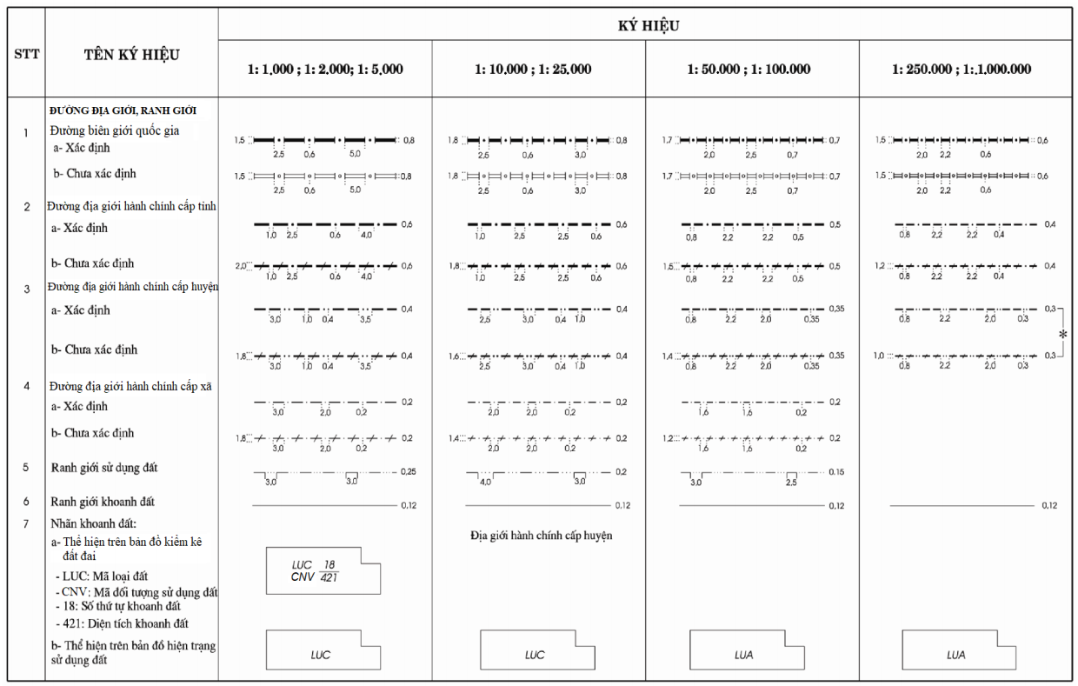

2. Đối tượng kinh tế, văn hóa, xã hội
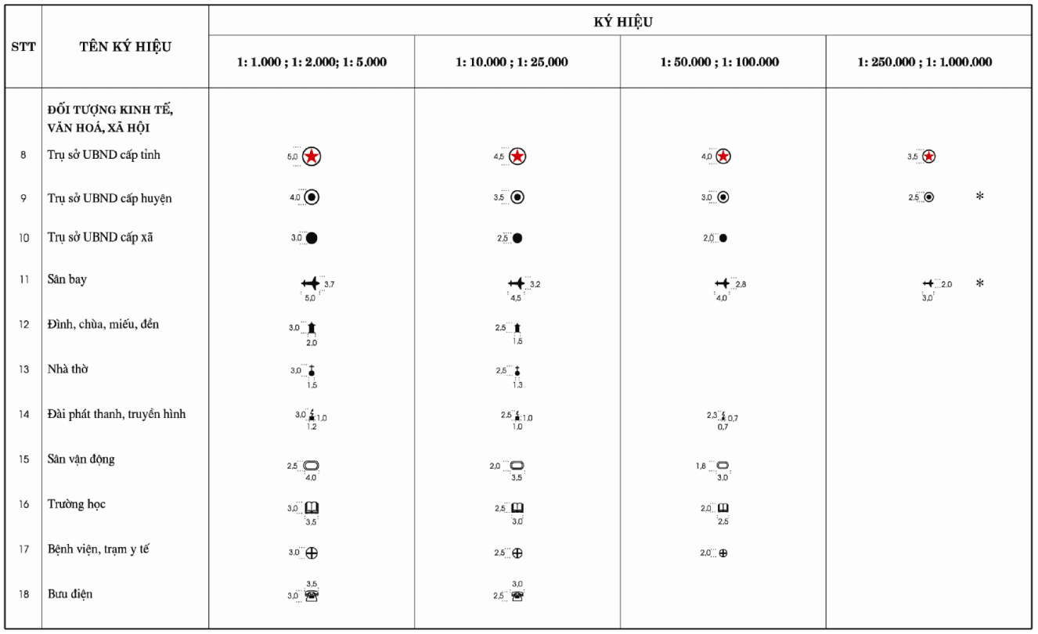
3. Đường giao thông và các đối tượng có liên quan
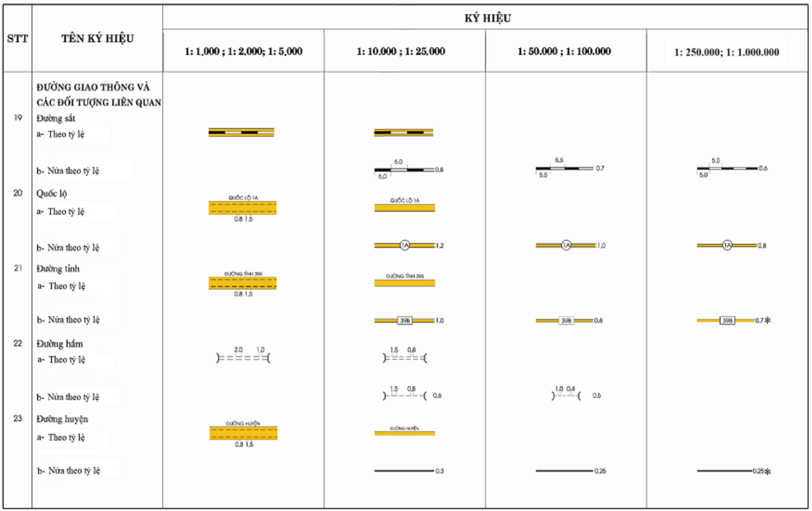
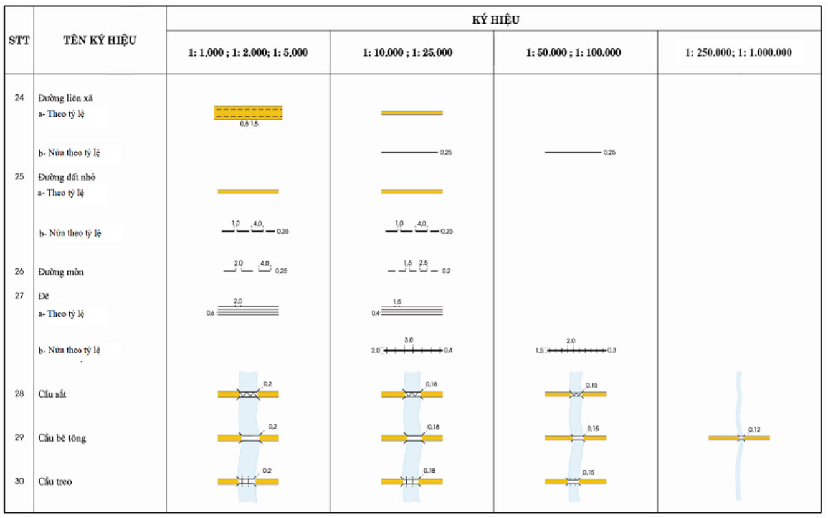
4. Thủy hệ và các đối tượng liên quan
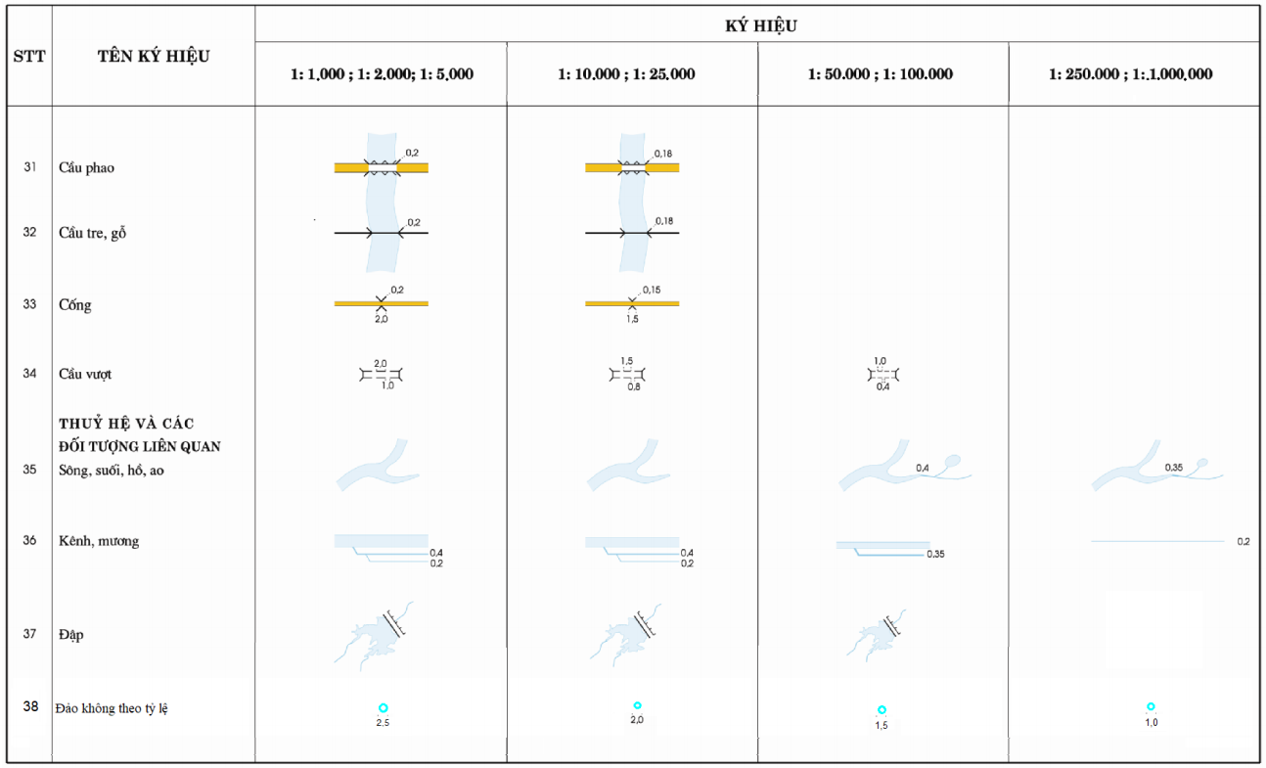
5. Địa hình
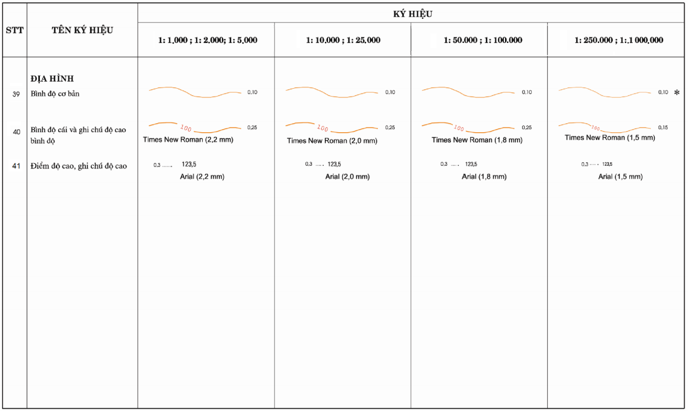
6. Màu loại đất
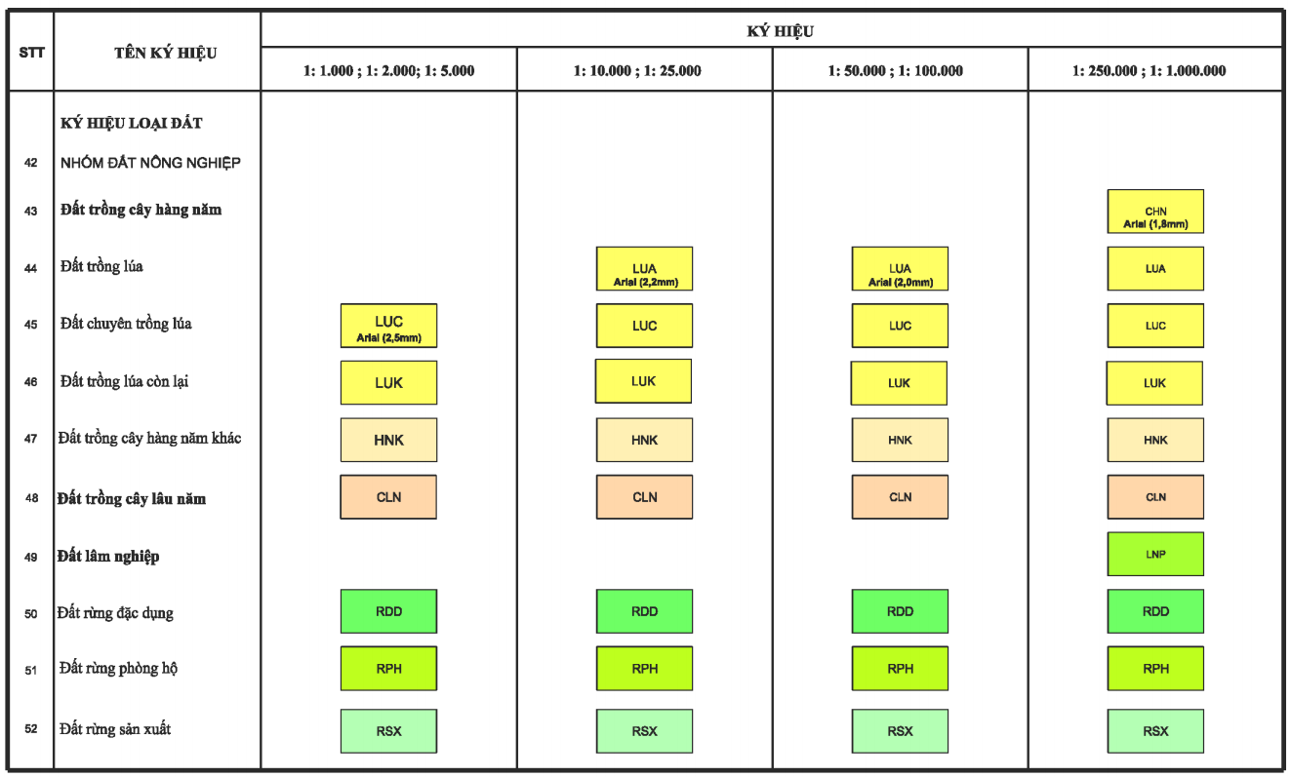

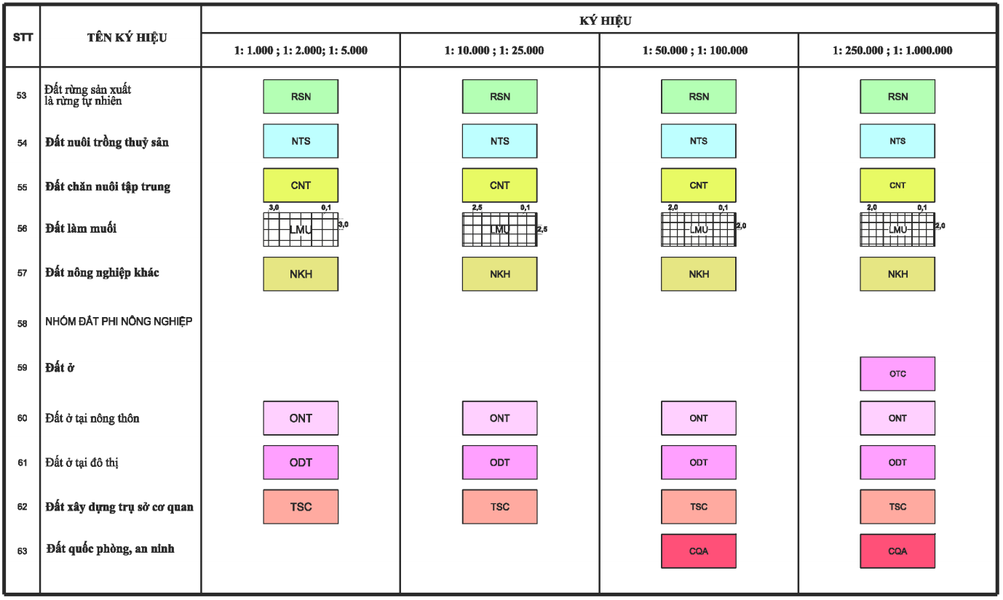

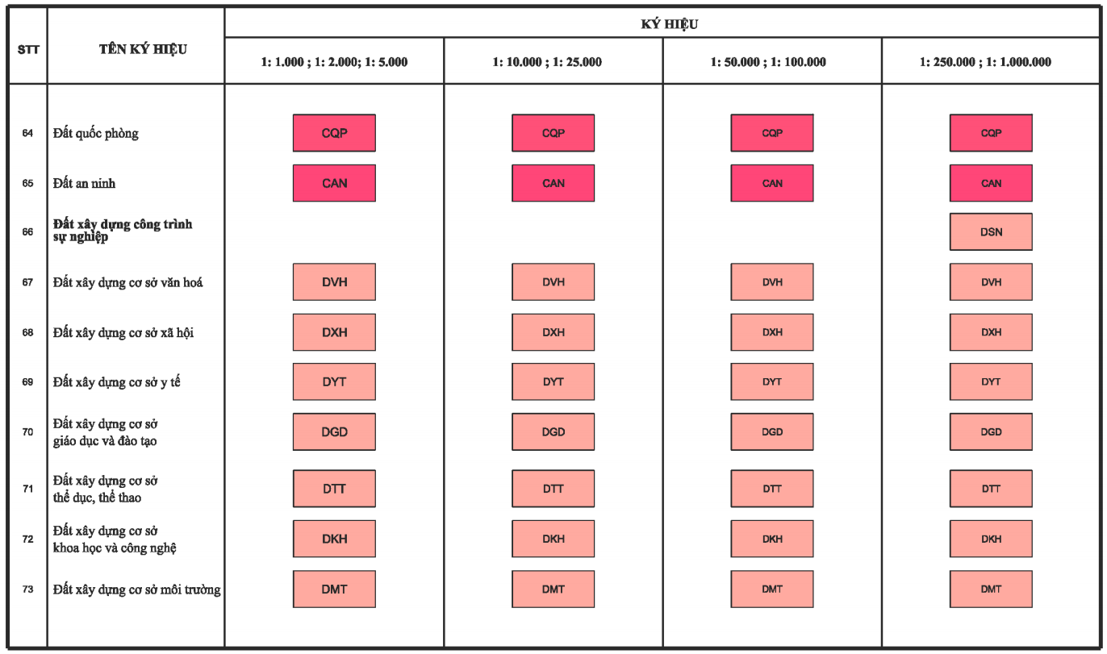

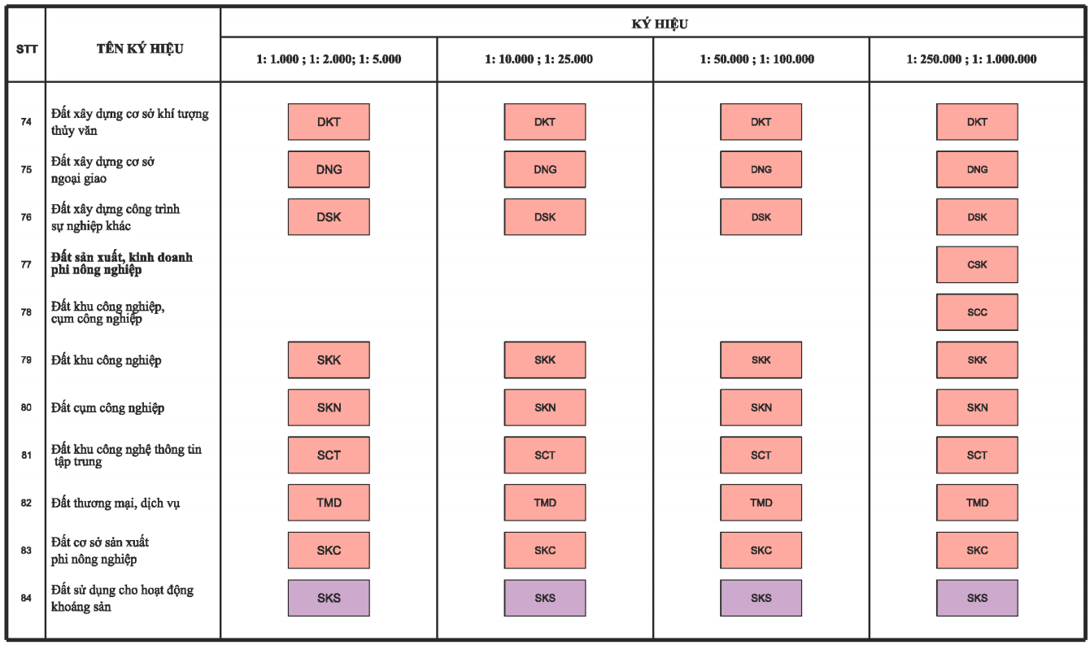

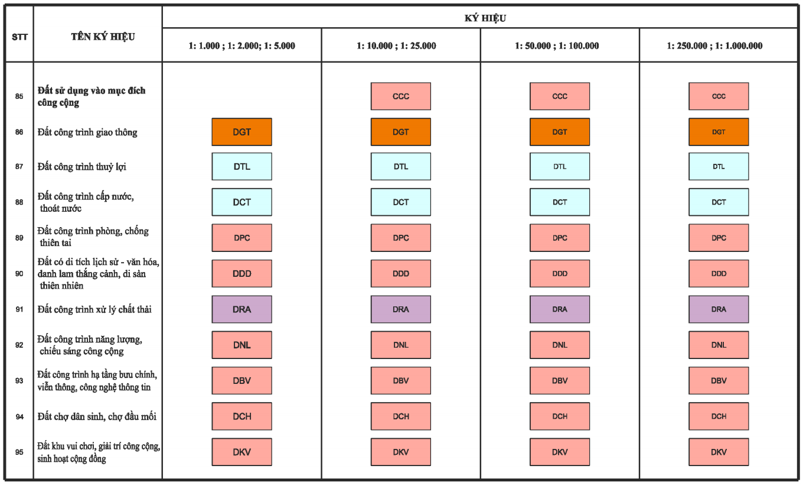
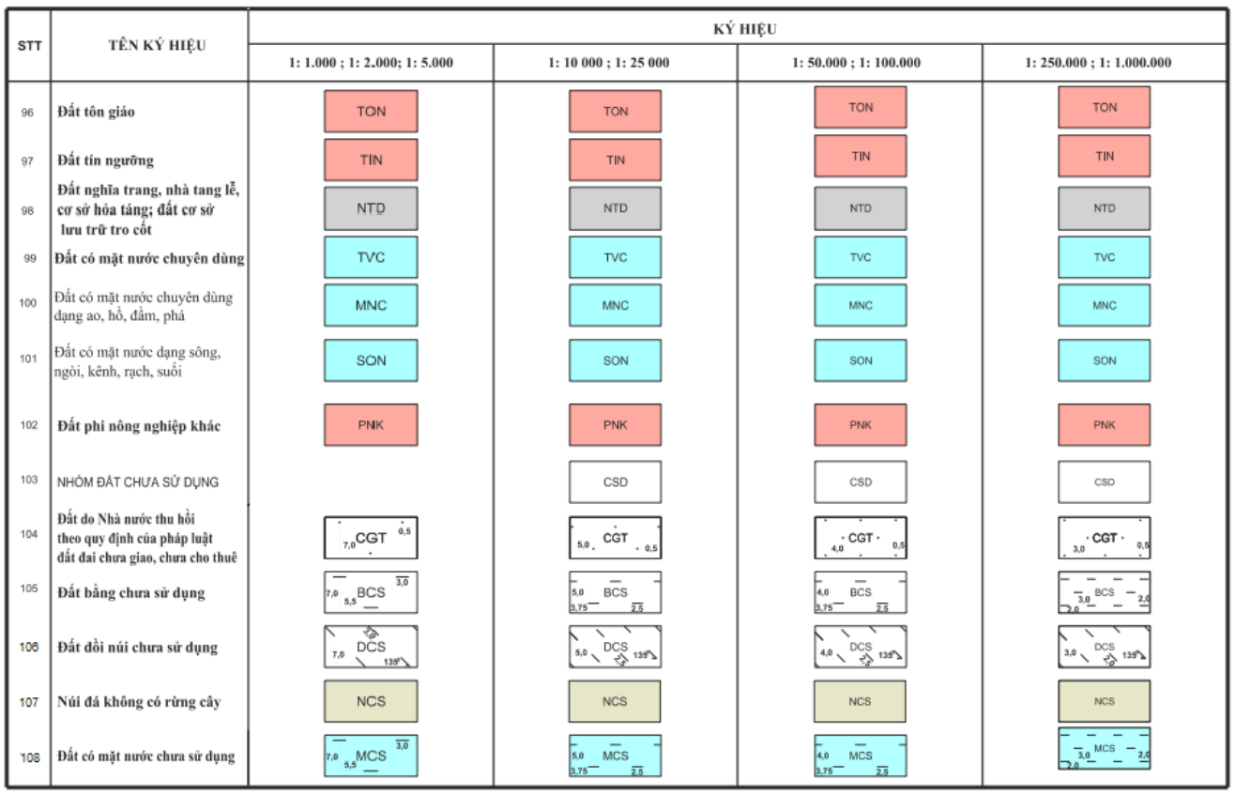
6. Ghi chú
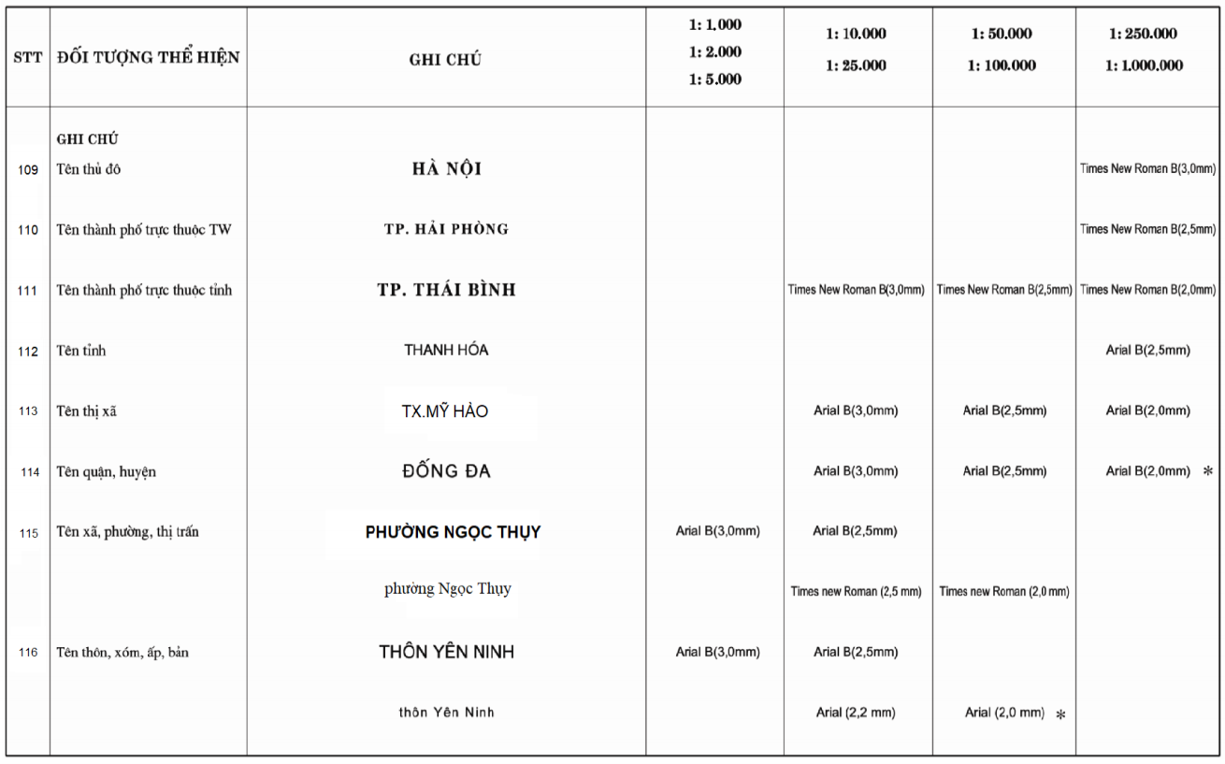
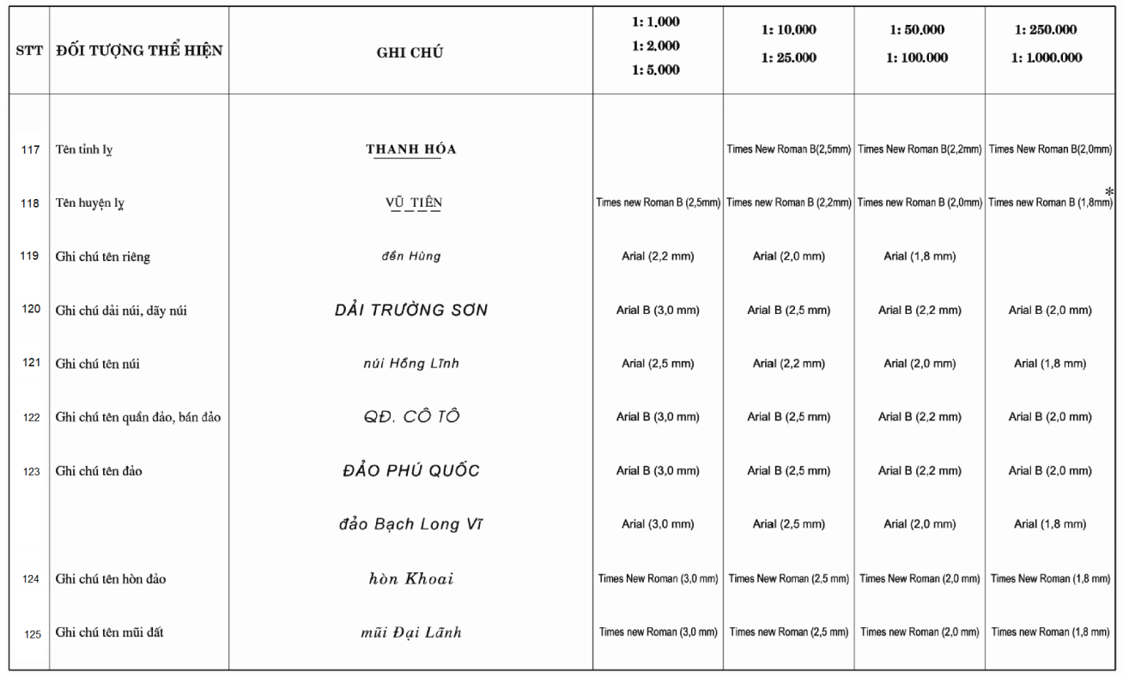

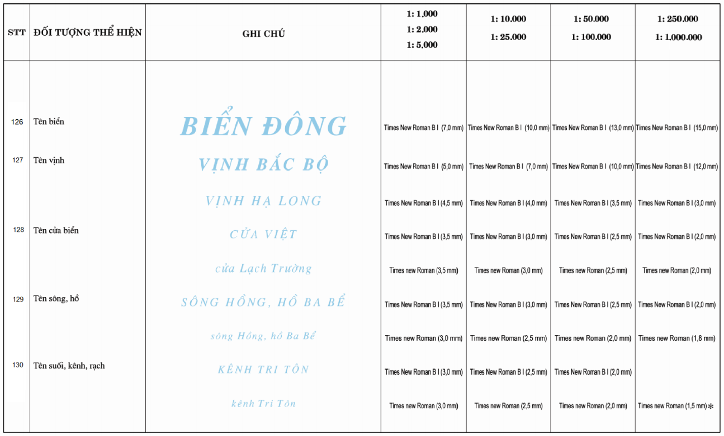
7. Mẫu khung và trình bày khung bản đồ hiện trạng sử dụng đất
a) Mẫu khung và trình bày khung bản đồ hiện trạng sử dụng đất cấp xã
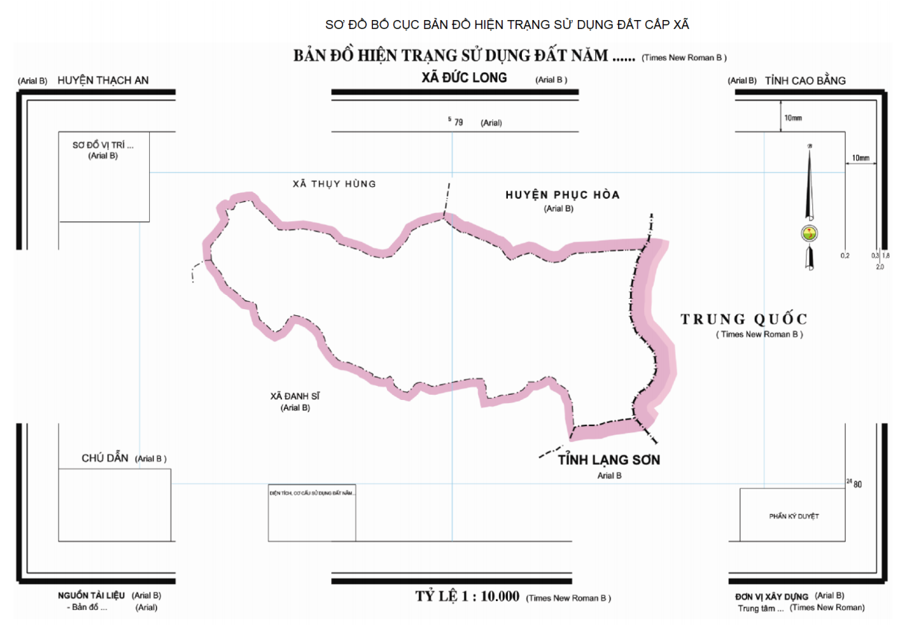
b) Mẫu khung và trình bày khung bản đồ hiện trạng sử dụng đất cấp huyện
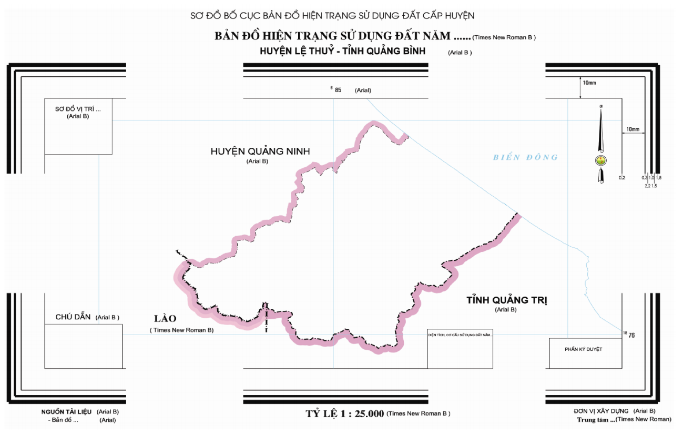
c) Mẫu khung và trình bày khung bản đồ hiện trạng sử dụng đất cấp tỉnh
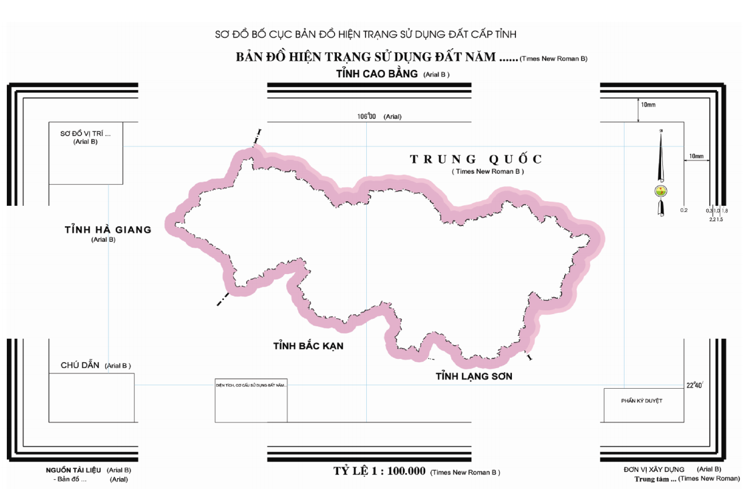
d) Mẫu khung và trình bày khung bản đồ hiện trạng sử dụng đất vùng kinh tế - xã hội và cả nước
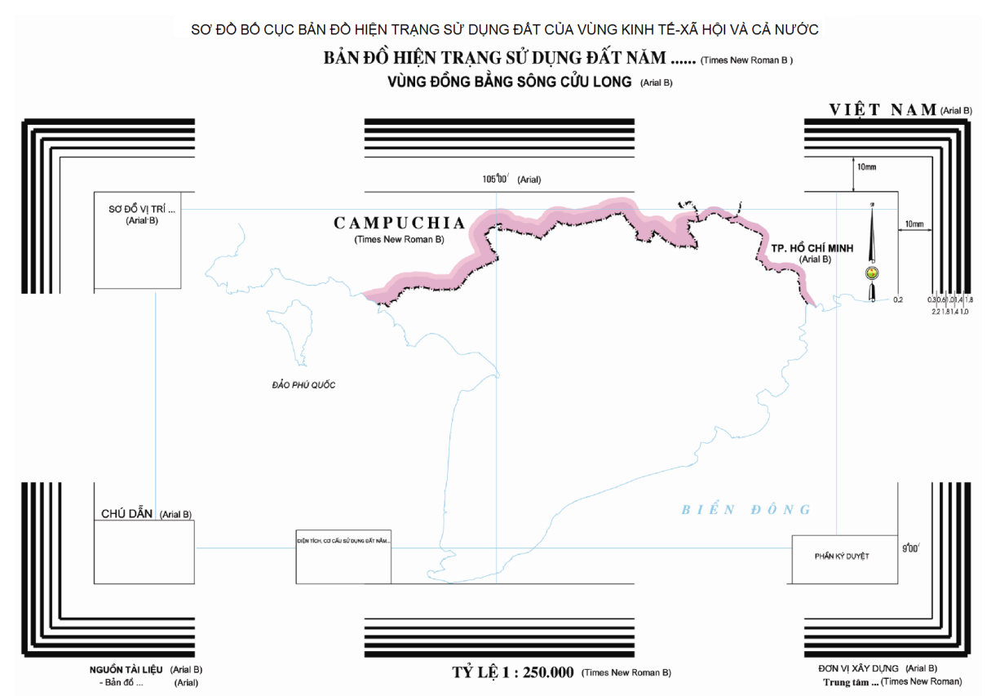
đ) Biểu đồ cơ cấu sử dụng đất
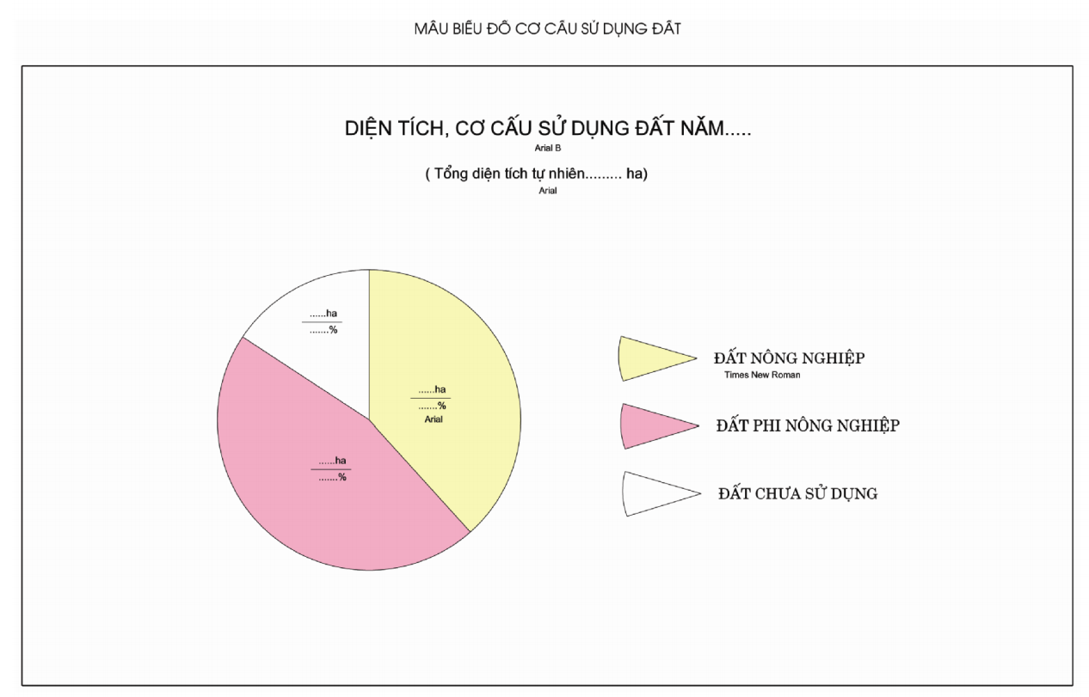
e) Ký xác nhận bản đồ hiện trạng sử dụng đất
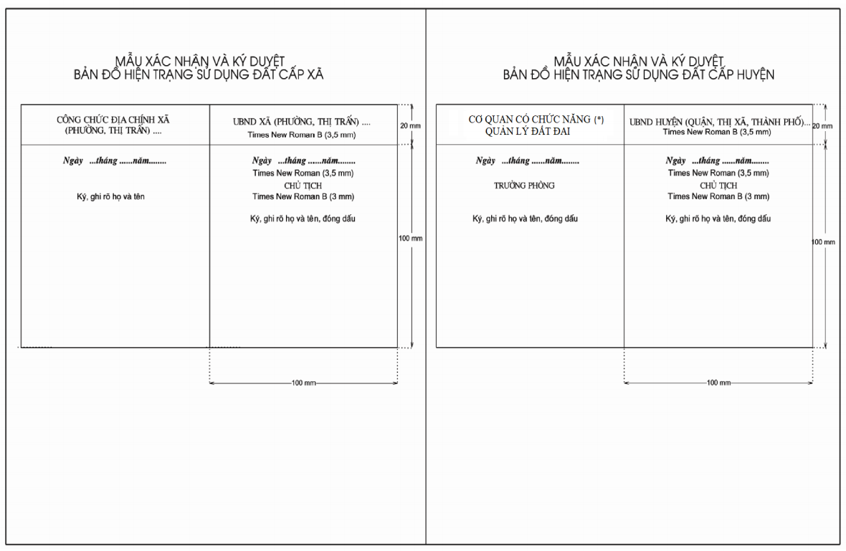
Ghi chú: (*) Cơ quan có chức năng quản lý đất đai: Ghi tên cơ quan quản lý đất đai của cấp thực hiện

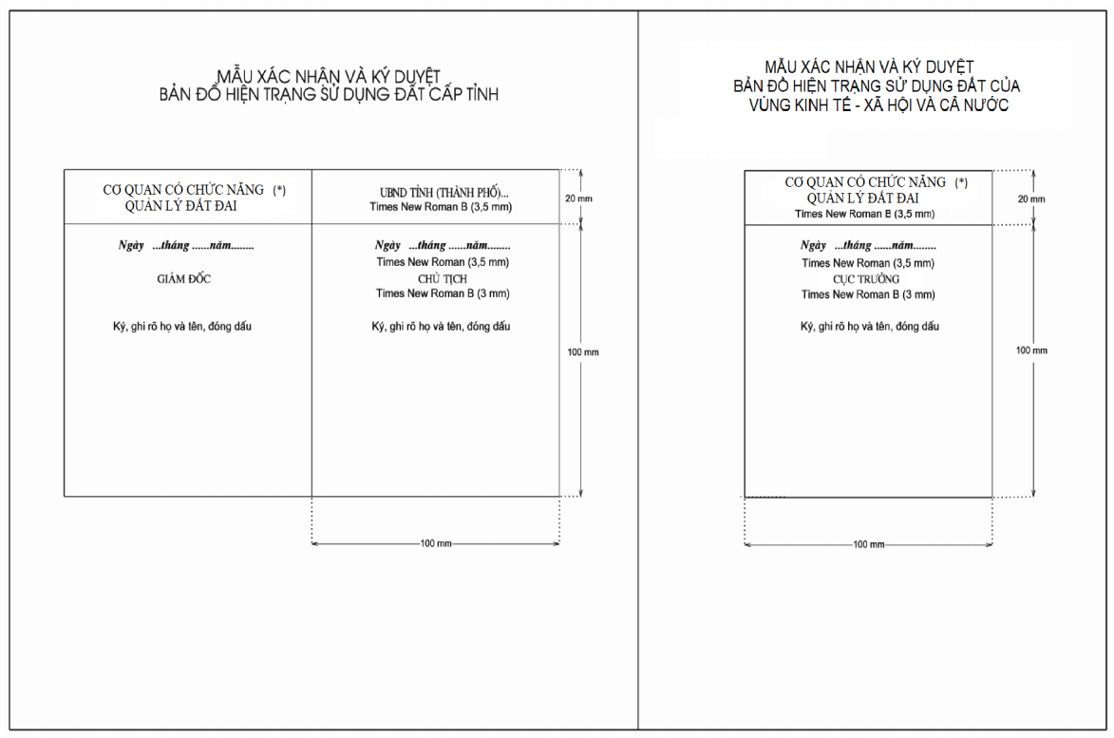
Ghi chú: (*) Cơ quan có chức năng quản lý đất đai: Ghi tên cơ quan quản lý đất đai của cấp thực hiện

8. Loại đất thể hiện trên bản đồ hiện trạng sử dụng đất các cấp
STT | Loại đất | Mã | Thể hiện trên bản đồ hiện trạng sử dụng đất
STT | Loại đất | Mã | Cấp xã | Cấp huyện | Cấp tỉnh | Vùng KT- XH và cả nước
I | Nhóm đất nông nghiệp | NNP
1 | Đất trồng cây hằng năm | CHN |  |  |  | x
1.1 | Đất trồng lúa | LUA |  |  | x | x
1.1.1 | Đất chuyên trồng lúa | LUC | x | x | x | *
1.1.2 | Đất trồng lúa còn lại | LUK | x | x | x | *
1.2 | Đất trồng cây hằng năm khác | HNK | x | x | x | *
2 | Đất trồng cây lâu năm | CLN | x | x | x | x
3 | Đất lâm nghiệp | LNP |  |  |  | x
3.1 | Đất rừng đặc dụng | RDD | x | x | x | *
3.2 | Đất rừng phòng hộ | RPH | x | x | x | *
3.3 | Đất rừng sản xuất | RSX | x | x | x | *
 | Trong đó: Đất rừng sản xuất là rừng tự nhiên | RSN | x | x | x | *
4 | Đất nuôi trồng thủy sản | NTS | x | x | x | *
5 | Đất chăn nuôi tập trung | CNT | x | x | x | *
6 | Đất làm muối | LMU | x | x | x | *
7 | Đất nông nghiệp khác | NKH | x | x | x | *
II | Nhóm đất phi nông nghiệp | PNN
1 | Đất ở | OTC |  |  |  | x
1.1 | Đất ở tại nông thôn | ONT | x | x | x | *
1.2 | Đất ở tại đô thị | ODT | x | x | x | *
2 | Đất xây dựng trụ sở cơ quan | TSC | x | x | x | x
3 | Đất quốc phòng, an ninh | CQA |  |  |  | x
3.1 | Đất quốc phòng | CQP | x | x | x | *
3.2 | Đất an ninh | CAN | x | x | x | *
4 | Đất xây dựng công trình sự nghiệp | DSN |  |  |  | x
4.1 | Đất xây dựng cơ sở văn hóa | DVH | x | x | x | *
4.2 | Đất xây dựng cơ sở xã hội | DXH | x | x | x | *
4.3 | Đất xây dựng cơ sở y tế | DYT | x | x | x | *
4.4 | Đất xây dựng cơ sở giáo dục và đào tạo | DGD | x | x | x | *
4.5 | Đất xây dựng cơ sở thể dục, thể thao | DTT | x | x | x | *
4.6 | Đất xây dựng cơ sở khoa học và công nghệ | DKH | x | x | x | *
4.7 | Đất xây dựng cơ sở môi trường | DMT | x | x | x | *
4.8 | Đất xây dựng cơ sở khí tượng thủy văn | DKT | x | x | x | *
4.9 | Đất xây dựng cơ sở ngoại giao | DNG | x | x | x | *
4.10 | Đất xây dựng công trình sự nghiệp khác | DSK | x | x | x | *
5 | Đất sản xuất, kinh doanh phi nông nghiệp | CSK |  |  |  | *
5.1 | Đất khu công nghiệp, cụm công nghiệp | SCC |  |  |  | x
5.1.1 | Đất khu công nghiệp | SKK | x | x | x | *
5.1.2 | Đất cụm công nghiệp | SKN | x | x | x | *
5.1.3 | Đất khu công nghệ thông tin tập trung | SCT | x | x | x | *
5.2 | Đất thương mại, dịch vụ | TMD | x | x | x | *
5.3 | Đất cơ sở sản xuất phi nông nghiệp | SKC | x | x | x | *
5.4 | Đất sử dụng cho hoạt động khoáng sản | SKS | x | x | x | *
6 | Đất sử dụng vào mục đích công cộng | CCC |  |  | x | x
6.1 | Đất công trình giao thông | DGT | x | x | * | *
6.2 | Đất công trình thủy lợi | DTL | x | x | * | *
6.3 | Đất công trình cấp nước, thoát nước | DCT | x | x | * | *
6.4 | Đất công trình phòng, chống thiên tai | DPC | x | x | * | *
6.5 | Đất có di tích lịch sử - văn hóa, danh lam thắng cảnh, di sản thiên nhiên | DDD | x | x | * | *
6.6 | Đất công trình xử lý chất thải | DRA | x | x | * | *
6.7 | Đất công trình năng lượng, chiếu sáng công cộng | DNL | x | x | * | *
6.8 | Đất công trình hạ tầng bưu chính, viễn thông, công nghệ thông tin | DBV | x | x | * | *
6.9 | Đất chợ dân sinh, chợ đầu mối | DCH | x | x | * | *
6.10 | Đất khu vui chơi, giải trí công cộng, sinh hoạt cộng đồng | DKV | x | x | * | *
7 | Đất tôn giáo | TON | x | x | * | *
8 | Đất tín ngưỡng | TIN | x | x | * | *
9 | Đất nghĩa trang, nhà tang lễ, cơ sở hỏa táng; đất cơ sở lưu trữ tro cốt | NTD | x | x | * | *
10 | Đất có mặt nước chuyên dùng | TVC | x | x | * | *
10.1 | Đất có mặt nước chuyên dùng dạng ao, hồ, đầm, phá | MNC | x | x | x | *
10.2 | Đất có mặt nước dạng sông, ngòi, kênh, rạch, suối | SON | x | x | x | *
11 | Đất phi nông nghiệp khác | PNK | x | x | *
III | Nhóm đất chưa sử dụng | CSD |  |  | x | x
1 | Đất do Nhà nước thu hồi theo quy định của pháp luật đất đai chưa giao, chưa cho thuê | CGT | x | x | * | *
2 | Đất bằng chưa sử dụng | BCS | x | x | * | *
3 | Đất đồi núi chưa sử dụng | DCS | x | x | * | *
4 | Núi đá không có rừng cây | NCS | x | x | * | *
5 | Đất có mặt nước chưa sử dụng | MCS | x | x | * | *
Ghi chú:
- Dấu nhân (x): loại đất phải thể hiện trên bản đồ;
- Dấu sao (*): loại đất khuyến khích thể hiện trên bản đồ khi khoanh đất có diện tích đủ lớn để thể hiện.
9. Giải thích ký hiệu
9.1. Giao thông và các đối tượng liên quan
a) Đường sắt:
- Ký hiệu biểu thị chung cho các loại đường sắt, hầm đường sắt. Thể hiện trục tâm ký hiệu trùng với trục tâm của vị trí đường ray và phải ghi chú tên riêng nếu có;
- Khi khoanh đất xác định cho giao thông đường sắt thể hiện được bằng 2 nét theo tỷ lệ thì phải khép kín vùng, tô màu đất giao thông, gán mã sử dụng đất. đồng thời cũng thể hiện ký hiệu đường sắt với. Vẽ nửa theo tỷ lệ khi khoanh đất xác định cho giao thông đường sắt không thể hiện được theo tỷ lệ bản đồ.
b) Đường bộ và đê:
- Giới hạn sử dụng của đường bộ (bao gồm cả hầm đường bộ), đê có độ rộng từ 1,0 mm theo tỷ lệ bản đồ trở lên thì thể hiện bằng đường 2 nét, thể hiện là vùng khép kín, tô màu, gán mã sử dụng đất và ghi chú tên riêng đầy đủ. Khi giới hạn sử dụng của đường, đê có độ rộng nhỏ hơn 1,0 mm theo tỷ lệ bản đồ thì thể hiện bằng đường 1 nét;
- Đối với bản đồ tỷ lệ 1:1.000, 1:2.000 và 1:5.000, lòng đường (mặt đường hoặc phần có trải mặt) có độ rộng từ 1,0 mm theo tỷ lệ bản đồ trở lên thì phải thể hiện và thể hiện bằng ký hiệu nét đứt;
- Khi ghi chú đường, đê thì tùy theo độ rộng, chiều dài của đường mà dùng cỡ chữ và phân bố chữ cho thích hợp theo phạm vi của đối tượng; đường, đê kéo dài trên bản đồ phải dùng ghi chú lặp lại cách nhau từ 20 - 25 cm để dễ phân biệt và không nhầm lẫn;
- Khi thể hiện đê phải kèm theo ghi chú “đê” để phân biệt với các loại đường giao thông khác. Khi đê là đường bộ thì phải ghi chú như đường bộ;
c) Cầu thể hiện bằng ký hiệu theo tỷ lệ, theo nửa tỷ lệ hoặc không theo tỷ lệ tùy thuộc tỷ lệ bản đồ và phải ghi chú tên riêng (không phân biệt vật liệu xây dựng hay cấu trúc). Khi thành lập bản đồ tỷ lệ lớn hơn hoặc bằng 1:25.000 thì chỉ thể hiện các cầu chính, quan trọng. Khi thành lập bản đồ tỷ lệ nhỏ hơn hoặc bằng 1:250.000 thì các loại cầu được thể hiện chung một ký hiệu.
9.2. Thủy hệ và các đối tượng liên quan
a) Đường mép nước, đường bờ và dòng chảy ổn định, kênh, mương,… khi thể hiện bằng 2 nét theo tỷ lệ thì phải khép kín vùng, tô màu, gán mã sử dụng đất. Khi thể hiện bằng 1 nét thì thể hiện trùng với vị trí trục tâm của yếu tố.
Khi thể hiện đối tượng thủy hệ không được ngắt tại vị trí cầu, cống trên bản đồ. Đối tượng thủy hệ có dòng chảy đều phải vẽ mũi tên chỉ hướng nước chảy, đối tượng thủy hệ kéo dài trên bản đồ phải vẽ nhắc lại khoảng 15 cm một lần để dễ xác định và không nhầm lẫn;
b) Cống, đập trên sông, hồ, kênh, mương…: thể hiện cống, đập quan trọng có ý nghĩa định hướng trên bản đồ nếu khoảng hở trên bản đồ cho phép (không phân biệt loại vật liệu xây dựng) và phải ghi chú tên riêng.
9.3. Địa hình và đối tượng có liên quan
a) Điểm độ cao, đường bình độ: các trường hợp dáng đất được đo vẽ hoặc chuyển vẽ chính xác thì dùng các ký hiệu đường bình độ chính xác để thể hiện. Trường hợp đo vẽ không chính xác hay chuyển vẽ dáng đất từ bản đồ địa hình hoặc các tài liệu khác lên bản đồ địa chính mà độ chính xác không cao thì dùng đường bình độ vẽ nháp để thể hiện;
b) Sườn đất dốc: ký hiệu này dùng chung để thể hiện các sườn đất dốc có độ dài từ 1cm trên bản đồ trở lên mà không thể hiện được bằng đường bình độ, không phân biệt sườn dốc tự nhiên hay nhân tạo;
c) Bãi cát, đầm lầy: thể hiện các bãi cát tự nhiên và các bãi lầy, đầm lầy không phân biệt lầy ngọt hay lầy mặn khi chúng có diện tích từ 16 mi li mét vuông theo tỷ lệ bản đồ trở lên.
9.4. Ký hiệu nhãn khoanh đất
Ký hiệu nhãn khoanh đất (mã loại đất và số thứ tự khoanh đất của bản đồ kiểm kê đất đai) được đặt song song với khung Nam bản đồ, kiểu chữ, cỡ chữ theo mẫu quy định. Trường hợp diện tích và hình dạng khoanh đất không đủ khoảng trống để bố trí nhãn khoanh đất thì có thể đặt ký hiệu nhãn khoanh đất ở vị trí phù hợp và đặt mũi tên hướng vào khoanh đất.
9.5. Ghi chú
a) Những ghi chú không ghi kích thước chữ thì có thể tùy chọn kích thước cho phù hợp với đối tượng trên bản đồ nhưng kiểu chữ phải tuân thủ theo đúng quy định;
b) Những đối tượng ghi chú có nhiều mẫu thì có thể lựa chọn kiểu chữ cho phù hợp;
c) Chữ, số ghi chú được sắp xếp song song với khung Nam của mảnh bản đồ, đầu các chữ, số ghi chú hướng lên phía khung Bắc; ghi chú đối tượng hình tuyến và ghi chú khoanh đất hẹp thì sắp xếp theo hướng kéo dài của đối tượng đó.
9.6. Khung và trình bày khung bản đồ
a) Khung và trình bày khung bản đồ phải thực hiện theo mẫu quy định, kích thước chữ tùy vào tỷ lệ bản đồ mà thể hiện cho phù hợp, đảm bảo mỹ quan của bản đồ. Sơ đồ vị trí, bảng chú giải bản đồ, biểu đồ cơ cấu sử dụng đất, quy định ký duyệt và ký hiệu chỉ hướng Bắc tuỳ thuộc vào hình dạng lãnh thổ, đơn vị hành chính mà bố trí ở vị trí thích hợp;
b) Lưới kinh, vĩ tuyến và lưới kilômét thể hiện theo quy định. Để giảm sức tải của bản đồ cho phép thể hiện bằng mắt lưới chữ thập có chiều dài 10mm x 10mm, giá trị kinh tuyến, vĩ tuyến, lưới kilômét thể hiện theo mẫu. Khi giao điểm lưới ki lô mét đè lên yếu tố nội dung quan trọng khác dẫn tới khó đọc hoặc nhầm lẫn nội dung thì được phép ký hiệu dấu (+) hoặc không thể hiện.
9.7. Màu loại đất trên bản đồ hiện trạng sử dụng đất
STT | Loại đất | Mã | Thông số màu loại đất
STT | Loại đất | Mã | Số màu | Red | Green | Blue
I | Nhóm đất nông nghiệp | NNP | 1 | 255 | 255 | 100
1 | Đất trồng cây hằng năm | CHN | 3 | 255 | 252 | 120
1.1 | Đất trồng lúa | LUA | 4 | 255 | 252 | 130
1.1.1 | Đất chuyên trồng lúa | LUC | 5 | 255 | 252 | 140
1.1.2 | Đất trồng lúa còn lại | LUK | 6 | 255 | 252 | 150
1.2 | Đất trồng cây hằng năm khác | HNK | 11 | 255 | 240 | 180
2 | Đất trồng cây lâu năm | CLN | 14 | 255 | 210 | 160
3 | Đất lâm nghiệp | LNP | 18 | 170 | 255 | 50
3.1 | Đất rừng đặc dụng | RDD | 29 | 110 | 255 | 100
3.2 | Đất rừng phòng hộ | RPH | 24 | 190 | 255 | 30
3.3 | Đất rừng sản xuất | RSX | 19 | 180 | 255 | 180
 | Trong đó: Đất rừng sản xuất là rừng tự nhiên | RSN | 19 | 180 | 255 | 180
4 | Đất nuôi trồng thủy sản | NTS | 34 | 170 | 255 | 255
5 | Đất chăn nuôi tập trung | CNT | 8 | 230 | 230 | 130
6 | Đất làm muối | LMU | 37 | 255 | 255 | 254
7 | Đất nông nghiệp khác | NKH | 38 | 245 | 255 | 180
II | Nhóm đất phi nông nghiệp | PNN | 39 | 255 | 255 | 100
1 | Đất ở | OTC | 40 | 255 | 180 | 255
1.1 | Đất ở tại nông thôn | ONT | 41 | 255 | 208 | 255
1.2 | Đất ở tại đô thị | ODT | 42 | 255 | 160 | 255
2 | Đất xây dựng trụ sở cơ quan | TSC | 45 | 255 | 170 | 160
3 | Đất quốc phòng, an ninh | CQA | 51 | 255 | 120 | 120
3.1 | Đất quốc phòng | CQP | 52 | 255 | 100 | 80
3.2 | Đất an ninh | CAN | 53 | 255 | 80 | 70
4 | Đất xây dựng công trình sự nghiệp | DSN | 44 | 255 | 160 | 170
4.1 | Đất xây dựng cơ sở văn hóa | DVH | 69 | 255 | 170 | 160
4.2 | Đất xây dựng cơ sở xã hội | DXH | 80 | 255 | 170 | 160
4.3 | Đất xây dựng cơ sở y tế | DYT | 72 | 255 | 170 | 160
4.4 | Đất xây dựng cơ sở giáo dục và đào tạo | DGD | 75 | 255 | 170 | 160
4.5 | Đất xây dựng cơ sở thể dục, thể thao | DTT | 78 | 255 | 170 | 160
4.6 | Đất xây dựng cơ sở khoa học và công nghệ | DKH | 79 | 255 | 170 | 160
4.7 | Đất xây dựng cơ sở môi trường | DMT | 76 | 255 | 170 | 160
4.8 | Đất xây dựng cơ sở khí tượng thủy văn | DKT | 77 | 255 | 170 | 160
4.9 | Đất xây dựng cơ sở ngoại giao | DNG | 82 | 255 | 170 | 160
4.10 | Đất xây dựng công trình sự nghiệp khác | DSK | 83 | 255 | 170 | 160
5 | Đất sản xuất, kinh doanh phi nông nghiệp | CSK | 54 | 255 | 160 | 170
5.1 | Đất khu công nghiệp, cụm công nghiệp | SCC | 73 | 255 | 170 | 160
5.1.1 | Đất khu công nghiệp | SKK | 55 | 250 | 170 | 160
5.1.2 | Đất cụm công nghiệp | SKN | 61 | 250 | 170 | 160
5.1.3 | Đất khu công nghệ thông tin tập trung | SCT | 74 | 255 | 170 | 160
5.2 | Đất thương mại, dịch vụ | TMD | 62 | 250 | 170 | 160
5.3 | Đất cơ sở sản xuất phi nông nghiệp | SKC | 56 | 250 | 170 | 160
5.4 | Đất sử dụng cho hoạt động khoáng sản | SKS | 57 | 205 | 170 | 205
6 | Đất sử dụng vào mục đích công cộng | CCC | 59 | 255 | 170 | 160
6.1 | Đất công trình giao thông | DGT | 60 | 255 | 170 | 50
6.2 | Đất công trình thủy lợi | DTL | 63 | 170 | 255 | 255
6.3 | Đất công trình cấp nước, thoát nước | DCT | 64 | 170 | 255 | 255
6.4 | Đất công trình phòng, chống thiên tai | DPC | 65 | 255 | 170 | 170
6.5 | Đất có di tích lịch sử - văn hóa, danh lam thắng cảnh, di sản thiên nhiên | DDD | 84 | 255 | 170 | 160
6.6 | Đất công trình xử lý chất thải | DRA | 85 | 205 | 170 | 205
6.7 | Đất công trình năng lượng, chiếu sáng công cộng | DNL | 66 | 255 | 170 | 160
6.8 | Đất công trình hạ tầng bưu chính, viễn thông, công nghệ thông tin | DBV | 67 | 255 | 170 | 160
6.9 | Đất chợ dân sinh, chợ đầu mối | DCH | 81 | 255 | 170 | 160
6.10 | Đất khu vui chơi, giải trí công cộng, sinh hoạt cộng đồng | DKV | 70 | 255 | 170 | 160
7 | Đất tôn giáo | TON | 87 | 255 | 170 | 160
8 | Đất tín ngưỡng | TIN | 88 | 255 | 170 | 160
9 | Đất nghĩa trang, nhà tang lễ, cơ sở hỏa táng; đất cơ sở lưu trữ tro cốt | NTD | 89 | 210 | 210 | 210
10 | Đất có mặt nước chuyên dùng | TVC | 90 | 180 | 255 | 255
10.1 | Đất có mặt nước chuyên dùng dạng ao, hồ, đầm, phá | MNC | 92 | 180 | 255 | 255
10.2 | Đất có mặt nước dạng sông, ngòi, kênh, rạch, suối | SON | 91 | 160 | 255 | 255
11 | Đất phi nông nghiệp khác | PNK | 93 | 255 | 170 | 160
III | Nhóm đất chưa sử dụng | CSD | 97 | 255 | 255 | 254
1 | Đất do Nhà nước thu hồi theo quy định của pháp luật đất đai chưa giao, chưa cho thuê | CGT | 105 | 255 | 255 | 254
2 | Đất bằng chưa sử dụng | BCS | 98 | 255 | 255 | 254
3 | Đất đồi núi chưa sử dụng | DCS | 99 | 255 | 255 | 254
4 | Núi đá không có rừng cây | NCS | 100 | 230 | 230 | 200
5 | Đất có mặt nước chưa sử dụng | MCS | 101 | 180 | 255 | 255
III. BẢNG PHÂN LỚP (LEVEL), MÀU, TÊN KIỂU KÝ HIỆU TRÊN BẢN ĐỒ HIỆN TRẠNG SỬ DỤNG ĐẤT
STT | Tên đối tượng | Thể hiện trong phần mềm Microstation
STT | Tên đối tượng | Lớp (Level) | Màu (Color: Red, Green, Blue) | Tên, kiểu ký hiệu
 |  |  |  | Linestyle | Cell
I | TRÌNH BÀY KHUNG BẢN ĐỒ
1 | Tên bản đồ, tên địa danh ngoài khung bản đồ và chữ, số thể hiện tỷ lệ bản đồ | 59 | 0  (255,255,255)
2 | Khung bản đồ | 61 | 0  (255,255,255)
3 | Lưới ki lô mét và lưới kinh, vĩ độ | 62 | 207  (0,255,255)
4 | Giá trị lưới ki lô mét và lưới kinh, vĩ độ | 62 | 0  (255,255,255)
5 | Nguồn tài liệu | 56 | 0  (255,255,255)
6 | Đơn vị xây dựng | 57 | 0  (255,255,255)
7 | Chú dẫn và sơ đồ vị trí | 56 | 0  (255,255,255)
8 | Tên nước (Việt Nam) và tên quốc gia lân cận | 58 | 0  (255,255,255)
9 | Tên tỉnh, thành phố trực thuộc trung ương và tên tỉnh, thành phố trực thuộc trung ương lân cận | 58 | 0  (255,255,255)
10 | Tên huyện, quận, thị xã, thành phố trực thuộc tỉnh và tên huyện, quận, thị xã, thành phố trực thuộc tỉnh lân cận | 36 | 0  (255,255,255)
11 | Tên xã, phường, thị trấn và tên xã, phường, thị trấn lân cận | 37 | 0  (255,255,255)
12 | Tên thôn xóm, ấp, bản, mường, … | 38 | 0  (255,255,255)
13 | Ghi chú tên riêng | 39 | 0  (255,255,255)
II | ĐƯỜNG BIÊN GIỚI, ĐƯỜNG ĐỊA GIỚI HÀNH CHÍNH
14 | Đường biên giới quốc gia xác định | 1 | 0  (255,255,255) | BgQGxd
15 | Đường biên giới quốc gia chưa xác định | 1 | 0  (255,255,255) | BgQGcxd
16 | Đường địa giới hành chính cấp tỉnh xác định | 2 | 0  (255,255,255) | RgTxd
17 | Đường địa giới hành chính cấp tỉnh chưa xác định | 2 | 0  (255,255,255) | RgTcxd
18 | Đường địa giới hành chính cấp huyện xác định | 3 | 0  (255,255,255) | RgHxd
19 | Đường địa giới hành chính cấp huyện chưa xác định | 3 | 0  (255,255,255) | RgHcxd
20 | Đường địa giới hành chính cấp xã xác định | 4 | 0  (255,255,255) | RgXxd
21 | Đường địa giới hành chính cấp xã chưa xác định | 4 | 0  (255,255,255) | RgXcxd
III | ĐỊA HÌNH
22 | Bình độ và độ cao bình độ cái | 26 | 206  (255,178,178) | BdCai
23 | Bình độ cơ bản | 27 | 206  (255,178,178) | BdCoBan
24 | Điểm độ cao, ghi chú điểm độ cao | 29 | 0  (255,255,255) |  | CDDC
25 | Ghi chú dải núi, dãy núi | 29 | 0  (255,255,255)
26 | Ghi chú tên núi | 29 | 0  (255,255,255)
IV | GIAO THÔNG VÀ CÁC ĐỐI TƯỢNG CÓ LIÊN QUAN
27 | Đường sắt | 10 | 0  (255,255,255) | DgSat
28 | Quốc lộ nửa theo tỷ lệ | 11 | 0  (255,255,255),  254  (255,210,0) | DgQlo
29 | Đường tỉnh nửa theo tỷ lệ | 13 | 0  (255,255,255),  254  (255,210,0) | DgT
30 | Đường hầm | 15 | 0  (255,255,255) | DgHam
31 | Đường huyện nửa theo tỷ lệ | 16 | 0  (255,255,255) | DgH
32 | Đường liên xã nửa theo tỷ lệ | 17 | 0  (255,255,255) | DgLxa
33 | Đường đất nhỏ nửa theo tỷ lệ | 18 | 0  (255,255,255) | DgXa
34 | Đường mòn | 19 | 0  (255,255,255) | DgMon
35 | Cầu sắt | 20 | 0  (255,255,255) | CauSat
36 | Cầu bê tông | 20 | 0  (255,255,255) | CauBT
37 | Cầu phao | 20 | 0  (255,255,255) | CauPhao
38 | Cầu treo | 20 | 0  (255,255,255) | CauTreo
39 | Cầu tre, gỗ dân sinh | 20 | 0  (255,255,255) | CauTam
40 | Ghi chú đường giao thông | 20 | 0  (255,255,255)
V | THỦY HỆ VÀ CÁC ĐỐI TƯỢNG CÓ LIÊN QUAN
41 | Thủy hệ vẽ theo tỷ lệ | 21 | 207  (0,255,255) | Tv2nét
42 | Thủy hệ vẽ nửa theo tỷ lệ | 22 | 207  (0,255,255) | Tv1nét
43 | Tên biển | 23 | 207  (0,255,255)
44 | Tên vịnh | 23 | 207  (0,255,255)
45 | Tên cửa biển, cửa sông | 23 | 207  (0,255,255)
46 | Tên hồ, ao, sông, suối, kênh, mương | 23 | 207  (0,255,255)
47 | Ghi chú tên quần đảo, bán đảo | 43 | 0  (255,255,255)
48 | Ghi chú tên đảo | 43 | 0  (255,255,255)
49 | Ghi chú hòn đảo | 43 | 0  (255,255,255)
50 | Ghi chú tên mũi đất | 43 | 0  (255,255,255)
51 | Đê vẽ nửa theo tỷ lệ | 22 | 0  (255,255,255) | DeNTL
52 | Đập | 24 | 0  (255,255,255) | Dap
53 | Cống | 24 | 0  (255,255,255) | Cong
VI | RANH GIỚI
54 | Khoanh đất | 5 | 0  (255,255,255) | RgLdat
55 | Màu loại đất | 30 | 0  (255,255,255)
56 | Mã loại đất | 33 | 0  (255,255,255)
57 | Mã đối tượng sử dụng đất | 60 | 0  (255,255,255)
58 | Số thứ tự khoanh đất | 35 | 0  (255,255,255)
59 | Diện tích khoanh đất | 54 | 0  (255,255,255)
VII | ĐỐI TƯỢNG KINH TẾ VĂN HÓA XÃ HỘI
60 | Ủy ban nhân dân cấp tỉnh | 8 | 0  (255,255,255) |  | UB.T
61 | Ủy ban nhân dân cấp huyện | 8 | 0  (255,255,255) |  | UB.H
62 | Ủy ban nhân dân cấp xã | 8 | 0  (255,255,255) |  | UB.X
63 | Sân bay | 9 | 0  (255,255,255) |  | SB
64 | Đình, chùa, miếu, đền… | 9 | 0  (255,255,255) |  | CHUA
65 | Nhà thờ | 9 | 0  (255,255,255) |  | NT
66 | Đài phát thanh, truyền hình | 9 | 0  (255,255,255) |  | PTTH
67 | Sân vận động | 9 | 0  (255,255,255) |  | SVD
68 | Trường học | 9 | 0  (255,255,255) |  | TH
69 | Bệnh viện, trạm y tế | 9 | 0  (255,255,255) |  | BVTX
70 | Bưu điện | 9 | 0  (255,255,255) |  | BD
VIII | ĐỐI TƯỢNG CỦA BẢN ĐỒ KIỂM KÊ ĐẤT ĐAI THỂ HIỆN TRÊN BẢN ĐỒ HIỆN TRẠNG SỬ DỤNG ĐẤT
71 | Ranh giới khoanh đất của bản đồ kiểm kê đất đai | 5 | 160  (100,100,100) | RgSD
72 | Số thứ tự khoanh đất trên bản đồ kiểm kê đất đai | 35 | 160  (100,100,100)

Phụ lục VI:
HƯỚNG DẪN LẬP BẢN ĐỒ KIỂM KÊ ĐẤT ĐAI
(Ban hành kèm theo Thông tư số 08/2024/TT-BTNMT ngày 31 tháng 7 năm 2024
của Bộ trưởng Bộ Tài nguyên và Môi trường)

I. LỰA CHỌN BẢN ĐỒ, DỮ LIỆU SỬ DỤNG TRONG CÔNG TÁC ĐIỀU TRA KIỂM KÊ ĐẤT ĐAI Ở CẤP XÃ
1. Sử dụng bản đồ kiểm kê đất đai đã lập kỳ trước và đã được rà soát, cập nhật trong các năm thống kê đất đai.
2. Đối với nơi đã có cơ sở dữ liệu đất đai được xây dựng sau thời điểm lập bản đồ kiểm kê đất đai kỳ trước thì sử dụng cơ sở dữ liệu đất đai để điều tra kiểm kê.
3. Đối với nơi chưa có cơ sở dữ liệu đất đai nhưng đã có bản đồ địa chính thành lập sau thời điểm lập bản đồ kiểm kê đất đai kỳ trước thì sử dụng bản đồ địa chính.
Đối với nơi có bản đồ kiểm kê đất đai kỳ trước được lập từ bản đồ địa chính nhưng tại thời điểm kiểm kê đất đai chưa xây dựng và vận hành cơ sở dữ liệu đất đai thì sử dụng bản đồ kiểm kê đất đai kỳ trước.
4. Đối với nơi đã có bản đồ kiểm kê đất đai kỳ trước nhưng không được lập trên cơ sở bản đồ địa chính và không có các nguồn tài liệu tại điểm 2 và 3 mục này thì sử dụng các nguồn tài liệu sau (nếu có): bình đồ ảnh được thành lập từ dữ liệu ảnh viễn thám, dữ liệu ảnh hàng không chụp trước thời điểm kiểm kê không quá 02 năm đã được nắn chỉnh về cơ sở toán học của bản đồ kiểm kê đất đai cần thành lập theo quy định; dữ liệu không gian đất đai nền; cơ sở dữ liệu nền địa lý quốc gia; bản đồ địa hình mới thành lập sau kỳ kiểm kê đất đai gần nhất có tỷ lệ lớn hơn hoặc bằng tỷ lệ bản đồ kiểm kê đất đai đã lập kỳ trước để rà soát, cập nhật bản đồ kiểm kê đất đai đã lập kỳ trước.
II. XỬ LÝ, TỔNG HỢP CÁC NGUỒN BẢN ĐỒ, DỮ LIỆU PHỤC VỤ ĐIỀU TRA, KHOANH VẼ VÀ LẬP BẢN ĐỒ KIỂM KÊ ĐẤT ĐAI
1. Đối với nơi sử dụng nguồn bản đồ, dữ liệu quy định tại điểm 4 mục I Phụ lục này thì rà soát, cập nhật, bổ sung nội dung có thay đổi từ nguồn bản đồ, dữ liệu này vào bản đồ kiểm kê đất đai đã lập kỳ trước.
Trường hợp sử dụng bình đồ ảnh thì thực hiện điều vẽ nội nghiệp đối với những đường ranh giới khoanh đất và các đối tượng chiếm đất liên quan có hình ảnh rõ nét theo yêu cầu của bản đồ kiểm kê đất đai và cập nhật lên bản đồ kiểm kê đất đai đã lập kỳ trước; trường hợp có sai khác giữa hình ảnh trên bình đồ ảnh với bản đồ kiểm kê đất đai thì chỉnh lý theo bình đồ ảnh viễn thám, bình đồ ảnh hàng không, giữ nguyên các yếu tố nền ảnh ở dạng raster để phục vụ điều tra, khoanh vẽ.
2. Rà soát, cập nhật khoanh vẽ nội nghiệp vào bản đồ, dữ liệu quy định tại mục I Phụ lục này đối với các trường hợp có biến động từ hồ sơ giao đất, cho thuê đất, thu hồi đất, chuyển mục đích sử dụng đất, đăng ký biến động đất đai (theo bản tổng hợp các trường hợp biến động đất đai do cơ quan có chức năng quản lý đất đai cấp huyện, Văn phòng đăng ký đất đai chuyển đến), hồ sơ kiểm kê rừng của ngành nông nghiệp và cơ sở dữ liệu đất lúa đã thực hiện trong kỳ kiểm kê đất đai.
3. Đối với nơi sử dụng nguồn bản đồ, dữ liệu quy định tại các điểm 2 và 3 mục I Phụ lục này thì biên tập tổng hợp các thửa đất thành các khoanh đất theo quy định tại khoản 1 Điều 20 của Thông tư này để điều tra kiểm kê. Trường hợp địa phương có bản đồ địa chính ở nhiều loại tỷ lệ khác nhau thì biên tập về cùng một tỷ lệ phù hợp với tỷ lệ của bản đồ kiểm kê đất đai cần thành lập.
4. Rà soát đường biên giới, đường địa giới đơn vị hành chính trên bản đồ sử dụng để điều tra kiểm kê để cập nhật cho thống nhất với bản đồ biên giới, bản đồ địa giới hành chính mới nhất đã được cơ quan có thẩm quyền phê duyệt, công bố.
Trường hợp khu vực không thống nhất đường địa giới đơn vị hành chính giữa thực tế đang quản lý với hồ sơ địa giới đơn vị hành chính thì trên bản đồ sử dụng để điều tra kiểm kê phải thể hiện đường địa giới đơn vị hành chính thực tế đang quản lý. Trường hợp khu vực không thống nhất về địa giới hành chính thì trên bản đồ sử dụng để điều tra kiểm kê phải thể hiện đường địa giới đơn vị hành chính khu vực không thống nhất theo ý kiến của các bên liên quan.
Việc thể hiện yếu tố địa giới hành chính các cấp trên bản đồ sử dụng để điều tra kiểm kê đất đai dạng số phải đáp ứng các yêu cầu tự động hóa trong tính toán, thống kê báo cáo diện tích các loại đất, cho phép kiểm tra sự phù hợp về số liệu thống kê loại đất từ cấp xã đến cấp tỉnh và cả nước. Khi đường địa giới đơn vị hành chính các cấp trùng nhau thì ưu tiên biểu thị đường địa giới đơn vị hành chính cấp cao nhất.
III. ĐIỀU TRA, KHOANH VẼ, CẬP NHẬT RANH GIỚI CÁC KHOANH ĐẤT VÀ CÁC ĐỐI TƯỢNG CHIẾM ĐẤT KHÁC CÓ LIÊN QUAN TRÊN THỰC ĐỊA
1. Đối soát ranh giới, loại đất, đối tượng sử dụng, đối tượng quản lý của các khoanh đất và các đối tượng chiếm đất khác có liên quan bằng phương pháp so sánh tương quan giữa bản đồ và thực địa để xác định các trường hợp cần khoanh vẽ bổ sung, cập nhật bản đồ cho phù hợp với hiện trạng.
Trường hợp phải khoanh vẽ, cập nhật ranh giới hoặc chia tách khoanh đất thì áp dụng phương pháp giao hội cạnh hoặc tọa độ vuông góc từ các điểm chi tiết rõ nét trên thực địa đã được biểu thị trên bản đồ; việc xác định chiều dài cạnh giao hội hoặc cạnh vuông góc có thể được đo bằng thước dây hoặc các dụng cụ đo khác có độ chính xác tương đương trở lên.
2. Ranh giới chiếm đất của các đối tượng về thủy hệ, giao thông được khoanh vẽ theo yêu cầu sau:
a) Ranh giới công trình thủy lợi, giao thông thể hiện theo đường chân Taluy (đối với công trình đắp cao) hoặc theo đường đỉnh Taluy (đối với công trình đào sâu);
b) Ranh giới các đối tượng thủy văn hình thành tự nhiên (hồ, sông, ngòi, kênh, rạch, suối) thì thể hiện theo mép đỉnh mái trượt của đối tượng thủy văn; trường hợp đối tượng thủy văn có đường bờ bao thì ranh giới đối tượng thủy văn thể hiện theo chân phía ngoài của đường bờ bao.
IV. LẬP BẢN ĐỒ KIỂM KÊ ĐẤT ĐAI CẤP XÃ
1. Bản đồ kiểm kê đất đai được lập ở dạng số trên cơ sở kết quả điều tra khoanh vẽ trên thực địa.
2. Trường hợp bản đồ sử dụng để điều tra thực địa không có bản gốc dạng số thì thực hiện quét, số hóa các yếu tố nội dung của bản đồ đã sử dụng và tích hợp, xử lý tiếp biên để lập bản đồ kiểm kê dạng số.
3. Trường hợp ranh giới khoanh đất được xác định bằng phương pháp giao hội hoặc tọa độ vuông góc trên thực địa thì chuyển vẽ lên bản đồ số bằng một trong các phương pháp: quét, số hóa các yếu tố nội dung đã khoanh vẽ ngoài thực địa hoặc tính tọa độ các đỉnh của khoanh đất và đưa lên bản đồ bằng cách nhập tọa độ các điểm hoặc thực hiện dựng hình bằng phương pháp giao hội hoặc tọa độ vuông góc.
4. Bản đồ kiểm kê đất đai được tổ chức theo các lớp thông tin, trong đó ranh giới các khoanh đất trong cùng một hệ thống chỉ tiêu được xác định cùng lớp thông tin bản đồ. Việc phân lớp thông tin bản đồ kiểm kê đất đai thực hiện theo quy định về phân lớp bản đồ hiện trạng sử dụng đất tại Phụ lục V ban hành kèm theo Thông tư này.
5. Độ chính xác số hóa, chuyển vẽ, khoanh vẽ các yếu tố nội dung của bản đồ kiểm kê đất đai thực hiện như sau:
a) Bản đồ số hóa phải bảo đảm sai số kích thước các cạnh khung trong của bản đồ sau khi nắn so với kích thước lý thuyết không vượt quá 0,2 mm và đường chéo không vượt quá 0,3 mm tính theo tỷ lệ bản đồ;
b) Sai số tương hỗ chuyển vẽ các khoanh đất không vượt quá ±0,5 mm tính theo tỷ lệ bản đồ hiện trạng sử dụng đất;
c) Sai số chuyển vẽ vị trí các yếu tố nội dung hiện trạng sử dụng đất không được vượt quá ± 0,3 mm tính theo tỷ lệ bản đồ hiện trạng sử dụng đất.
6. Việc lập bản đồ kiểm kê đất đai ở dạng số thực hiện như sau:
a) Cơ sở toán học của bản đồ kiểm kê đất đai được lập trong hệ quy chiếu và tọa độ quốc gia VN-2000, hệ độ cao quốc gia, sử dụng lưới chiếu hình trụ ngang đồng góc với múi chiếu 3º có hệ số điều chỉnh tỷ lệ biến dạng chiều dài k₀=0,9999. Kinh tuyến trục của từng tỉnh, thành phố trực thuộc trung ương quy định tại Phụ lục V ban hành kèm theo Thông tư này;
b) Tệp tin bản đồ kiểm kê đất đai ở định dạng *.dgn của phần mềm Microstation, kèm theo tệp tin nguồn ký hiệu và lý lịch bản đồ; tệp tin phải ở dạng mở, cho phép chỉnh sửa, cập nhật thông tin khi cần thiết và có khả năng chuyển đổi khuôn dạng; fonts chữ, số tiếng Việt, bảng mã Unicode; thư viện các ký hiệu độc lập được tạo sẵn trong thư viện “HT” cho các dãy tỷ lệ có tên tương ứng là ht1-5.cell, ht10-25.cell, ht50-100.cell, ht250-1tr.cell,…; thư viện các ký hiệu hình tuyến theo dãy tỷ lệ có tên tương ứng là ht1-5.rsc, ht10-25.rsc, ht50-100.rsc, ht250-1tr.rsc…; bảng màu có tên là ht.tbl;
c) Thông số của tệp tin chuẩn bản đồ (seed file) gồm: Đơn vị đo (Working Units); đơn vị làm việc chính (Master Units) là mét (m); đơn vị làm việc phụ (Sub Units) là milimét (mm); độ phân giải (Resolution) là 1000; tọa độ điểm trung tâm làm việc (Storage Center Point/Global Origin) là X: 500000 m, Y: 1000000 m.
V. BIÊN TẬP BẢN ĐỒ KIỂM KÊ ĐẤT ĐAI
1. Nội dung bản đồ kiểm kê đất đai bao gồm các nhóm lớp đối tượng sau:
a) Ranh giới và ký hiệu các khoanh đất theo chỉ tiêu kiểm kê;
b) Biên giới quốc gia và đường địa giới hành chính các cấp;
c) Thủy hệ và các đối tượng có liên quan gồm: biển, hồ, ao, đầm, phá, thùng đào, sông, ngòi, kênh, rạch, suối và các đối tượng thủy văn khác;
d) Giao thông và các đối tượng có liên quan gồm: các công trình đường sắt, các loại đường bộ các cấp (kể cả đường nội đồng, đường đi lại trong khu dân cư, đường mòn tại các xã miền núi, trung du) và các công trình giao thông trên hệ thống đường đó;
đ) Các yếu tố kinh tế, xã hội thể hiện tên các địa danh, trụ sở cơ quan chính quyền các cấp; tên công trình hạ tầng và các đối tượng khác;
e) Yếu tố địa hình (điểm độ cao, ghi chú độ cao) và các nội dung khác của bản đồ đã sử dụng để điều tra kiểm kê (nếu có, trừ ranh giới thửa đất);
g) Các đối tượng dạng đường (là một trong các dạng Line String, Chain, Complex Chain hoặc Polyline,… theo phần mềm biên tập) phải thể hiện liên tục, không đứt đoạn và chỉ được dừng tại các điểm nút giao nhau giữa các đường thể hiện các đối tượng cùng kiểu;
h) Những đối tượng dạng vùng (là một trong các dạng pattern, shape, complex shape hoặc fill color,... theo phần mềm biên tập) phải thể hiện là các vùng khép kín;
i) Các ký hiệu dạng điểm (là dạng cell theo phần mềm biên tập) phải thể hiện bằng các ký hiệu dạng điểm được thiết kế sẵn trong các tệp *.cell;
k) Các đối tượng trên bản đồ kiểm kê đất đai dạng số phải thể hiện đúng lớp và các thông số kèm theo như quy định tại bảng phân lớp đối tượng. Đối với các đối tượng tham gia đóng vùng khoanh đất vẽ nửa theo tỷ lệ (như đường giao thông, địa giới…) thì sao lưu nguyên trạng phần tham gia đóng vùng và chuyển về lớp riêng để tham gia đóng vùng;
l) Các ghi chú, thuyết minh;
m) Khung bản đồ, lưới tọa độ vuông góc.
2. Khoanh đất thể hiện trên bản đồ kiểm kê đất đai phải bảo đảm các yêu cầu sau:
a) Ranh giới khoanh đất phải khép kín và được chuyển vẽ từ bản đồ sử dụng trong điều tra kiểm kê với độ chính xác cao nhất, không được tổng hợp, không khái quát hóa;
b) Bổ sung làm rõ về mã loại đất trên bản đồ kiểm kê;
c) Phải thể hiện nhãn khoanh đất gồm số thứ tự khoanh đất; diện tích khoanh đất; mã loại đất; mã loại đối tượng sử dụng đất hoặc đối tượng được giao quản lý đất theo hình thức như sau:
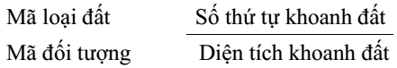
d) Nhãn khoanh đất được tạo dưới dạng cell hoặc text. Mã ký hiệu loại đất, loại đối tượng sử dụng, đối tượng quản lý đất theo quy định tại Phụ lục V ban hành kèm theo Thông tư này;
đ) Số thứ tự khoanh đất được thể hiện bằng số Ả Rập, từ 01 đến hết trong phạm vi toàn xã, thứ tự đánh số từ trái sang phải, từ trên xuống dưới, theo đường zích zắc (ziczac). Đối với các yếu tố chiếm đất không tạo thành khoanh đất được khép vùng theo đường địa giới hành chính và được đánh số thứ tự như khoanh đất;
e) Đối tượng thủy hệ, giao thông và các đối tượng khác liên quan thể hiện ranh giới chiếm đất của từng loại đối tượng và nhãn đối tượng như quy định tại điểm c khoản 2 mục này.
VI. TÍNH DIỆN TÍCH CÁC KHOANH ĐẤT, ĐỐI TƯỢNG CHIẾM ĐẤT KHÔNG TẠO THÀNH THỬA ĐẤT
1. Các đối tượng cần tính diện tích gồm các khoanh đất, đối tượng chiếm đất không tạo thành thửa đất phải được khép vùng, xác định quan hệ không gian (topology) trên bản đồ kiểm kê đất đai.
Trường hợp các đối tượng dạng vùng cùng kiểu (cùng kiểu đối tượng giao thông hoặc cùng kiểu đối tượng thủy văn…), giao cắt cùng mức thì đối tượng được tính theo đường ranh giới chiếm đất ngoài cùng. Trường hợp các đối tượng dạng vùng không cùng kiểu (không cùng kiểu đối tượng giao thông hoặc không cùng kiểu đối tượng thủy văn) hoặc cùng kiểu nhưng giao cắt không cùng mức thì diện tích phần giao nhau của hình chiếu thẳng đứng của các đối tượng đó trên mặt đất được tính cho đối tượng nằm trực tiếp trên mặt đất.
2. Diện tích các khoanh đất được tính bằng phương pháp giải tích trên bản đồ dạng số và được tổng hợp để kiểm tra đối chiếu với tổng diện tích của đơn vị hành chính cấp xã tính bằng phương pháp giải tích theo đường địa giới hành chính; trường hợp có sự chênh lệch diện tích giữa số liệu tổng hợp từ các khoanh đất với số liệu tính theo đường địa giới hành chính thì phải kiểm tra, để xử lý các trường hợp bị tính trùng hoặc bỏ sót.
Kết quả tính diện tích các khoanh đất được tổng hợp vào bảng liệt kê danh sách các khoanh đất thể hiện các thông tin: mã số khoanh đất, diện tích khoanh đất, thuộc tính khoanh đất tương ứng với các chỉ tiêu kiểm kê đất đai theo quy định.
3. Diện tích các khoanh đất tính trên bản đồ kiểm kê đất đai cấp xã theo đơn vị mét vuông (m2); số liệu diện tích trên các biểu thống kê, kiểm kê đất đai thể hiện theo đơn vị hécta (ha); được làm tròn số đến hai chữ số thập phân sau dấu phẩy (0,01 ha) đối với cấp xã, làm tròn số đến một chữ số thập phân sau dấu phẩy (0,1 ha) đối với cấp huyện và làm tròn số đến 01 ha đối với cấp tỉnh và cả nước.
VII. PHƯƠNG PHÁP TỔNG HỢP SỐ LIỆU KIỂM KÊ ĐẤT ĐAI
1. Số liệu kiểm kê đất đai cấp xã được tổng hợp từ danh sách các khoanh đất trong kỳ thống kê, kiểm kê đất đai bằng phần mềm thống kê, kiểm kê đất đai của Bộ Tài nguyên và Môi trường.
Đối với các chỉ tiêu kiểm kê đất đai hoặc chỉ tiêu kiểm kê chuyên sâu khác thực hiện gắn với kiểm kê đất đai mà không tổng hợp được bằng phần mềm thống kê, kiểm kê đất đai của Bộ Tài nguyên và Môi trường thì sử dụng công cụ tính toán truyền thống để tổng hợp và được quy định cụ thể trong từng kỳ kiểm kê đất đai.
2. Số liệu kiểm kê đất đai cấp huyện, cấp tỉnh và cả nước được tổng hợp từ số liệu kiểm kê đất đai của của đơn vị hành chính trực thuộc bằng phần mềm thống kê, kiểm kê đất đai của Bộ Tài nguyên và Môi trường.

